

2º CICLO DE ESTUDOS
Mestrado em Ensino do Inglês e de Língua Estrangeira no 3º Ciclo do Ensino Básico e no Ensino Secundário, na área de especialização de Espanhol

Lança os dados: Revisão de conteúdos através da criação de um jogo didático em aula

Ana Catarina Loureiro Coutinho

M
2025



Ana Catarina Loureiro Coutinho

Lança os dados: Revisão de conteúdos através da criação de um jogo didático em aula

Relatório realizado no âmbito do Mestrado em Ensino do Inglês e de Língua Estrangeira no 3º Ciclo do Ensino Básico e no Ensino Secundário, na área de especialização de Espanhol, orientada pelo Professor Doutor Carlos Júlio Lindade Rodrigues e pela Professora Mónica Barros Lorenzo.

Faculdade de Letras da Universidade do Porto

2025


Este trabalho está licenciado ao abrigo de uma licença CC BY 4.0

A quem me acompanhou ao longo desta jornada.

Sumário
Declaração de honra / Declaration of Honour 7
Agradecimentos 8
Resumo 9
Abstract 10
Índice de Figuras 11
Índice de Tabelas 12
Índice de Gráficos 13
Lista de abreviaturas e siglas 15
Introdução 16
1. Justificação da ação 18
1.1. Contexto escolar 18
1.2. Perfil das turmas 20
1.3. Observação de aulas e identificação da área de investigação 21
1.3.1. Observação de aulas 21
1.3.2. Questionário inicial 22
1.3.3. Identificação da área de investigação 35
1.3.4. Pergunta de investigação 39
2. Fundamentação teórica 41
2.1. Distinção entre jogo didático e gamificação 41
2.2. Vantagens e desvantagens do jogo didático 44
2.3. Classificação dos jogos 46
2.4. Papel do aluno na criação dos jogos 48
2.5. Estratégias de estudo e revisão 50
3. Desenho do estudo 54
3.1. Metodologia 54
3.2. Ferramentas de recolha de dados 55
3.2.1. Fichas de observação 56
3.2.2. Gravações 56
3.2.3. Questionário 57
3.2.4. Entrevistas 58
3.3. Plano de intervenção 59
3.3.1. Ciclo de investigação 59
3.3.1.1. Inglês 60
3.3.1.2. Espanhol 63
3.4. Apresentação dos dados e discussão dos resultados 65
3.4.1. Turma de Inglês – Criação do jogo (Fichas de observação) 65
3.4.2. Turma de Inglês – Criação do jogo (Gravações) 67
3.4.3. Turma de Inglês – Criação do jogo (Questões criadas pelos alunos) 69
3.4.4. Turma de Inglês – Jogar (Fichas de observação) 70
3.4.5. Turma de Inglês – Jogar (Gravações) 72
3.4.6. Turma de Espanhol – Criação do jogo (Fichas de observação) 73
3.4.7. Turma de Espanhol – Criação do jogo (Gravações) 75
3.4.8. Turma de Espanhol – Criação do jogo (Questões criadas pelos alunos) 76
3.4.9. Turma de Espanhol – Jogar (Fichas de observação) 79
3.4.10. Turma de Espanhol – Jogar (Gravações) 81
3.4.11. Questionário final 82
3.4.12. Entrevistas 92
Conclusão 96
Limitações do estudo 98
Futuras linhas de investigação 99
Referências Bibliográficas 101
Anexos 105
Anexo 1 – Questionário 1 (modelo da turma de Inglês) 105
Anexo 2 – Jogo “Stop” (Inglês) 109
Anexo 3 – Jogo “Stop” (Espanhol) 111
Anexo 4 – PowerPoint do jogo “Trivial Digi Up 8” 112
Anexo 5 – Questões em“Google docs” da unidade 3: Food Stuff 114
Anexo 6 – Questões em papel da unidade 4: Living in a digital world 115
Anexo 7 – Materiais do jogo “Trivial Digi Up 8” 116
Anexo 8 – PowerPoint do jogo “Trivial Endirecto.Es 1” 120
Anexo 9 – Questões em “Google docs” da unidade ¡Ñan… Ñan! ¡Qué rico! 122
Anexo 10 – Materiais do jogo “Trivial Endirecto.Es 1” 124
Anexo 11 – Fichas de observação Inglês – Criação do jogo 130
Anexo 12 – Fichas de observação Inglês – Jogar 133
Anexo 13 – Fichas de observação Espanhol – Criação do jogo 136
Anexo 14 – Fichas de observação Espanhol – Jogar 139
Anexo 15 –Questionário final (modelo da turma de Espanhol) 142
Anexo 16 – Entrevista orientadora de Inglês 145
Anexo 17 – Entrevista orientadora de Espanhol 148
Anexo 17 – Entrevistas aos docentes da ESEQ 151

Declaração de honra / Declaration of Honour
Declaro que o presente relatório é de minha autoria e não foi utilizada/o previamente noutro curso ou unidade curricular, desta ou de outra instituição. As referências a outros autores (textos, trabalhos, ideias) respeitam escrupulosamente as regras de atribuição de autoria e encontram-se devidamente indicadas no texto e nas referências bibliográficas, de acordo com as normas de referenciação. Tenho consciência de que a prática de plágio e auto-plágio constitui um ilícito académico.
I hereby declare that this report is of my authorship and has not been used previously in another course, degree, curricular unit or subject, at this or any other institution. References to other authors (statements, ideas, thoughts) scrupulously respect the rules of attribution and are duly indicated in the text and bibliographical references, in accordance with the rules of referencing. I am aware that the practice of plagiarism and self-plagiarism is an academic offence.

Declaro, ainda, que não utilizei ferramentas de inteligência artificial generativa (chatbots baseados em grandes modelos de linguagem) para realização de parte(s) da/o presente tese/dissertação/relatório, encontrando-se todas as interações (prompts e respostas) transcritas em anexo ao trabalho.
I further declare that I have not used generative artificial intelligence tools (chatbots based on large language models) to carry out part(s) of this thesis/dissertation/report, and that all interactions (prompts and responses) have been transcribed in the annex to this work.

Porto, 2025
Ana Catarina Loureiro Coutinho

Agradecimentos
Gostaria de agradecer às minhas orientadoras, Professora Adelaide Abade e Professora Ana Margarida Gomes, por tudo aquilo que me ensinaram, pela paciência que tiveram e pela dedicação e paixão que demonstram naquilo que fazem.
Agradeço aos supervisores da FLUP, Professor Doutor Carlos Lindade e Professora Mónica Barros, por todas as orientações valiosas que me deram para melhorar e por me terem motivado para que tal acontecesse.
À minha colega de estágio, Matilde, que me apoiou e esteve sempre ao meu lado a vivenciar todos os momentos deste percurso.
Agradeço ainda ao pessoal docente e não docente da Escola Secundária Eça de Queirós por me terem recebido e dado esta oportunidade.
Deixo também um agradecimento aos meus alunos porque sem eles nada disto seria possível. Aprendi muito com eles e tornaram este ano inesquecível.
Ao agradecer, não podia deixar de mencionar os meus pais e irmão. São parte de quem eu sou hoje e a minha fonte de inspiração. Agradeço por me terem apoiado, por puxarem por mim e estarem sempre presentes.
Agradeço também à minha avó, por se preocupar e ter interesse no meu sucesso.
Ao Fernando, porque incentivou-me sempre a continuar e a dar o melhor de mim. Obrigada por teres ouvido todas as minhas histórias e por estares disposto a deixar-me treinar os meus planos de aula contigo. A tua presença foi e é fundamental.
Por último, deixo um agradecimento à minha amiga, Beatriz, pelo apoio e confiança de que eu era capaz e às minhas amigas Márcia e Marisa, porque a experiência que tiveram também serviu de apoio para a minha e sabem que são especiais.

Resumo
Hoje em dia é reconhecido o potencial que o jogo didático pode ter no contexto de ensino orientado à ação, sendo uma estratégia que combina os termos de aprendizagem e diversão, ao mesmo tempo que permite que os alunos desenvolvam várias capacidades linguísticas e atitudes, tais como o respeito pelas regras do jogo e pelos colegas (Kaszkowiak, 2017).
O presente projeto de investigação-ação foi realizado durante a Iniciação à Prática Profissional de ensino de Inglês e Espanhol, na Escola Secundária Eça de Queirós e explora os benefícios da utilização de jogos didáticos para revisão de conteúdos desde a perspetiva onde o aluno é envolvido na fase de criação do jogo. Para tal, realizou-se um estudo com uma turma do 8º ano de escolaridade de Inglês e uma turma do 10º ano de escolaridade de Espanhol, onde foi proposta a criação de materiais para um jogo de tabuleiro que revisse os conteúdos estudados ao longo do ano letivo. Para analisar se os objetivos da investigação se cumpriam foram utilizadas ferramentas de recolha de dados quantitativos e qualitativos, como fichas de observação, gravações, questionários e entrevistas. Como resultado foi possível recolher evidências que indicam que o recurso ao jogo didático teve um impacto positivo na motivação e autonomia dos alunos, permitindo o uso da produção escrita e da interação oral enquanto se realizava uma revisão global dos conteúdos estudados ao longo do ano letivo. Esta atividade permitiu ao docente fazer um balanço holístico das aprendizagens e concluir o ano letivo de forma divertida.

Palavras-chave: Jogos didáticos, Jogos analógicos, Criação de jogos, Revisão de conteúdos.

Abstract
Nowadays, the potential of educational games in the context of action-oriented teaching is recognised, as it is an approach that combines the terms learning and fun, while allowing students to develop various language skills and attitudes, such as respect for the rules of the game and for their peers (Kaszkowiak, 2017).
This action-research project was carried out during the Introduction to Professional Practice in the teaching of English and Spanish, at the Eça de Queirós Secondary School and explores the benefits of using didactic games for content revision from the perspective where the student is involved in the development of the game. To this end, a study was carried out with an 8th grade English class and a 10th grade Spanish class, where they were asked to create materials for a board game that would revise the content studied in the textbook throughout the school year. To analyse whether the research goals were met, tools such as observation sheets, recordings, questionnaires and interviews were used. As a result, it was possible to gather evidence indicating that the use of educational games had a positive impact on the students' motivation and autonomy, allowing them the use of written production and oral interaction in the foreign language, while carrying out, in a playful way, a global revision of the contents studied throughout the school year. This activity allowed the teacher to make a holistic assessment of their learning and bring the school year to an end in a fun way.

Key-words: Educational games, Analogue games, Game development, Content revision.

Índice de Figuras
Figura 1: Atividade de expressão escrita “Time Travellers” – 8ºano. 36
Figura 2: Exposição no corredor “Dia Mundial do Livro: Palavras com História” 38
Figura 3: Exposição no átrio “Dia Mundial do Livro: Palavras com História” 38
Figura 4: Materiais do jogo “Trivial Digi Up 8”. 62
Figura 5: Disposição das mesas durante o jogo “Trivial Digi Up 8”. 62
Figura 6: Materiais do jogo “Trivial Endirecto.Es 1”. 64
Figura 7: Decorrer do jogo “Trivial Endirecto.Es 1”. 64
Figura 8: Justificação dos alunos de Inglês em relação à autoavaliação com base no jogo. 87
Figura 9: Justificação dos alunos de Espanhol em relação à autoavaliação com base no jogo. 88
Figura 10: Respostas com sugestões de melhoria para o futuro. 92

Índice de Tabelas
Tabela 1 – Categoria das questões criadas para cada unidade (Inglês) 69
Tabela 2 - Categoria das questões criadas para cada unidade (Espanhol) 77

Índice de Gráficos
Gráfico 1: Resposta da turma de Inglês à pergunta “Como avalias a importância das seguintes atividades nas aulas de Inglês?" 24
Gráfico 2: Resposta da turma de Espanhol à pergunta “Como avalias a importância das seguintes atividades nas aulas de Espanhol?" 25
Gráfico 3: Resposta da turma de Inglês à pergunta “Qual é a atividade onde tens mais dificuldades?" 26
Gráfico 4: Resposta da turma de Inglês à pergunta “Qual é a atividade onde tens menos dificuldades?" 26
Gráfico 5: Resposta da turma de Espanhol à pergunta “Qual é a atividade onde tens mais dificuldades?" 27
Gráfico 6: Resposta da turma de Espanhol à pergunta “Qual é a atividade onde tens menos dificuldades?" 28
Gráfico 7: Resposta da turma de Inglês à pergunta “Qual é a estratégia que usas mais frequentemente para estudar Inglês?” 29
Gráfico 8: Resposta da turma de Espanhol à pergunta “Qual é a estratégia que usas mais frequentemente para estudar Espanhol?” 29
Gráfico 9: Resposta da turma de Inglês à pergunta “Consideras a estratégia selecionada anteriormente sempre eficaz?” 30
Gráfico 10: Resposta da turma de Espanhol à pergunta “Consideras a estratégia selecionada anteriormente sempre eficaz?” 30
Gráfico 11: Resposta da turma de Inglês à pergunta “Qual é a estratégia que consideras menos eficaz para estudar Inglês?” 31
Gráfico 12: Resposta da turma de Espanhol à pergunta “Qual é a estratégia que consideras menos eficaz para estudar Espanhol?” 31
Gráfico 13: Resposta da turma de Inglês à pergunta “Como é que preferes trabalhar nas aulas de Inglês?” 32
Gráfico 14: Resposta da turma de Espanhol à pergunta “Como é que preferes trabalhar nas aulas de Espanhol?” 32
Gráfico 15: Resposta da turma de Inglês à pergunta “Que atividade te motiva mais para aprender?” 33
Gráfico 16: Resposta da turma de Espanhol à pergunta “Que atividade te motiva mais para aprender?” 33
Gráfico 17: Resposta da turma de Inglês à pergunta “Seleciona uma atividade que nunca fizeste, mas gostavas de experimentar numa aula.” 34
Gráfico 18: Resposta da turma de Espanhol à pergunta “Seleciona uma atividade que nunca fizeste, mas gostavas de experimentar numa aula.” 35
Gráfico 19: Resposta da turma de Inglês à opinião sobre o jogo e a sua criação. 84
Gráfico 20: Resposta da turma de Espanhol à opinião sobre o jogo e a sua criação. 85
Gráfico 21: Resposta da turma de Inglês sobre o seu desempenho com base no jogo. 86
Gráfico 22: Resposta da turma de Espanhol sobre o seu desempenho com base no jogo. 87
Gráfico 23: Resposta da turma de Inglês à pergunta “Vês interesse em voltar a criar um jogo para rever a matéria e a jogá-lo em aula?”. 89
Gráfico 24: Resposta da turma de Espanhol à pergunta “Vês interesse em voltar a criar um jogo para rever a matéria e a jogá-lo em aula?”. 89
Gráfico 25: Justificação da turma de Inglês sobre o interesse em repetir a atividade. 90
Gráfico 26: Justificação da turma de Espanhol sobre o interesse em repetir a atividade. 91

Lista de abreviaturas e siglas
IPP ………………………………………………………... Iniciação à Prática Profissional
FLUP ……………………………………………………… faculdade de letras da universidade do porto
ESEQ………………………………………………………. Escola secundária Eça de queirós
NPA………………………………………………………… Núcleo de Projetos e atividades
CAA………………………………………………………… Centro De Apoio à Aprendizagem
PASEO……………………….…………………………… Perfil dos alunos à saída da escolaridade obrigatória

Introdução
O presente relatório, realizado no âmbito do Mestrado em Ensino de Inglês e de Língua Estrangeira no 3º Ciclo do Ensino Básico e no Ensino Secundário, tem como objetivo a execução de um estudo sobre o potencial da aprendizagem da língua estrangeira através do envolvimento dos alunos na criação de um jogo didático para revisão de conteúdos. Pretende-se verificar se esta estratégia tem algum potencial quando é preparada ao envolver os alunos no processo, confirmando se ao estarem presentes na criação são capazes de aprender melhor os conteúdos estudados ao longo do ano letivo, usando as suas várias capacidades da língua.
O uso do jogo didático para o ensino está mais presente em aula devido à evolução das metodologias educativas, onde o interesse em promover-se o carácter comunicativo da língua passou a ser o principal objetivo. Assim, os jogos didáticos alcançaram um lugar central para variar a dinâmica da aula (Fernández, 2000) e o professor deixa de ser a figura central do processo ensino-aprendizagem, tornando-se um facilitador da aprendizagem que os próprios alunos são capazes de construir ao jogar (Chacón, 2008). Visto que um dos objetivos principais deste processo é facilitar a comunicação, ao observar-se o envolvimento positivo dos alunos em atividades desta natureza pretende-se investigar a influência na sua motivação para participarem e usarem as suas capacidades produtivas da língua para aprenderem e reverem conteúdos em junção com a diversão. Deste modo, ao conciliar estes fatores, espera-se que os alunos colaborem entre si num ambiente confortável, onde exista um sentido de competição e menor medo do erro, aprendendo significativamente.
O relatório está organizado em três capítulos principais. No primeiro é descrito o contexto escolar onde foi realizado o estágio académico e também o perfil das turmas que participaram nesta investigação. São ainda apresentados e analisados os dados recolhidos numa observação inicial, a partir dos quais se identificou uma área de intervenção. No final deste capítulo é determinada a pergunta de investigação e os objetivos a alcançar. Pretende-se que os alunos aprendam uma diferente estratégia de revisão de conteúdo, ao utilizar o jogo didático para trabalhar e desenvolver as competências onde têm mais dificuldades, com o intuito de conseguirem evoluir. Daí surgem os objetivos que vão guiar a investigação para analisar de que modo a criação do jogo e o jogo em si conseguem influenciar a aprendizagem desses conteúdos e competências, assim como observar o interesse que os alunos demonstram, se interagem livremente com os colegas ou também o efeito de ser um jogo analógico, que não recorre a meios tecnológicos. No segundo capítulo expõe-se o enquadramento teórico em que se baseia a investigação, realizando-se uma distinção entre conceitos como gamificação e jogo didático ou ainda jogo tecnológico e analógico. São ainda abordados temas como o papel do aluno na criação dos jogos e estratégias existentes para revisão de conteúdos. O último capítulo apresenta a metodologia usada nesta investigação, referindo as ferramentas utilizadas na observação e o plano de ação. Este capítulo inclui também a apresentação dos dados obtidos, assim como a discussão dos resultados. No final do relatório encontra-se a conclusão, onde se fazem considerações finais em relação aos objetivos da investigação, explicam-se as limitações do projeto e expõem-se linhas futuras de investigação.

Justificação da ação
O presente capítulo contém o propósito de descrever o contexto em que se desenvolveu a Iniciação à Prática Profissional (IPP), que decorreu entre setembro de 2023 e maio de 2024. Primeiramente, realizar-se-á a descrição da escola onde foi concretizada esta fase do ciclo de estudos e apresentar-se-á o perfil das turmas que fizeram parte deste projeto de investigação-ação. Após esta apresentação, identificar-se-á o problema de investigação detetado através da análise dos dados de observação recolhidos e terminar-se-á com a identificação dos objetivos e questão da investigação.

Contexto escolar
No âmbito do Mestrado em Ensino do Inglês e de Língua Estrangeira no 3º Ciclo do Ensino Básico e no Ensino Secundário, na área de especialização de Espanhol, realizou-se a IPP na Escola Secundária Eça de Queirós (ESEQ), localizada na Póvoa de Varzim.
A ESEQ é uma das duas escolas secundárias públicas localizadas no município da Póvoa de Varzim, juntamente com a Escola Secundária Rocha Peixoto. É uma escola com mais de 100 professores, 48 turmas diferentes e 1268 alunos no total no ano letivo 2023/2024. Em relação aos cursos de formação, a escola oferece os seguintes: "Científico-Humanístico de Ciências e Tecnologias", "Científico-Humanístico de Artes Visuais", "Científico-Humanístico de Ciências Socioeconómicas", "Científico-Humanístico de Línguas e Humanidades", e "Profissional Técnico de Multimédia", que é um curso profissional. O curso com maior número de alunos é o "Científico-Humanístico de Ciências e Tecnologias" (Escola Secundária Eça de Queirós [ESEQ], 2020).
Segundo o Projeto Educativo (ESEQ, 2020), no que respeita aos professores, o tempo médio de experiência no ensino é de 27 anos e lecionam a turmas desde o 7º ao 12º ano. No entanto, uma vez que a escola está mais vocacionada para o ensino secundário, há apenas duas turmas para cada ano do ensino básico (7º, 8º e 9º anos). O objetivo da escola é, neste sentido, preparar os alunos para a entrada no Ensino Superior.
A maioria dos alunos são da Póvoa de Varzim ou residem atualmente no município, embora haja também estudantes de cidades vizinhas, como Vila do Conde e Esposende. Há também alunos de outros países, sobretudo do Brasil e da Ucrânia. Relativamente às notas finais, a escola costuma ter classificações superiores aos resultados nacionais, o que significa que os estudantes são geralmente empenhados e dedicados nos seus estudos (ESEQ, 2020).
Quanto às suas instalações e recursos, a escola tem uma história extensa, que remonta a 1904. Ao longo dos anos, tem havido um esforço para preservar as instalações e o equipamento, mantendo o edifício original. Existem 26 salas de aula e 14 laboratórios ou salas específicas, todas equipadas com quadro branco ou de giz, um computador e um projetor (ESEQ, 2020). Para além das salas de aula tradicionais, durante a IPP foi possível fazer uso de um dos espaços específicos, uma sala de informática, durante uma aula assistida. Os alunos utilizaram os computadores para trabalhar simultaneamente num documento partilhado de modo a completar a tarefa proposta. A escola dispõe ainda de um auditório, uma biblioteca, uma sala de estudo, uma sala de professores, uma sala para o pessoal não docente, uma sala de convívio para os alunos e uma cantina. Está também programado para o futuro a criação de uma nova biblioteca no espaço de um dos pavilhões desportivos menos utilizados.
A ESEQ dispõe do "Núcleo de Projetos e Atividades (NPA)", um serviço especializado que coordena os projetos e atividades da escola. Existe ainda o "Centro de Apoio à Aprendizagem (CAA)", que é uma estrutura de apoio que contribui para a inclusão dos alunos. Os professores de Necessidades Educativas Especiais fazem parte deste grupo.
Para finalizar, o Projeto Educativo da escola é "Respeitar o Legado, Construir o Futuro". De forma a valorizar a importância do Perfil dos Alunos à Saída da Escolaridade Obrigatória (PASEO), a ESEQ tem como missão assegurar uma educação de qualidade e integral, que desenvolva o pensamento crítico e envolva os alunos na sociedade. Os seus principais valores são a Liberdade; a Democracia; a Igualdade, Equidade e Inclusão; o Humanismo; o Conhecimento; a Cidadania; a Consciência Cultural e Ambiental; o Mérito; a Responsabilidade Social e a Inovação (ESEQ, 2020, p.9).

Perfil das turmas
Estiveram envolvidas no projeto uma turma de 8º ano de Inglês e uma turma de 10º ano de Espanhol. Os níveis de proficiência dos alunos variam com a língua de estudo, uma vez que o Espanhol de 10º ano é de iniciação e o 8º ano de Inglês já é de continuação.
No que respeita à turma do 8º ano de Inglês, esta é composta por 28 alunos. Dos mesmos, 14 são do sexo feminino e os restantes 14 do sexo masculino, com idades compreendidas entre os 12 e 14 anos. A maioria é de nacionalidade portuguesa, existindo apenas um aluno brasileiro, uma aluna sul africana e outra luso-inglesa. As duas últimas alunas mencionadas encontram-se integradas no sistema educativo português com os níveis de proficiência B2 e C1, respetivamente. Também é de importância mencionar que alguns dos estudantes se encontram ao abrigo do DL 54/2018, necessitando de apoio com medidas universais e seletivas durante as aulas. No que toca a Inglês, esta turma tinha um tempo de aulas correspondente a três blocos semanais de 50 minutos cada, com 100 minutos às terças-feiras de tarde e os restantes 50 minutos às sextas-feiras de tarde.
Em relação à turma do 10º ano de Espanhol, a mesma é constituída por 28 alunos. Entre eles, quatro são do sexo masculino e os restantes 24 do sexo feminino, com idades compreendidas entre os 15 e os 17 anos. A maioria dos alunos é de nacionalidade portuguesa, existindo apenas três alunas brasileiras. Para além disso, esta turma também tem alguns estudantes ao abrigo do DL 54/2018. É uma turma do curso Científico-Humanístico de Línguas e Humanidades, integrando assim a formação específica ao nível de iniciação de Espanhol, com seis blocos de aulas semanais de 50 minutos cada. Desses seis blocos, dois são lecionados à terça-feira na primeira hora da manhã e outros dois à quarta-feira, também na primeira hora da manhã. Nos restantes dois blocos os alunos são divididos em turnos, ocupando as manhãs de sexta-feira.
Ambas as turmas demonstram uma atitude positiva em relação à aprendizagem, com boas capacidades de compreensão e memorização. São alunos envolvidos e em geral participativos, excetuando alguns casos devido a questões de autoconfiança e ansiedade, especialmente na turma de Espanhol. No que toca aos trabalhos em pares ou grupo, a maioria reage positivamente, havendo apenas situações singulares em que mostram preferência pelo trabalho individual, em específico na turma de Inglês. As atividades que os motivam são aquelas relacionadas com jogos, uso de tecnologia ou com trabalhos diversificados em sala de aula, como a escrita de textos ou tarefas de exposição e interação oral que puxem pela criatividade deles e os desafiem. Aquilo que diferencia as turmas é ao nível do comportamento e poderá estar relacionado com a idade, uma vez que os alunos da turma de Inglês são mais agitados em comparação com a turma de Espanhol.

Observação de aulas e identificação da área de investigação

Observação de aulas
Numa primeira fase de arranque do ano de estágio foram realizadas observações das aulas lecionadas pelos orientadores a várias turmas, com a intenção de posteriormente as estagiárias escolherem duas turmas de cada par de línguas (Inglês e Espanhol) para acompanhar até ao final do ano letivo. Neste sentido, a fase inicial consistiu em analisar os procedimentos realizados diariamente pelas orientadoras, as suas técnicas de gestão de aula e o comportamento e disposição dos alunos em relação à aprendizagem. Numa fase posterior à seleção das turmas, a observação tornou-se mais específica, com a intenção de determinar uma área de investigação. Deste modo, analisaram-se os tipos de tarefas mais realizados, os padrões de interação mais comuns e, dentro destes aspetos, aquilo que menos e mais motivava os alunos. A observação consistiu, de tal forma, no ponto de partida para o trabalho ao longo do ano de estágio e foi uma oportunidade para conhecer os grupos de alunos e identificar o problema para o projeto de investigação-ação.
Os métodos de observação e reflexão mais utilizados para identificação da área de intervenção foram um diário do professor investigador e também os documentos propostos nos seminários de Inglês e Espanhol, designadamente um “reflective journal” e um “portafolio reflexivo”. Para além destes métodos também foram preenchidas algumas fichas de observação disponibilizadas nos seminários da Faculdade de Letras da Universidade do Porto (FLUP), no entanto estas em menor quantidade, uma vez que o diário do professor investigador foi o método preferencial. Este diário continha reflexões em datas respetivas a cada aula observadas e nele foram tomadas anotações em relação a aspetos anteriormente mencionados, como as técnicas de gestão de aula utilizadas pelas orientadoras ou atividades realizadas ao longo de uma aula e o interesse demonstrado pelos alunos em tais atividades. Os documentos propostos nos seminários de Espanhol e Inglês permitiram a reflexão sobre a própria didática de forma a retirar conclusões que ajudassem a determinar uma área de investigação. O seu contributo foi especialmente benéfico para uma autorreflexão sobre os aspetos a melhorar enquanto docente e para documentar as novas experiências.
Após a observação de algumas aulas foi possível adquirir uma perceção das competências da língua onde os alunos tinham mais e menos dificuldades e também dos padrões de interação mais comuns nas aulas tanto de Inglês, como de Espanhol. Em ambos os casos, a interação centrava-se em professora-alunos e aluno-professora, com um incentivo da professora para a participação e desenvolvimento das respostas dadas pelos discentes. Também havia casos de trabalhos em pares ou pequenos grupos, apesar de estas ocasiões serem mais escassas. No entanto, os momentos de trabalhos em grupos ou pares demonstravam ser momentos de maior motivação para os alunos, possivelmente por serem menos comuns. De forma a comprovar estas análises foi realizado um questionário inicial com o intuito e compreender a opinião dos estudantes em relação à sua própria aprendizagem e ainda para analisar se existiria uma opinião comum que pudesse levar a uma problemática de investigação.

Questionário inicial
Com foco nas observações constatadas realizou-se um questionário (anexo 1) às turmas de cada disciplina (Inglês e Espanhol) para fazer uma comparação com as perceções dos discentes. O questionário tinha como objetivo compreender as atividades em que os alunos sentiam mais ou menos dificuldades, que métodos de estudo usavam e se os consideravam eficazes, perceber se estavam interessados em trabalhos em pares ou grupos e ainda que tipos de estratégias utilizadas em aula os poderiam motivar para aprender.
Os questionários foram realizados de forma anónima para permitir a veracidade das respostas e não comprometer o conforto dos educandos em expressar as suas opiniões. As únicas informações recebidas em relação aos alunos foram a idade dos mesmos e a turma a que pertenciam, uma vez que o mesmo questionário foi usado para ambas as turmas de Inglês e de Espanhol que a estagiária observou ao longo do ano letivo, tendo sido posteriormente apagadas as respostas das turmas que não pertenceram à investigação de modo a facilitar a análise dos dados. Em relação à estrutura do questionário, o mesmo foi formulado com perguntas de análise quantitativa e de seleção única, com o intuito de trabalhar os dados obtidos de uma forma mais objetiva. Segundo Dörnyei (2007, p.34) algumas das vantagens da análise quantitativa encontram-se na investigação ser “sistemática, rigorosa, orientada e estritamente controlada, que implica medições precisas e produz dados fiáveis e replicáveis”. No que se refere às perguntas, o questionário continha um total de doze, todas de resposta fechada e a maioria de seleção múltipla, existindo apenas uma com escala de Likert, um método “simples, versátil e fiável” (Dörnyei, 2003, p.27). Deste modo, com o apoio do supervisor da FLUP e com base nas informações sugeridas por Dörnyei (2003), o tamanho do questionário e o tempo necessário de resposta ao mesmo foi curto. Para além disso, a simplicidade da leitura das questões foi também um aspeto tomado em atenção.
Analisando os resultados do questionário é possível constatar que as 28 respostas dos estudantes de Inglês à pergunta em escala de Likert “Como avalias a importância das seguintes atividades nas aulas de Inglês?” (Gráfico 1) apresentam dados semelhantes para cada “atividade”. É possível verificar que a maioria dos discentes avaliou todas as atividades nas escalas “Muito importante” e “Importante”, variando apenas o grau de importância dada a cada uma. A atividade “Expressão/Interação oral” foi aquela que obteve mais seleções de “Muito importante” e não existiu nenhum aluno que considerasse alguma atividade como “Nada importante”. Em relação à escala “Pouco importante”, esta demonstrou resultados mais elevados apesar de ainda assim serem números reduzidos, nas escalas “Expressão escrita” e “Expressão/interação oral”, conferindo assim que apesar de o maior número de alunos considerar esta última atividade como “Muito importante”, também foi aquela que obteve mais eleições de menor importância. Neste sentido, os dados auferidos dos alunos de Inglês assemelham-se muito em termos de importância dada a cada atividade, variando muito pouco, de modo a que não seja possível determinar apenas com esta questão uma destreza com mais relevância em relação a outra dentro da opinião dos alunos.
Gráfico 1: Resposta da turma de Inglês à pergunta “Como avalias a importância das seguintes atividades nas aulas de Inglês?"
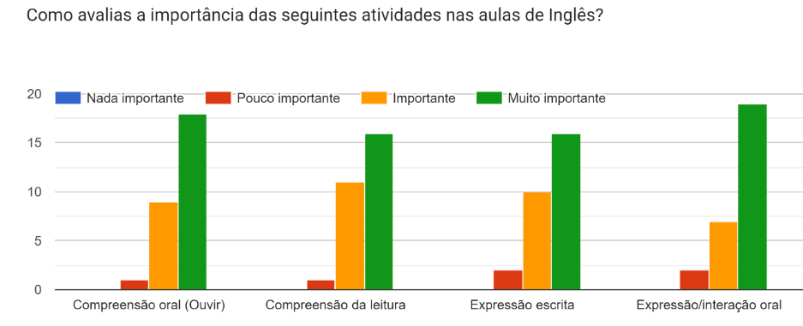
Por sua vez, ao analisar o resultado das respostas dos 28 alunos de Espanhol à pergunta em escala de Likert “Como avalias a importância das seguintes atividades nas aulas de Espanhol?” (Gráfico 2) é possível verificar que os resultados também se assemelham em termos de importância dada a cada atividade, sendo a maioria das repostas nas escalas “Muito importante” e “Importante”.
Por outro lado, quando se realiza uma comparação entre os resultados dos alunos de Inglês e dos alunos de Espanhol, existem algumas variações em relação a escalas onde foram realizadas eleições de maior ou menor importância, isto é, enquanto em Inglês as atividades onde houve menos variação nas escalas “Importante” e “Muito importante” foram nas atividades “Compreensão da leitura” e “Expressão escrita”, em Espanhol foi o oposto, por serem aquelas onde se obteve maior variação. No mesmo sentido, enquanto em Inglês houve maior variação nas escalas de “Importante” e “Muito importante” nas atividades “Compreensão oral (Ouvir)” e “Expressão/interação oral”, em Espanhol estas foram mais uniformes, resultando por isso numa menor variação. Estes resultados podem estar relacionados com o nível de língua em que os estudantes se encontram ao compararem-se os dois idiomas, uma vez que para os alunos de Espanhol é a primeira vez em que estão em contacto com a língua, de tal forma que apesar de considerarem “Compreensão oral (Ouvir)” e “Expressão/interação oral” importantes, nesta fase de aprendizagem poderão selecionar “Muito importante” a atividades como “Compreensão da leitura” e “Expressão escrita” por ser onde numa fase inicial se evidenciam maiores diferenças da língua em relação ao português. Pelo contrário, estando numa fase mais avançada, os alunos de Inglês poderão considerar optar por selecionar “Muito importante” à “Compreensão oral (Ouvir)” e à “Expressão/interação oral” por serem as áreas que mais desejam trabalhar na fase de aprendizagem em que se encontram.
Gráfico 2: Resposta da turma de Espanhol à pergunta “Como avalias a importância das seguintes atividades nas aulas de Espanhol?"
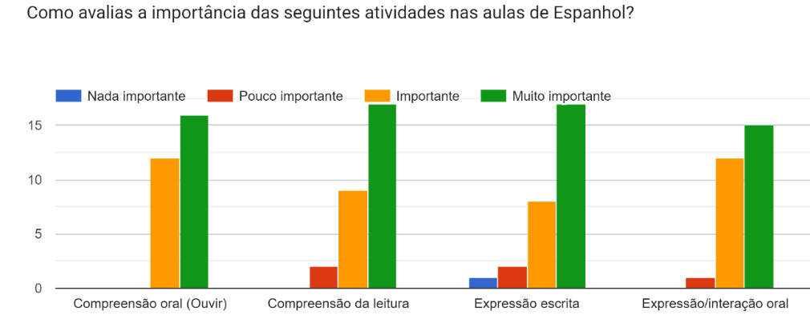
Ao observar os resultados relativos às perguntas “Qual é a atividade onde tens mais dificuldades?” (Gráfico 3), 53,6% dos alunos de Inglês respondeu “Expressão/interação oral”, o que corresponde a mais de metade da turma. A segunda atividade mais elegida foi “Expressão escrita”, com 21,4% das eleições, seguida pela “Compreensão da leitura” (14,3%). Por último, a “Compreensão oral” foi selecionada como atividade na qual sentem mais dificuldades por apenas 10,7% dos alunos (três alunos).
Gráfico 3: Resposta da turma de Inglês à pergunta “Qual é a atividade onde tens mais dificuldades?"
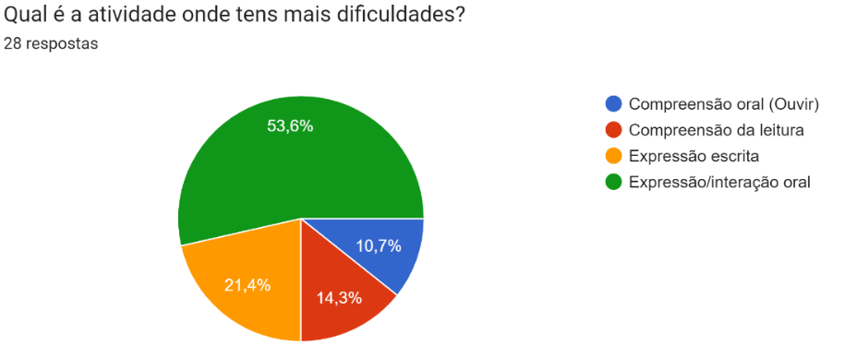
Antes de analisar as respostas à mesma questão pelos alunos de Espanhol, é relevante observar as repostas à questão “Qual é a atividade onde tens menos dificuldades?" (Gráfico 4) da turma de Inglês, uma vez que é a mesma pergunta realizada de forma inversa. Nesta pergunta, 46,4% dos alunos decidiram que a “Compreensão oral (ouvir)” é a atividade onde sentem menos dificuldade, o que demonstra que para a professora desta turma fazer-se compreender não é a maior barreira linguística. As restantes atividades dividiram-se em percentagens semelhantes, estando a maior em “Expressão escrita” (21,4%) e a menor em “Compreensão da leitura” (14,3%), o que corresponde a uma variação de no máximo 7%, correspondente a dois alunos de diferença.
Gráfico 4: Resposta da turma de Inglês à pergunta “Qual é a atividade onde tens menos dificuldades?"
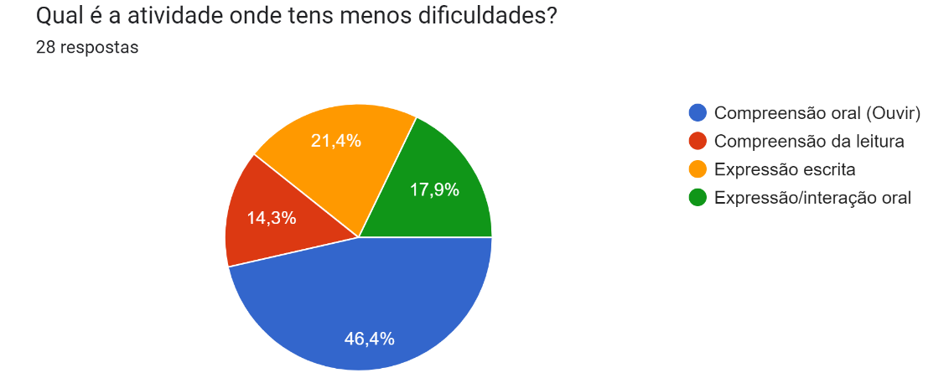
Ao contrário dos resultados obtidos dos alunos de Inglês, ao observar as respostas dadas pelos alunos de Espanhol a ambas as questões é possível verificar que as variações entre as percentagens não foram tão evidentes. No que respeita à pergunta “Qual é a atividade onde tens mais dificuldades?" (Gráfico 5), a maior percentagem foi de 39,3% na atividade “Expressão/interação oral”, o que significa que em ambas as turmas a maior parte dos alunos considera esta a atividade na qual têm mais dificuldades. Apesar disso, na turma de Espanhol, logo a seguir à “Expressão/interação oral” encontra-se a atividade “Expressão escrita”, com uma percentagem de 32,1%, o que significa que a variação não é tão significativa e que para os alunos de Espanhol as atividades produtivas da língua são mais complicadas. Para além disso, a atividade “Compreensão oral” recebeu 25% das eleições e por fim, com apenas 3,6% encontra-se a atividade “Compreensão da leitura”, o que indica que apenas um aluno considera esta última a atividade mais complicada.
Gráfico 5: Resposta da turma de Espanhol à pergunta “Qual é a atividade onde tens mais dificuldades?"
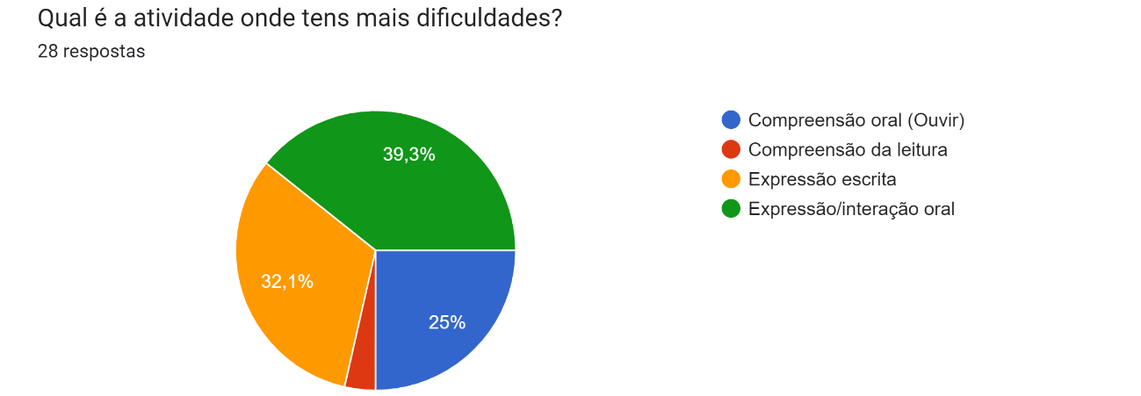
Relativamente às respostas da pergunta “Qual é a atividade onde tens menos dificuldades?" (Gráfico 6), os alunos de Espanhol fizeram seleções idênticas às atividades “Compreensão da leitura” e “Compreensão oral (Ouvir)”, com percentagens de 42,9% e 32,1%, respetivamente, possivelmente devido às semelhanças que existe entre a sua língua materna e o Espanhol, que lhes permite realizar sempre algum tipo de associação. Por último, a atividade “Expressão/interação oral” obteve 14,3% das seleções e a atividade “Expressão escrita” 10,7%, algo compreensível visto que foram consideradas pela maior parte dos alunos atividades onde têm mais dificuldades.
Gráfico 6: Resposta da turma de Espanhol à pergunta “Qual é a atividade onde tens menos dificuldades?"
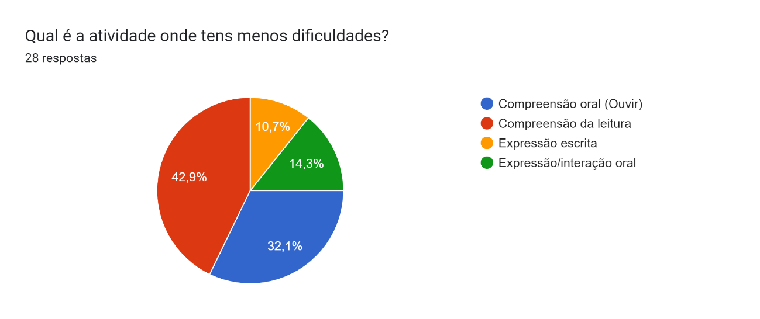
Após receber a opinião dos alunos de Inglês em relação às atividades onde têm mais e menos dificuldades foi-lhes colocada a questão “Qual é a estratégia que usas mais frequentemente para estudar Inglês?” (Gráfico 7), de modo a compreender se utilizam estratégias que atendam às dificuldades que sentem, de modo a reduzi-las. Os alunos deram respostas variadas, estando a maioria das eleições na opção “Ouvir Música” (28,6%), seguido de “Estudar pelo caderno e manual” (21,4%). A terceira e quartas opções mais selecionadas foram “Ver filmes com legendas em Inglês” (17,9%) e “Ver filmes com legendas em português” (14,3%), respetivamente. As restantes estratégias foram escolhidas por um número mais reduzido de estudantes, tendo havido duas opções sugeridas por dois alunos, nomeadamente “podcasts” e “Ter jogos no idioma Inglês”. Neste sentido, é possível verificar que apesar de os alunos mencionarem maiores dificuldades nas atividades produtivas da língua, o seu foco no estudo é na compreensão e não tanto na interação, não havendo nenhum que tenha adicionado como opção de estudo componentes de expressão oral. No geral, para Inglês verifica-se diversificação de estratégias de estudo, o que poderá ser considerado diferente em relação ao estudo para as outras disciplinas.
Gráfico 7: Resposta da turma de Inglês à pergunta “Qual é a estratégia que usas mais frequentemente para estudar Inglês?”
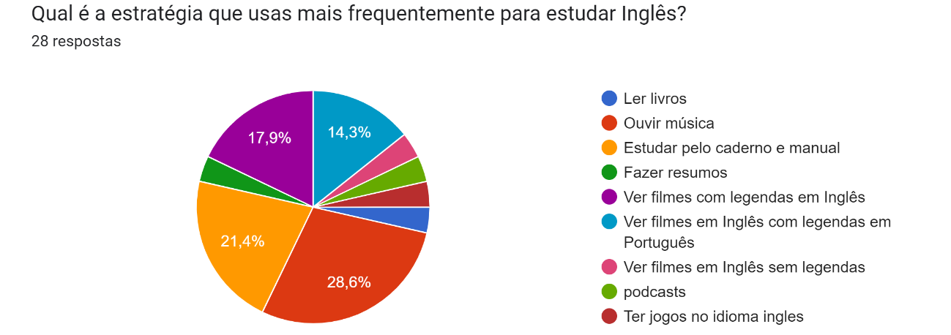
No que toca às estratégias utilizadas pelos alunos de Espanhol para estudar (Gráfico 8), estes mencionam também algumas opções variadas. Em primeiro lugar das seleções encontra-se a opção “Fazer resumos” (32,1%), seguida de “Estudar pelo caderno e manual” (28,6%) e em terceiro lugar “Ouvir música” (21,4%). É possível averiguar por estes resultados que os alunos de Espanhol se focam na compreensão e memorização, algo que é compreensível no nível de língua em que se encontram, mas que novamente não trabalha os campos em que consideravam ter mais dificuldades.
Gráfico 8: Resposta da turma de Espanhol à pergunta “Qual é a estratégia que usas mais frequentemente para estudar Espanhol?”
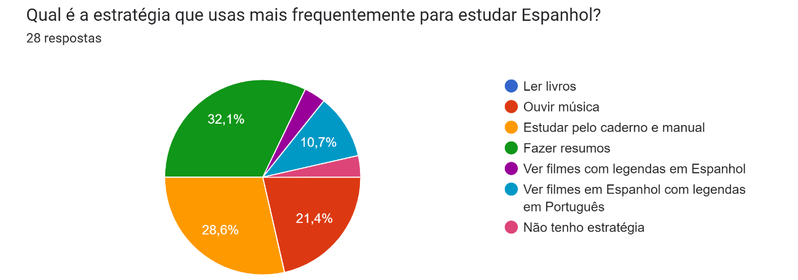
Nas respostas à questão “Consideras a estratégia selecionada anteriormente sempre eficaz?” (Gráficos 9 e 10), tanto os alunos de Inglês como de Espanhol apenas selecionaram as opções “Sim, sempre” ou “Quase sempre”. No entanto, enquanto a maioria dos estudantes de Inglês considera a sua estratégia sempre eficaz (60,7%), na turma de Espanhol a opinião maioritária já não foi a mesma, sendo que 53,6% dos alunos considera a sua estratégia eficaz apenas “Quase sempre”.
Gráfico 9: Resposta da turma de Inglês à pergunta “Consideras a estratégia selecionada anteriormente sempre eficaz?”
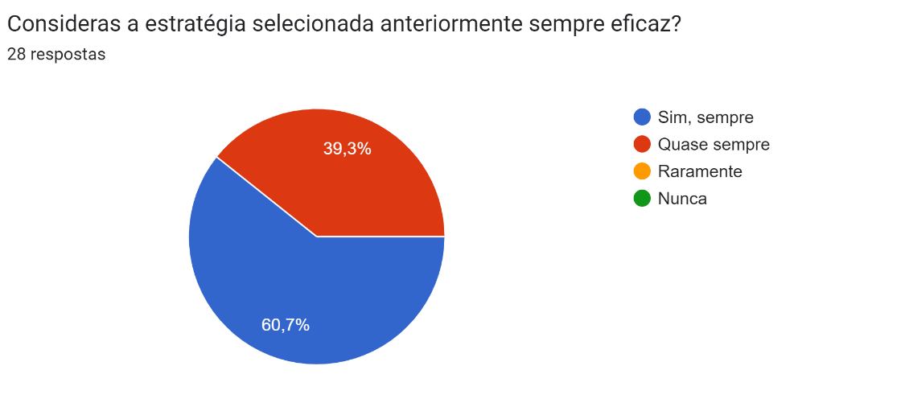
Gráfico 10: Resposta da turma de Espanhol à pergunta “Consideras a estratégia selecionada anteriormente sempre eficaz?”
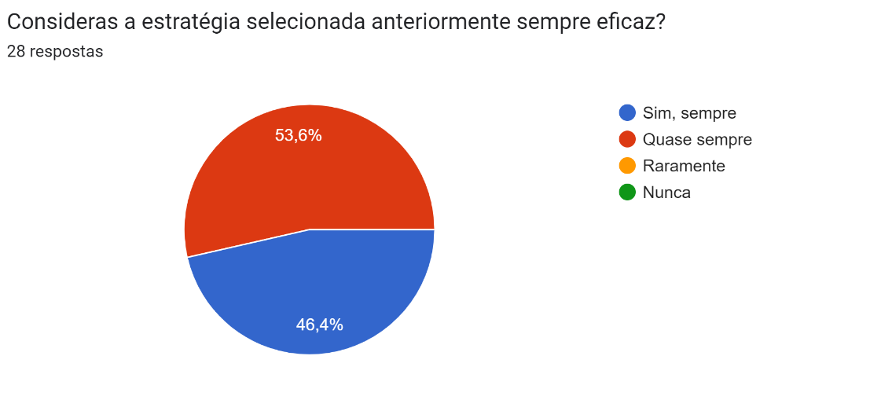
Quando confrontados com a questão sobre qual a estratégia que os alunos de Inglês consideram menos eficaz para estudar (Gráfico 11), 32,1% selecionaram a opção “Fazer resumos”, enquanto 28,6% elegeram “Ver filmes em Inglês com legendas em português”. Alguns alunos, 17,9%, também optaram pela opção “Ler livros”.
Gráfico 11: Resposta da turma de Inglês à pergunta “Qual é a estratégia que consideras menos eficaz para estudar Inglês?”
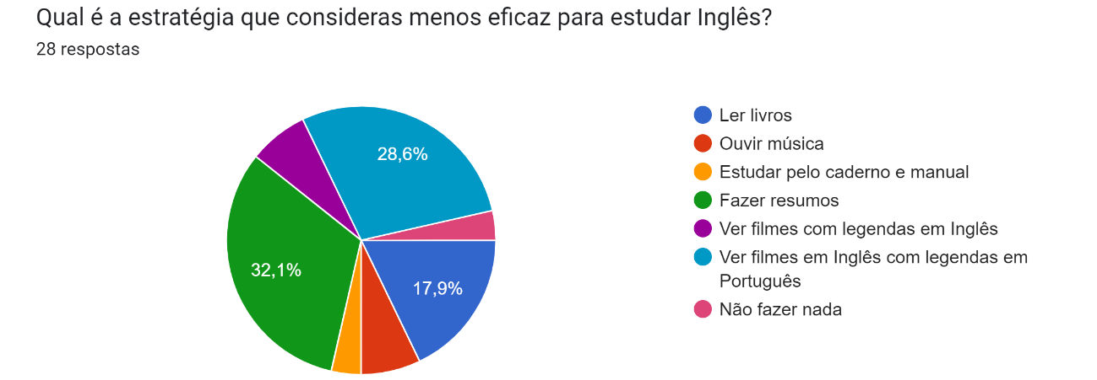
Em relação à mesma pergunta, mas direcionada aos alunos de Espanhol (Gráfico 12), algumas das opiniões foram semelhantes às da turma de Inglês, com 32,1% dos alunos a considerar “Ver filmes em Espanhol com legendas em Português” a estratégia menos eficaz e também 21,4% a optar pela opção “Ler livros”. No entanto, a terceira estratégia mais selecionada pelos estudantes de Espanhol como menos eficaz para estudar foi aquela que os de Inglês mais escolheram como estratégia utilizada, correspondente a “Ouvir música” (14,3%).
Gráfico 12: Resposta da turma de Espanhol à pergunta “Qual é a estratégia que consideras menos eficaz para estudar Espanhol?”
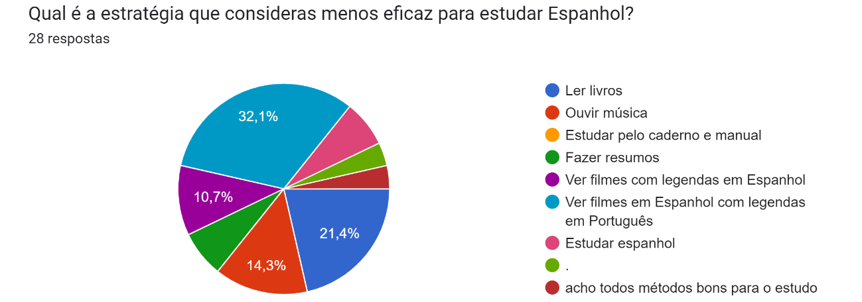
Posteriormente a questionar os alunos sobre as suas opiniões relativamente às estratégias de estudo foi relevante compreender quais eram as suas preferências de trabalho em aula (Gráfico 13 e 14). Apesar de os resultados apresentarem percentagens ligeiramente variadas entre as turmas de Inglês e Espanhol, as suas preferências foram as mesmas, dado que em ambas as turmas o trabalho “Em grupos de 3 ou mais pessoas” foi a opção mais escolhida (42,9% para os alunos de Inglês e 46,4% para os de Espanhol). Também é possível afirmar que um quarto dos estudantes tem preferência pelo trabalho individual, correspondente a sete alunos em cada turma.
Gráfico 13: Resposta da turma de Inglês à pergunta “Como é que preferes trabalhar nas aulas de Inglês?”
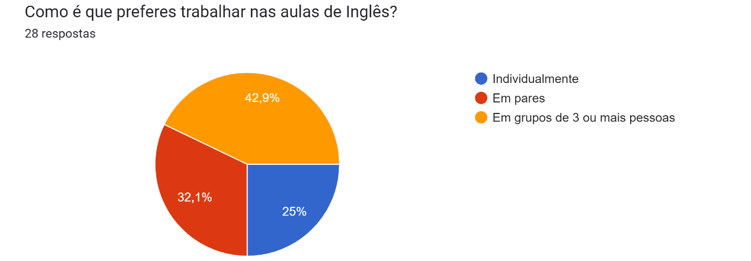
Gráfico 14: Resposta da turma de Espanhol à pergunta “Como é que preferes trabalhar nas aulas de Espanhol?”
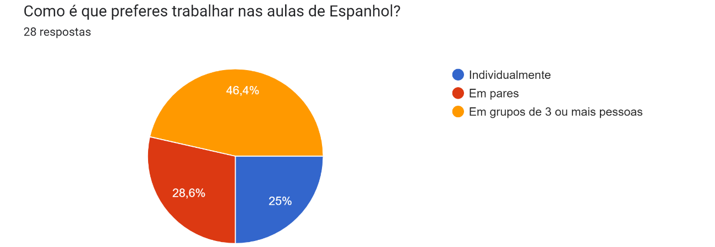
Para comprovar que exemplos de atividades mais motivavam os alunos de Inglês foi-lhes colocada a questão “Que atividade te motiva mais para aprender?” (Gráfico 15). Nem todas as opções foram selecionadas, como foi o caso de “Exercícios do manual” ou “Ler textos”. Um aluno adicionou como opção “Criar textos” como algo motivador. No que respeita às restantes opções, a mais selecionada pelos discentes foi “Ver filmes ou vídeos” (39,3%), seguida de “Jogos/Recursos tecnológicos (ex.: Kahoot!)” (35,7%), com uma variação de 3,6% entre a primeira mais escolhida. Outra opção que foi de encontro aos seus interesses e estratégias de estudo foi “Ouvir música”, com 21,4% das eleições.
Gráfico 15: Resposta da turma de Inglês à pergunta “Que atividade te motiva mais para aprender?”
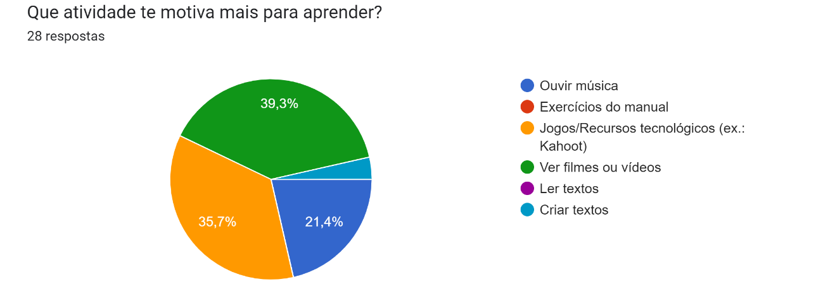
Por sua vez, ao analisar as respostas dos alunos de Espanhol sobre as atividades que os motivam (Gráfico 16) foi possível encontrar uma semelhança entre as respostas dos de Inglês, apenas com algumas variações nas percentagens. Os estudantes de Espanhol não selecionaram opções como “Ler textos”, no entanto “Exercícios do manual” foi preferido por um aluno. Já em relação às atividades mais escolhidas, “Jogos/Recursos tecnológicos (ex.: Kahoot!)” e “Ver filmes ou vídeos” receberam a mesma quantidade de eleições, com 39,3%, e “Ouvir música” obteve 17,9%.
Gráfico 16: Resposta da turma de Espanhol à pergunta “Que atividade te motiva mais para aprender?”
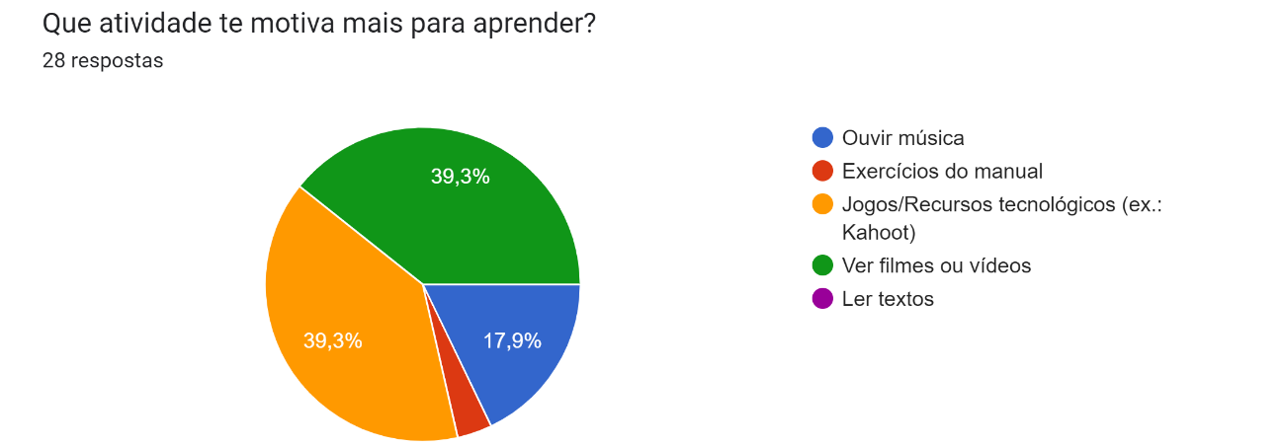
A última pergunta realizada neste questionário foi realizada com o intuito de descobrir atividades que pudessem interessar os estudantes de forma a procurar áreas para explorar no trabalho com os mesmos. Neste sentido, questionou-se os alunos acerca de uma atividade que nunca tivessem realizado, mas que tivessem curiosidade em experimentar numa aula (Gráficos 17 e 18). Alguns alunos de Inglês (Gráfico 17) aproveitaram esta questão para adicionar algumas opções que seriam do interesse deles, como foi o caso de “Criar um livro pequeno” e “fazer uma visita de estudo”. Os restantes estudantes decidiram optar entre as opções propostas, sendo a mais escolhida “Jogar jogos de tabuleiro temáticos”, com 32,1% das eleições. As outras opções ainda bastante selecionadas foram “Criar uma aula invertida” (21,4%), “Fazer um role-play” (17,9%) e “Fazer um projeto audiovisual” (17,9%).
Gráfico 17: Resposta da turma de Inglês à pergunta “Seleciona uma atividade que nunca fizeste, mas gostavas de experimentar numa aula.”
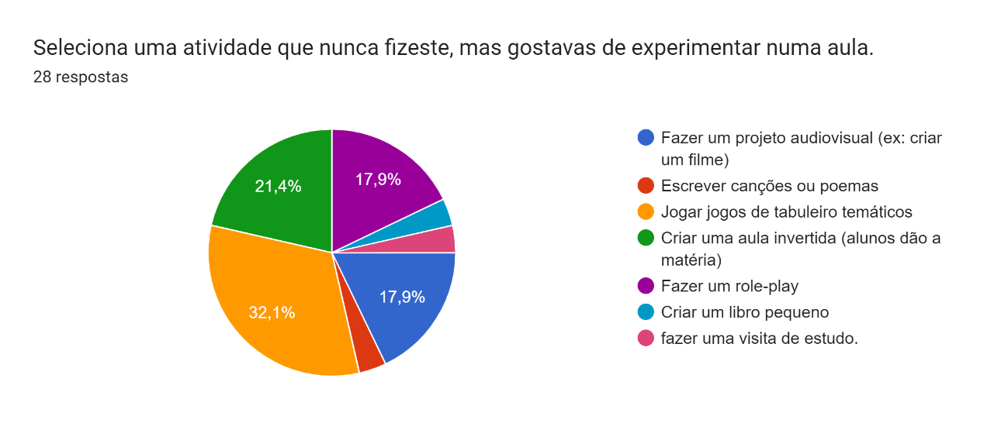
De forma comum aos alunos de Inglês, os de Espanhol (Gráfico 18) elegeram na sua maioria as opções “Jogar jogos de tabuleiro temáticos” (35,7%) e “Criar uma aula invertida” (28,6%). Por outro lado, ao contrário das opiniões dos alunos de Inglês, os de Espanhol não variaram muito nas suas escolhas. Apesar disso, “Fazer um role-play” ainda recebeu 17,9% das eleições e “Escrever canções ou poemas”, uma componente que não tinha sido selecionada pelos alunos de Inglês, obteve 10,7%. Por último, a opção com menos interesse para a turma de Espanhol foi “Fazer um projeto audiovisual”, com apenas 7,1% de seleções, correspondente a dois alunos.
Gráfico 18: Resposta da turma de Espanhol à pergunta “Seleciona uma atividade que nunca fizeste, mas gostavas de experimentar numa aula.”
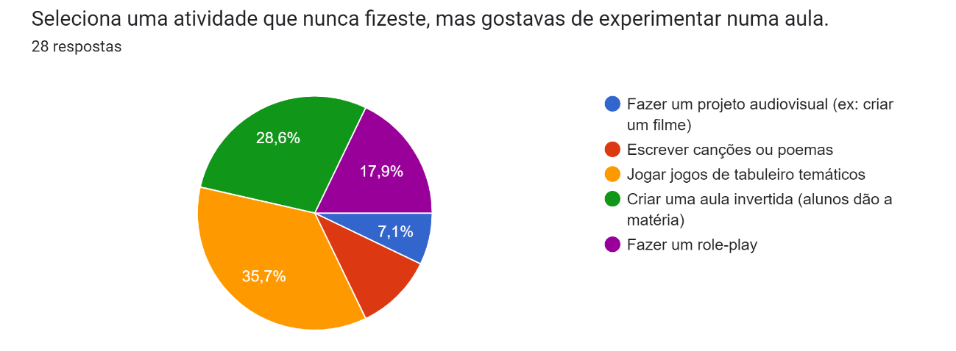

Identificação da área de investigação
Após a análise do questionário realizado aos estudantes é possível verificar que apesar de os alunos sentirem dificuldades em aspetos da língua relacionados com a produção oral, as estratégias usadas para estudar não permitem a superação dessas dificuldades, existindo uma necessidade de investigar novas estratégias que aumentassem o contacto direto com a língua estrangeira e a produção de conteúdos orais. Para além disso, devido ao interesse significativo de ambas as turmas em atividades como jogos de tabuleiro temáticos e trabalhos em grupo, surgiu a possibilidade de estudar o efeito dos jogos de mesa para revisão de conteúdos, tentando aproveitar as dificuldades dos alunos aliadas a uma potencial atividade motivadora para os mesmos.
Neste sentido, para verificar na prática as informações partilhadas pelos alunos e a possibilidade de um estudo com esta temática, ao longo do ano a estagiária desenvolveu atividades para confirmar aspetos como o interesse pelo trabalho em grupo e as barreiras que existem nas atividades produtivas da língua e que podem ser trabalhadas ao rever a matéria. Uma primeira atividade realizada com a turma de Inglês foi um role-play com a temática da comida e nomes contáveis e não contáveis, que tinha o intuito de os alunos trabalharem o vocabulário e gramática que aprenderam, numa ida fictícia a um supermercado. O principal foco desta atividade foi a interação entre os alunos na língua alvo e o planeamento entre os grupos para que fizessem um bom uso da matéria que tinham estudado. O facto de ser uma tarefa diferenciada suscitou desde o início bastante interesse por parte dos estudantes e participaram ativamente em grupos de vendedores e compradores. Enquanto os alunos faziam as suas interações a professora estagiária monitorava-os para se certificar de que estavam a participar adequadamente na língua alvo, que nem sempre acontecia devido a algumas dificuldades, especialmente com o uso variado dos nomes contáveis e não contáveis, de modo que se fazia algumas questões para incentivar os discentes a fazerem parte da atividade. Um outro trabalho realizado foi de expressão escrita, onde os estudantes puderam criar as suas histórias sobre uma viagem no tempo, com base numa curta metragem intitulada “The Time Machine”, de H.G. Wells, proveniente do tema da leitura extensiva do manual dos alunos. Para esta atividade foi dada a oportunidade aos discentes de trabalharem individualmente ou em grupo e as suas criações foram expostas na entrada da escola. Foram também incentivados a serem criativos e a explorar temáticas e tempos gramaticais já estudados, como o uso do pretérito perfeito e o tema dos problemas ambientais, causas que usaram para um futuro menos positivo. A professora estagiária foi apoiando os alunos nas suas dúvidas em relação a como escrever certas palavras ou para ajudar na forma de expressar algo que não conseguiam colocar de forma correta em Inglês.
Figura 1: Atividade de expressão escrita “Time Travellers” – 8ºano.
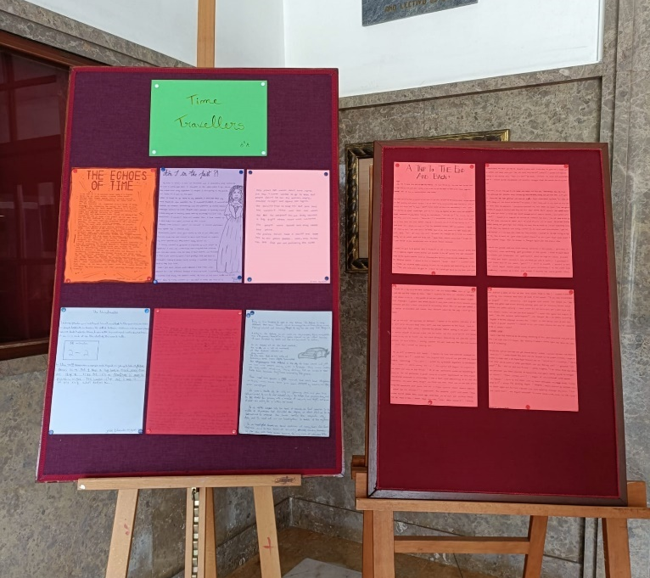
Com a turma de Espanhol uma das atividades realizadas foi dentro da unidade didática sobre a escola, onde aprenderam sobre o material e espaços escolares. Deste modo, a professora estagiária propôs uma atividade de escrita em grupos onde criassem a sua própria escola, para a qual o objetivo seria utilizarem o vocabulário que estudaram e também interagirem entre si na língua alvo para decidirem o que escrever. Esta atividade suscitou interesse e foram criativos nas suas invenções, mas a interação entre os alunos em Espanhol foi bastante limitada devido a ainda não terem vocabulário suficiente para conseguir manter uma conversa. Na parte escrita, solicitaram várias vezes ajuda para saber como escrever certas palavras e para conseguirem conectar bem o texto. Apesar disso, nas produções finais notou-se um excelente uso do vocabulário que aprenderam sobre a escola, de modo que a atividade teve um efeito positivo na sua aprendizagem.
Os estudantes de Espanhol estiveram ainda envolvidos numa atividade proposta pelas estagiárias onde participaram várias turmas do 10º ano e que contou com o envolvimento do estagiário de educação visual. Esta atividade, intitulada “Dia Mundial do Livro: Palavras com História” (Figuras 2 e 3) teve em vista celebrar o nascimento de Shakespeare e a morte de Cervantes, dois escritores que influenciaram a história com a criação de obras exemplares. Com isto em mente, os alunos das várias turmas de Espanhol produziram caligramas, que envolviam excertos da famosa história de Cervantes El ingenioso hidalgo Don Quijote de la Mancha e criaram um jogo de “Kahoot!” que foram apresentar a várias turmas da escola sobre o Dia Mundial do Livro. Escolheram ainda as suas frases preferidas que foram impressas e recortadas para entregar nas turmas que participaram no jogo que criaram. Os alunos de Inglês de 10º ano também participaram, com caligramas sobre as obras de Shakespeare e uma representação de Romeu e Julieta. No seu global, esta atividade permitiu que os estudantes de Espanhol e Inglês entrassem em contacto com uma parte da cultura num trabalho em grupo que demonstrou a importância de celebrar escritores que tiveram grande impacto em todo o mundo.
Figura 2: Exposição no corredor “Dia Mundial do Livro: Palavras com História”
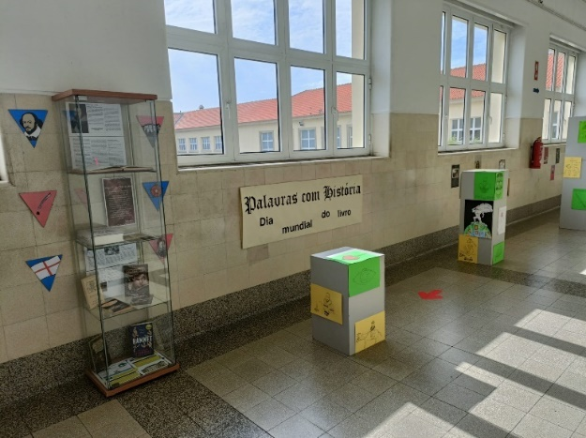
Figura 3: Exposição no átrio “Dia Mundial do Livro: Palavras com História”
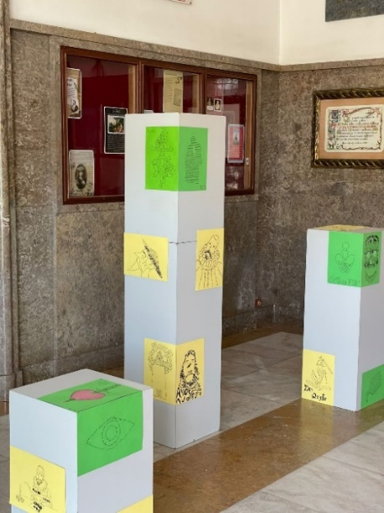
A participação dos alunos nas atividades mencionadas permitiu compreender a eficácia do trabalho em grupo para a sua aprendizagem e na colaboração no uso de conhecimentos da matéria. Tendo isto em conta, uma última atividade realizada para compreender a recetividade dos alunos ao tema dos jogos foi a realização do jogo “Stop” (“Basta” em Espanhol), tanto nas turmas de Inglês como de Espanhol e adaptados às unidades que ambas as turmas estavam a estudar. Em Inglês este jogo surgiu no contexto de uma aula de revisão para um teste e foi adaptado para a criação de frases que utilizassem as orações condicionais e o futuro do indicativo, em temas como o ambiente e as viagens (ver anexo 2). Para Espanhol, o tópico gramatical foi o imperativo afirmativo, aliado ao vocabulário dos serviços da cidade, no entanto não surgiu no contexto de revisão para o teste, mas sim de consolidação da matéria (ver anexo 3). Em ambas as turmas o resultado do jogo foi positivo, existindo bastante interação entre os alunos nos seus grupos para conseguirem terminar primeiro do que os outros e de forma correta, uma vez que este jogo obrigava ao uso de tudo aquilo que aprenderam dentro daqueles temas e a movimentação constante de conhecimentos dos vários elementos do grupo para conseguirem ser mais rápidos. Para além destas atividades, na turma de Inglês ainda surgiu a oportunidade de realizar mais um jogo de mesa, neste caso o “Bingo”, que permitiu rever vocabulário sobre atividades de férias e pelo qual se demonstraram bastante interessados. Por outra parte, a concretização do jogo permitiu realizar uma reflexão posterior sobre como gerir as atitudes e comportamento dos alunos em futuras aulas, uma vez que o elemento da diversão também pode gerar mais agitação em sala de aula.

Pergunta de investigação
Após as observações das aulas dadas pela orientadora e do questionário realizado aos alunos determinou-se que é necessário investigar uma estratégia holística de revisão, que permita aos alunos trabalhar os aspetos da língua onde consideram ter mais dificuldades e que tanto em casa como nas aulas não trabalham de forma autónoma. Para tentar abordar essas dificuldades e com atenção ainda aos interesses e estratégias propostas pelos alunos, o foco desta investigação vai envolver o uso de jogos didáticos para revisão de conteúdo de forma a potenciar a aprendizagem da língua estrangeira. No entanto, com o intuito de incentivar os estudantes a fazerem parte desse processo e de realmente estarem envolvidos na revisão do conteúdo, pretende-se investigar o potencial de os mesmos fazerem parte da criação do jogo, levando à pergunta de investigação: Como potenciar a aprendizagem da língua estrangeira através da criação de um jogo de tabuleiro em aula para revisão de conteúdo?
Para ser possível recolher dados concretos para responder a esta pergunta de investigação foram criados os seguintes objetivos específicos:
- Analisar em que medida a criação do jogo em aula influencia a aprendizagem em comparação a um jogo desenvolvido na totalidade pela professora.
- Observar o interesse dos alunos em explorar os conteúdos estudados para a criação do jogo.
- Averiguar se os alunos trabalham de igual forma dentro dos seus grupos de trabalho ao criar o jogo e se é diferente enquanto o jogam.
- Observar a interação dos alunos na língua estrangeira durante a criação do jogo em comparação com enquanto o jogam.
- Refletir se o uso do jogo de tabuleiro analógico é eficaz na era da tecnologia educativa.

Fundamentação teórica
O capítulo explorará o uso de jogos de mesa na aprendizagem, realizando uma diferenciação entre o conceito de jogo didático e de gamificação e ainda um contraste entre o uso de jogos digitais e analógicos. Também irá ser abordado o papel do aluno na fase de criação de jogos e estratégias existentes para revisão de conteúdos, tendo em conta os estudos de vários autores.

Distinção entre jogo didático e gamificação
Quando se menciona o conceito de jogo, muitas vezes é difícil desassociá-lo do conceito de aprendizagem, uma vez que ambos se podem interligar e que já desde há muito tempo é reconhecido o potencial que o jogo pode ter no contexto de aprendizagem dentro do panorama escolar (Sousa et al., 2023). Neste sentido, termos como gamificação e jogo didático surgiram, mas são estratégias diferenciadas, sendo necessário realizar uma distinção.
Muitos estudos afirmam que estes conceitos se podem distinguir na medida em que a gamificação insere mecânicas do jogo em atividades que são criadas por uma via de aprendizagem não destinada à diversão. É considerado gamificação, por exemplo, a criação de um sistema de pontos para respostas corretas ou incorretas numa atividade da aula, criando um espírito de competição entre os alunos (Findlay, 2016). Por sua vez, o jogo didático, associado à aprendizagem baseada em jogos, é visto como uma estratégia que promove a aquisição do conhecimento através da diversão que potencia, com a existência de diversas componentes, regras e ainda a possibilidade de se ganhar ou perder o jogo (Kaszkowiak, 2017).
Vários autores têm teorias em relação à definição destes dois conceitos. De acordo com Darejeh e Salim (2016, p. 1), “a gamificação é a utilização de mecânicas e elementos de videojogos em contextos não relacionados com jogos para melhorar o envolvimento e o desempenho dos utilizadores”. Para acrescentar a esta definição, Seaborn e Fels (2015, p. 14) consideram que “o termo é utilizado para descrever as caraterísticas de um sistema interativo que visa motivar e envolver os utilizadores finais através da utilização de elementos e mecânicas de jogo”. Isto significa que o principal propósito da gamificação é potenciar o envolvimento dos alunos na aprendizagem através do uso de elementos que lhes permite lembrar jogos.
Por outro lado, segundo Fernández (2000, p.8) o jogo é considerado:
uma forma inata de aprender, é a capacidade que temos de experimentar e de nos apropriarmos do que nos rodeia e de o fazer de uma forma agradável; a verdadeira aprendizagem é sempre um jogo em que, como em todos os jogos, estão presentes a motivação, o desejo, o desafio, a descoberta, a criatividade, os truques, o prazer de chegar ao fim e de se ter superado.
Para esta autora, o jogo deve estar sempre presente na aprendizagem de forma a incentivar os alunos a aprender. Além disso, de acordo com Chacón (2008, p. 32) o jogo didático possui um objetivo educativo, e “estrutura-se como um jogo regulado que inclui momentos de ação pré-reflexiva e de simbolização ou apropriação abstrato-lógica do vivido para atingir objetivos pedagógicos curriculares”, o que significa que os discentes vão adquirir conhecimentos sobre os conteúdos estudados e ainda desenvolver a criatividade. Com isto em vista, pode considerar-se que o jogo didático está relacionado com o conceito de aprendizagem baseada em jogos, onde se usa o jogo como um modo de facilitar a experiência de aprendizagem e se adquirem conhecimentos e competências, proporcionando momentos de resolução de problemas, desafios para os alunos e ainda um sentimento de realização (Kirriemuir & McFarlane, 2004; Prensky, 2001, citado em Qian & Clark, 2016).
Esta definição do conceito de aprendizagem baseada em jogos, essencial para este projeto de investigação, permite interpretar os jogos didáticos como uma estratégia educacional desenhada para facilitar a aprendizagem através do alcance da realização dos estudantes. O objetivo dos jogos didáticos é, portanto, envolver os alunos e promover a aprendizagem e fomento cognitivo, afetivo e sociocultural dos mesmos em relação a várias temáticas, desenvolvendo as suas capacidades de língua de uma forma interativa, motivacional e agradável (Plass et al., 2015).
Tal como outras estratégias, os jogos didáticos surgem de uma necessidade emergente de se produzirem novas estratégias de ensino que fujam à rotina, ao habitual e aquilo que provoca maiores níveis de desmotivação escolar. De forma similar, a evolução da sociedade do século XXI e o surgimento da COVID-19 potenciaram o interesse em buscar novas estratégias de ensino que fomentassem o carácter comunicativo da língua, apresentando aos estudantes novos meios de aprendizagem e algo que antes não estava tão presente nas salas de aula de língua estrangeira. Tendo isto em conta, logo na passagem do século Fernández (2000, p.10) comenta o papel central que o jogo ocupa no contexto de sala de aula, visto que o seu propósito não é realizá-lo apenas para ocupar tempo, mas sim utilizá-lo com “(…) objetivos claros no processo de aprendizagem e, sobretudo, para permitir a prática da interação comunicativa na nova língua”.
Para além disso, segundo o Council of Europe (2020), a aprendizagem da língua estrangeira deve estar orientada para a ação, para o desenvolvimento de competências dos alunos como atores sociais. Logo, proporcionar-lhes atividades diferenciadas como os jogos didáticos está na base do seu envolvimento escolar e no desenvolvimento das competências essenciais da sociedade do século XXI.

Vantagens e desvantagens do jogo didático
Através das definições de jogo didático e aprendizagem baseada em jogos é possível compreender o potencial que esta estratégia tem, com vários aspetos positivos se aplicada ao ensino. Uma das maiores vantagens é o fator de o professor poder assumir o papel de facilitador da aprendizagem, servindo apenas como condutor do conhecimento que os próprios alunos desenvolvem ao jogar (Chacón, 2008). Com os jogos os alunos são colocados num meio de comunicação onde ao fazer uso da linguagem ativam mecanismos de aprendizagem e desenvolvem competências estratégicas (Chacón, 2008). Este tipo de competência é algo que está contemplado nos documentos Aprendizagens Essenciais, pois pretende-se que o estudante se torne uma figura autónoma, capaz de comunicar em contexto ao fazer uso de conhecimentos prévios, aceitar o erro como forma de aprender e com uma atitude positiva para o trabalho em cooperação e colaboração com os outros (Direção-Geral da Educação, 2018a, 2018b), características inevitavelmente desenvolvidas com os jogos didáticos. Por outras palavras, “a integração de jogos no ensino não só entretém os alunos, como também permite conhecer a sua personalidade, cooperação, relações e competências práticas” (Pratika et al., 2024, p.246).
Em conexão com as vantagens dos jogos didáticos, também se pode afirmar que fatores como a necessidade de resolução de problemas, possibilidade de cometer erros, ponderação e repetição são aspetos que estão presentes nos jogos e que desafiam o aluno (Barradas & Lencastre, 2021). O facto de poderem ser bastante variados, dependendo do tipo de jogo utilizado, também contribui para o envolvimento e imersão, desde o uso de técnicas “como uma boa narrativa, objetivos claros e desafios com diferentes níveis de dificuldade, regras e recompensas, tal como subir na classificação ou adquirir uma nova competência” (Barradas & Lencastre, 2021, p. 54).
Contudo, uma crítica possível ao uso dos jogos didáticos é que nem sempre é aceite como uma estratégia de uso significativo. Pode ser considerado que ao promover a diversão, o jogo está a retirar sentido à aprendizagem, tornando a sala de aula um lugar sem seriedade (Teixeira et al., 2021). Uma vez que os jogos são uma estratégia complexa, é necessário ter a certeza de que quando se levam à sala de aula devem perseguir objetivos de aprendizagem e não serem usados sem qualquer consideração apenas porque se tem a intenção de diversificar. Para Chacón (2008, p. 40), deve-se usá-los “plenamente conscientes da importância das atividades lúdicas na vida dos nossos alunos do ensino básico e secundário, mas sem esquecer que o jogo é uma atividade séria”.
Outra desvantagem apontada aos jogos didáticos é o fator dos professores não possuírem formação suficiente sobre a aprendizagem baseada em jogos, considerando que não têm capacidades usar esta estratégia de forma significativa para a sala de aula. Muitas vezes estes jogos também estão associados ao uso da tecnologia, por isso seria considerado necessário os professores participarem em formações onde se desse a conhecer as vantagens e a formas de implementar o seu uso nas aulas, desde a aplicação até à avaliação dos alunos (Marques & Pombo, 2023).
Tendo em conta as variadas vantagens e desvantagens do uso de jogos didáticos, esta estratégia tem potencial se não for usada como uso comum na sala de aula, uma vez que se perderia o fator da novidade e seria apenas mais uma atividade usada de forma exaustiva (Chacón, 2008). Posto isto, o jogo didático tem vários benefícios enquanto estratégia complementar à aprendizagem, mas não deve substituir as já existentes (Teixeira et al., 2021).

Classificação dos jogos
Apesar das inúmeras vantagens mencionadas, o conceito de jogo é tido como muito abrangente e engloba variados tipos de jogos, cada um com as suas características particulares. Uma das possíveis distinções é a existência de jogos tecnológicos, que usam os meios digitais existentes, e jogos analógicos (Maratou et al., 2023), que não fazem uso de meios digitais.
A ligação do mundo com a tecnologia tornou os jogos digitais dominantes e cada vez mais utilizados no panorama educativo. As ferramentas online permitem que se criem jogos com mais facilidade e também é possível encontrar variados recursos já criados por outros docentes, o que pode ser considerado uma vantagem. Um exemplo é o caso da plataforma “Kahoot!”, uma das mais utilizadas neste prisma por consistir na criação de jogos competitivos na forma de quizzes, que podem ser jogados em qualquer lugar e ainda em tempo real, como durante uma aula, onde as perguntas são projetadas e os alunos respondem através de um dispositivo (Kaur & Nadarajan, 2020). No entanto, para que seja possível utilizar este tipo de jogos existe a necessidade de uma plataforma digital, desde o computador da sala de aula, com projeção no quadro, aos telemóveis dos alunos, e muitas vezes implica ainda a ligação à internet, algo que nem sempre está disponível nas escolas (Oliveira, 2009).
Por sua vez, o uso de jogos tecnológicos pode ter efeitos positivos na sala de aula, uma vez que os meios modernos incentivam os alunos a participar mais e, tendo em conta que são de uma geração perita nesta área, pode considerar-se que aprendem de forma intuitiva a usar estas ferramentas em aula, contribuindo para a sua autonomia (Oliveira, 2009).
Contudo, uma grande crítica colocada aos jogos em formato digital é a sua vertente tóxica (Maratou et al., 2023), associada ao facto de os jovens usarem demasiado as tecnologias em todas as atividades do dia-a-dia, originando dependência e impactando a sua autoestima e ansiedade (Andrade, 2018). Pelo contrário, os jogos analógicos, como jogos de tabuleiro, estão geralmente conectados a uma “simpatia geral e natureza acolhedora” (Booth, 2021, citado em Maratou et al., 2023, p. 73).
Ao contrário dos jogos tecnológicos, os analógicos não dependem dos recursos digitais na sua aplicação em aula. Estes englobam uma variedade de jogos, como de cartas, de mesa ou de tabuleiro. Tendo como exemplo um jogo de tabuleiro como o “Trivial Pursuit”, é possível afirmar que se for levado à aula exige um entendimento profundo das suas regras e da sua mecânica, de forma a que seja um sucesso desde a primeira fase até à última (Gonçalves, 2023). Para além disso, tem como base o tabuleiro e “a mudança está no centro da experiência. Cada movimento individual do jogador modifica a situação do tabuleiro, afetando o sistema de jogo” (Maratou et al., 2023, p. 73). Isto promove o desenvolvimento de capacidades como a resolução de problemas e fomenta o raciocínio, que são objetivos de desenvolvimento contemplados no PASEO (Martins et al., 2017).
Adicionalmente, é possível afirmar que existem outras vantagens no uso de jogos de tabuleiro. Barroqueiro (2014, p. 11) aponta que:
Os jogos de tabuleiro, como o trivial e o jogo da glória, adaptados às necessidades e conhecimentos dos alunos e ao tema que se pretende desenvolver permitem praticar estruturas sintáticas e mobilizar conhecimentos culturais, porque obrigam os alunos a formular e a responder a perguntas e levam-nos a, de forma divertida, ampliarem o seu saber.
Neste sentido, caso se coloque o jogo “Trivial Pursuit” em comparação a um jogo digital como o “Kahoot!”, ambos de perguntas sobre variados temas, é possível afirmar que o analógico, com o tabuleiro, adiciona mais elementos e mais complexidade, permitindo alterações que um jogo tecnológico não permite por não poder ser manipulado em tempo real.
Pelo sentido contrário, os jogos que não são baseados na tecnologia também possuem algumas desvantagens que podem limitar a praticidade na sua utilização. Uma delas está relacionada com o tempo necessário para a elaboração de tais jogos (Maratou et al., 2023), que envolvem muito cuidado e minuciosidade, assim como o tempo necessário para ser aplicado em aula, mas também é possível mencionar a dificuldade presente em dar feedback imediato aos alunos ou avaliar o progresso dos mesmos. Outra desvantagem complementar é o custo que implica criar estes jogos. Como são analógicos e não envolvem a tecnologia, parte-se do pressuposto de que vão envolver custos para obter os materiais necessários à sua realização (Chacón, 2008).
Apesar destas desvantagens, levar os jogos de natureza analógica à sala de aula continua a trazer inúmeros benefícios para o desenvolvimento das capacidades do aluno e tem uma vantagem que alguns tipos de jogos diferenciados não conseguem ter, que é o seu carácter flexível, onde permitem que se adaptem regras ou mecânicas dependendo da necessidade da turma ou do jogador em específico, tornando-os mais inclusivos (Maratou et al., 2023). Adicionalmente, o descontentamento crescente em relação à dependência dos telemóveis está a provocar discussões sobre a proibição do uso dos mesmos escolas (Lusa, 2025), o que poderá vir a refletir-se num maior interesse pelo uso de jogos analógicos na sala de aula.

Papel do aluno na criação dos jogos
Na maioria das vezes levar o jogo preparado à sala de aula é considerado uma tarefa do professor, onde o aluno apenas trabalha com o conteúdo já produzido. No entanto, considerando todas as vantagens que os jogos didáticos em si já possuem, é possível que a criação dos mesmos por parte dos alunos traga ainda mais benefícios.
Ao jogar de forma didática os alunos estão a trabalhar capacidades de resolução de problemas, competências estratégicas, lidam com o erro e ultrapassam desafios, construindo conhecimentos e sentindo-se realizados. É uma atividade que em si já é enriquecedora, contudo, o professor enquanto criador do jogo também está a trabalhar com conhecimentos e atitudes que o aluno poderia desenvolver se o mesmo estivesse envolvido neste processo, assemelhando-se de certa forma ao contexto de aprendizagem invertida ou direcionada pelo aluno.
Na aprendizagem invertida o objetivo do professor é “motivar os alunos na construção do seu próprio conhecimento, deixando-os liderar o caminho, acompanhando e apoiando, monitorizando constante e cuidadosamente os seus resultados de aprendizagem” (Soler et al., 2018, p. 8). Para além disso, esta prática assume que o aluno realiza certas atividades fora do tempo de aula, onde pode aprender ao seu ritmo, para depois trabalhar de forma prática na sala de aula, colocando o professor como um facilitador da aprendizagem e não como a figura central (Soler et al., 2018). Desta forma, ao colocar os alunos como figuras centrais é lhes dada a autonomia para que tomem as suas decisões, afetando os resultados da sua aprendizagem.
Posto isto, apesar de não se tratar do mesmo conceito, colocar os alunos como criadores dos materiais com os quais aprendem pode ser igualmente benéfico para o desenvolvimento da sua autonomia, estando a ser implicados na construção do seu conhecimento e a tomar as suas decisões, ao mesmo tempo que usufruem de um maior contacto com a língua estrangeira e com o tópico que estão a trabalhar, interiorizando-o de uma forma mais ativa.
Apesar disso, para que os alunos sejam capazes de fazer parte da criação de um jogo é necessário colocar em apreço as características que permitem construir um bom jogo, como por exemplo um de tabuleiro.
O primeiro aspeto a ter em consideração no momento de produção de um jogo é o seu objetivo, algo que deve ser claro e de fácil entendimento para os alunos (“Essential Principles”, 2024). Deve ainda obedecer a um sentido didático, ou seja, ao conhecimento ou competências que se pretende que o aluno alcance (Chacón, 2008). Deste modo, o professor deve preparar e demostrar de forma clara para os alunos aquilo que é pretendido ao criarem o jogo.
Outra componente de um jogo é a relação do tema com as mecânicas, no sentido de as ações manifestarem-se de acordo com aquilo que se propõe (“Essential Principles”, 2024), tornando o jogo intuitivo e significativo. Para isto também é necessário que o jogo obedeça a regras, tendo-se em consideração que é mais positivo ter menos regras ou que sejam menos complexas, de modo a “fazer com que os componentes funcionem de forma a condicionar os jogadores a seguirem as regras do sistema de forma orgânica, sem que tenham de se lembrar de informações arbitrárias” (Beltrami, 2020, para. 4). Dependendo do objetivo com que o jogo é concebido, o aluno poderá ter mais ou menos liberdade na sua criação, podendo estes aspetos estar ao encargo do aluno ou do professor.
Por último, outro elemento de elevada importância é o conteúdo do jogo em si. Aqui é importante encontrar um equilíbrio em complexidade, uma vez que “Um jogo demasiado simples pode não conseguir captar o interesse dos jogadores, enquanto um jogo demasiado complexo pode ser intimidante ou frustrante” (“Essential Principles”, 2024, para. 12). Uma das maiores vantagens de serem os alunos a criar estes materiais é que há mais probabilidades de o jogo se adequar ao nível deles ou de controlarem a dificuldade consoante o que acham que são capazes de fazer. Depois da criação do jogo, resta aos alunos colocarem em prática os seus conhecimentos e serem desafiados por aquilo que construíram, tendo desenvolvido competências não só ao jogar, mas também na criação dos materiais.

Estratégias de estudo e revisão
Após terem sido analisadas as perspetivas dos vários autores relativamente à temática dos jogos e do potencial que a sua criação por parte dos alunos pode ter na aprendizagem, resta averiguar as estratégias de estudo e revisão mais comuns de serem utilizadas.
As estratégias existentes para estudar e rever conteúdo são variadas, resultado das diferentes formas de aprender dos alunos. No entanto, no seu dia-a-dia os mesmos estão em contacto com diversas disciplinas e a influência deste contacto é que deixam de diferenciar os métodos para estudar cada uma delas. Por sua vez, a aprendizagem da língua estrangeira, com o objetivo de ser comunicativa, deve implicar o uso de métodos que vão mais além do manual e de outras técnicas de estudo passivas.
As técnicas de estudo passivas são aquelas que já foram usadas por todas as pessoas em determinado momento e prendem-se no recurso ao manual para estudar, através da sua leitura e das notas realizadas durante as aulas ou ao sublinhar frases de maior importância (Beckman, s.d.). São estratégias que se conectam com os métodos tradicionais de aprendizagem, em que o aluno devia apenas memorizar aquilo que lhe era ensinado, não contribuindo para a sua memória a longo prazo. Estas estratégias são usadas em todas as disciplinas e relacionam-se com o conforto e sensação falsa de aprendizagem (Beckman, s.d.). De acordo com o estudo realizado por Dirkx et al. (2019) a alunos do ensino secundário em três escolas diferentes dos Países Baixos, constatou-se que a fonte primária de estudo da maioria dos alunos era reler os conteúdos aprendidos, seguido de fazer resumos e testes de prática. Adicionalmente, sublinhar os textos também era uma estratégia usada.
O facto de os alunos hoje em dia usarem testes de prática e fazerem resumos para rever conteúdos relaciona-se com as técnicas de estudo ativas. Estas são aquelas em que se usa esforço cognitivo para estudar, colocando-se questões e ativando mecanismos de resolução de problemas (Beckman, s.d.). Neste sentido, estratégias como a criação de resumos com recurso a palavras próprias, “flashcards” de apoio à memorização ou até fazer apresentações orais da matéria em casa são ferramentas de estudo ativo (Beckman, s.d.). Esta última pode ser especialmente útil na aprendizagem da língua estrangeira, uma vez que ao usar a voz se está a treinar capacidades produtoras da língua.
Outros métodos de estudo sugeridos para a aprendizagem da língua estrangeira podem ser a memorização e escrita de palavras novas diariamente, de forma a recolher vocabulário, assim como procurar significados em dicionários bilingues. Para além disso, também é comumente sugerido ouvir música, ver filmes sem legendas e ainda ler livros ou textos, de preferência em voz alta como treino de pronúncia. Contudo, estes métodos não são especificamente destinados à revisão de conteúdos já estudados, estando mais relacionados com a proximidade à língua de forma diária.
Tendo em consideração que uma estratégia de estudo ativa envolve prática (Beckman, s.d.) e resolução de problemas, os jogos didáticos podem ser considerados úteis no que concerne a revisão de conteúdos. Isto deve-se ao seu carácter benéfico na aquisição de conhecimento e desenvolvimento de capacidades, tanto recetivas como produtivas, de tal modo que permitem “aplicar conhecimentos previamente adquiridos, levando o aluno a aprofundar aprendizagens anteriores” (Teixeira et al., 2021, p. 27:4).
Assim sendo, os jogos didáticos poderiam ser usados na revisão de conteúdo, auxiliando no desenvolvimento das capacidades recetivas da língua - a compreensão oral e escrita dos elementos do jogo - e ainda nas capacidades produtivas, ao interagir-se na língua estrangeira durante o momento do jogo. Se este for associado ao conceito de ser criado pelos alunos, fortalecendo os seus conhecimentos, também se pode acrescentar o fator de produção escrita na realização dos materiais, mobilizando as várias capacidades de aprendizagem.
Em suma, neste capítulo evidenciou-se o papel significativo dos jogos, diferenciando-se os conceitos de jogo didático e gamificação, bem como os impactos distintos dos jogos digitais e analógicos. Demonstrou-se que os jogos didáticos podem favorecer a motivação, o envolvimento e o desenvolvimento de competências cognitivas, linguísticas e sociais nos alunos. Além disso, a participação dos discentes na criação dos jogos revela-se uma estratégia positiva para promover a autonomia, colocando o aluno no centro da aprendizagem e salienta-se a importância de diversificar as estratégias de estudo e revisão, incorporando métodos mais ativos e lúdicos que potenciem a consolidação dos conteúdos.

Desenho do estudo
Na fase inicial deste capítulo irá ser apresentada a metodologia e as ferramentas de recolha de dados utilizadas para a investigação. Após esta fase, será descrito o ciclo realizado e serão ainda apresentados os resultados do mesmo. Esta investigação segue um ciclo que começou com a fase de observação e recolha de dados. O mesmo foi separado em dois momentos principais e por último realizou-se a análise dos resultados e reflexão.

Metodologia
Tal como descrito no primeiro capítulo, na fase de preparação deste projeto de investigação foram realizadas observações de aulas e tomadas notas no diário do professor investigador para auxiliar na descoberta de uma área de dificuldade nos alunos. Aliado a isto, ainda se realizou um questionário inicial, que permitiu definir um problema e uma questão de investigação, contando com o apoio da revisão da literatura para que se pudesse compreender a perceção de diferentes autores em relação ao tema.
A reflexão é um processo estritamente necessário no crescimento de um professor e na sua aprendizagem, uma vez que “a aprendizagem e a reflexão andam “de mãos dadas” e é difícil imaginar uma sem a outra” (Bassot, 2016, p.15). É aqui que entra a importância da investigação na evolução e na procura do conhecimento em relação a práticas docentes. Segundo Richards e Farrell (2005, p. 171), “A investigação-ação refere-se à investigação realizada pelo professor na sala de aula que procura clarificar e resolver questões e problemas práticos de ensino”, o que significa que é um processo contínuo e complexo. Neste sentido, segue um ciclo de “ação, observação, reflexão e planificação, que leva a mais ação, observação reflexão, etc.” (Edge et al., 2020, p. 5).
Com isto em conta, realizou-se uma investigação onde o processo começou com a observação das turmas de Inglês e Espanhol de forma a recolher dados para se determinar um problema em comum, que neste caso se relacionou com a necessidade de procurar uma nova estratégia de revisão de conteúdo que permitisse aos discentes trabalhar os aspetos da língua nos quais tivessem mais dificuldades. Em seguida, refletiu-se sobre o que poderia ser realizado de forma a potenciar a aprendizagem dos educandos, tendo-se decidido enveredar pela vertente dos jogos de mesa para revisão desde a perspetiva onde os alunos fizessem parte da sua criação, promovendo oportunidades para que entrassem em contacto com a língua estrangeira e com a matéria estudada ativamente. Posto este interesse, foi formulada a questão de investigação mencionada no primeiro capítulo, assim como os objetivos necessários para conseguir alcançar uma resposta. A investigação foi constituída, desta forma, apenas por um ciclo de investigação, apesar de se reconhecer que teria beneficiado de mais, como um jogo no final de cada período que permitisse a comparação de resultados ao longo do ano letivo.

Ferramentas de recolha de dados
No que se refere às ferramentas usadas para a recolha de dados, as selecionadas foram fichas de observação, gravações, entrevistas e questionários. Estas ferramentas não são de análise meramente quantitativa, mas também qualitativa devido à necessidade de fazer uma análise mais completa com aproveitamento de várias perspetivas. De facto, segundo Dörnyei (2007, p. 45), “a principal vantagem da investigação com métodos mistos tem sido o facto de, ao utilizar abordagens Qualitativa e Quantitativa, os investigadores poderem tirar o melhor proveito de ambos os paradigmas, combinando assim os pontos fortes quantitativos e qualitativos”.
As ferramentas de análise quantitativa, correspondentes aos questionários e parte das fichas de observação, foram úteis na medida em que permitiram a recolha de dados de uma forma mais rápida, concisa e objetiva, facilitadora no processo de análise de dados. Em relação às ferramentas de análise qualitativa, isto é, as gravações, entrevistas e a restante parte das fichas de observação, serviram de apoio na compreensão dos diferentes pontos de vista sobre o tema e relativamente ao funcionamento do ciclo de investigação.

Fichas de observação
As fichas de observação (anexos 11 a 14) foram usadas na implementação do plano de investigação para analisar algumas componentes do trabalho dos alunos. Foram criadas duas fichas de observação, uma relacionada com o trabalho realizado pelos alunos durante a criação do jogo e outra para o momento em que o jogaram. Estas fichas continham uma parte de análise quantitativa, correspondente a uma avaliação em escala de Likert, e uma parte de análise qualitativa, com perguntas de forma a obter uma apreciação mais abrangente das observadoras, que serão categorizadas de acordo com os dados principais. Para as fichas fizeram-se três cópias, uma para cada estagiária e também uma para a orientadora, de forma a obter o maior número de dados possível.

Gravações
No decorrer das aulas em que foi implementado o plano de investigação recorreu-se a gravações de áudio dos alunos enquanto trabalhavam em grupos para criar o jogo e ao jogá-lo. Esta ferramenta requeria autorização por parte dos encarregados de educação antes de ser aplicada em aula, por isso foi necessário confirmar se existia algum estudante que não tivesse permissão para ser gravado. Para além disso, antes de começar a trabalhar, foram todos avisados de que seriam gravados pela professora e, no caso da turma de Espanhol, foi ainda solicitado que um elemento de cada grupo gravasse o áudio com o telemóvel, enviando-o posteriormente para a plataforma usada na escola - “Google Classroom” - no final da aula.
As gravações foram pensadas como um método para conseguir ter acesso às interações orais realizadas pelos alunos no decorrer de toda a aula, uma vez que não seria possível acompanhar todos em tempo real. Desta forma, as gravações permitiram analisar posteriormente se os grupos comunicaram e cooperaram entre si, se usaram a língua estrangeira e em que momentos, entre outros parâmetros de análise presentes nas fichas de observação e que se poderiam verificar em função do que o áudio comprovasse.
Para esta ferramenta de recolha não se vão executar transcrições completas devido ao volume extensivo e ao fator de importância se situar no conteúdo e qualidade da interação e não no diálogo completo em si, bastando para isso pequenas amostras de interação.

Questionário
Para além do questionário mencionado no primeiro capítulo, criado para compreender as opiniões dos estudantes em relação à sua aprendizagem e para encontrar uma problemática em comum em ambas as turmas de Inglês e Espanhol, no final das aulas em que foi implementado o plano de investigação pediu-se aos alunos para completarem um questionário sobre o tema que trabalharam. Com este questionário seria possível receber as opiniões dos mesmos e usá-las em comparação com os dados extraídos a partir das outras ferramentas de observação. O intuito deste questionário prendia-se em compreender se tinham gostado de criar e jogar o jogo e se tinham sentido que resultou para rever a matéria estudada ao longo do ano. Foi desenvolvido na plataforma “Google forms” e composto por sete questões, a maioria delas de análise quantitativa, existindo apenas duas de resposta aberta em que numa se pedia uma justificação em relação à pergunta anterior e noutra uma sugestão de melhoria para o futuro. De acordo com Dörnyei (2003), por vezes pode ser necessário realizar questões de resposta aberta num questionário com o intuito de receber mais informações que uma pergunta de resposta fechada não consegue. Neste sentido, por vezes surgem questões de clarificação, onde a resposta aberta se interliga com a resposta fechada, de forma a obter justificações e, portanto, um acréscimo de informações potencialmente importantes.

Entrevistas
A última ferramenta de recolha de dados utilizada foram as entrevistas. Estas foram realizadas a alguns professores dos grupos de Inglês e Espanhol da ESEQ com o propósito de conhecer as suas opiniões em relação ao uso de jogos no geral e também em específico a jogos de mesa para revisão de conteúdo, como possíveis vantagens ou limitações que encontrassem no seu uso na sala de aula. Do grupo de Inglês participaram três docentes e do grupo de Espanhol realizaram a entrevista dois, todas estas individualmente e num ambiente que permitisse a partilha de opiniões sem interferência de terceiros. Estas entrevistas tornam-se pertinentes no sentido de compreender a perspetiva dos professores em contraste com as dos alunos e o que os pode motivar ou não a usar este tipo de ferramenta na sala de aula para o propósito estudado nesta investigação.
Para além disso, foram feitas mais duas entrevistas às professoras orientadoras de Inglês e Espanhol, que como estiveram presentes no decorrer da implementação do plano de investigação poderiam partilhar algumas perspetivas pessoais sobre a eficácia que o tema em questão pode ter na sala de aula de língua estrangeira.
Tendo em conta as afirmações de Bell (2005), as entrevistas podem ser uma ferramenta positiva no sentido de nos darem informações adicionais que um questionário não é capaz. Isto deve-se a ser uma conversa, onde há adaptabilidade e se lida com uma pessoa frente a frente, com desenvolvimento de respostas. Apesar disto, Bell (2005) ainda menciona que uma das maiores desvantagens das entrevistas é a demonstração de parcialidade devido ao seu grande grau de subjetividade. Posto isto, na análise das entrevistas isto deve ser tido em conta, estando-se atento a fatores que podem influenciar a imparcialidade da investigação.

Plano de intervenção
Como mencionado no subcapítulo “1.2 – Perfil das turmas”, neste projeto participaram duas turmas de 28 alunos cada, uma de Inglês ao nível de continuação de 8º ano e uma de Espanhol ao nível de iniciação de 10º ano. Na turma de Inglês existem 14 alunos do sexo feminino e outros 14 do sexo masculino, com idades compreendidas entre os 12 e 14 anos, enquanto na turma de Espanhol quatro são do sexo masculino e os restantes 24 do sexo feminino, com idades compreendidas entre os 15 e os 17 anos.
Após a constatação de que seria necessário encontrar novas formas de revisão de conteúdo que permitisse aos estudantes trabalhar aspetos da língua onde consideram ter mais dificuldades e que não trabalham de forma autónoma, surgiu a investigação da eficácia da criação de jogos de mesa em aula para este efeito.

Ciclo de investigação
Neste subcapítulo irá descrever-se a atividade realizada nesta investigação. Para este ciclo foi planeado que os alunos criassem parte de um jogo de tabuleiro para rever os conteúdos aprendidos ao longo do ano. Este jogo foi baseado num já existente, o “Trivial Pursuit”, e algumas das alterações ao jogo principal já vinham planeadas pela professora estagiária, uma vez que as limitações de tempo não permitiam que os alunos criassem algo de raiz. Para a turma de Inglês foram usadas três aulas de aproximadamente 50 minutos cada, duas delas para a criação do jogo (aproximadamente 100 minutos) e a última para que os alunos o jogassem (50 minutos). Na aula da criação não foram exatamente 100 minutos, uma vez que foi necessária parte do tempo para assuntos exteriores à investigação. Na turma de Espanhol, os estudantes criaram o jogo em duas aulas de 50 minutos cada e puderam usufruir de mais duas aulas de 50 minutos cada para o jogar. É importante mencionar que para esta investigação apenas foi realizado este ciclo, devido ao volume de tempo necessário para a criação de um jogo de tabuleiro e ainda ao tempo considerado para ser possível jogá-lo de forma significativa.

3.3.1.1. Inglês
As duas primeiras aulas de 50 minutos da turma do oitavo ano de Inglês foram na sua maioria dedicadas à criação do jogo. Como forma de introduzir a tarefa, a professora estagiária confirmou se alguma vez tinham jogado “Trivial Pursuit”, ao qual a resposta maioritária foi “não”, apesar de conhecerem em que consistia. Após esse momento foi apresentado que os alunos iriam fazer parte do desenvolvimento de um jogo semelhante, mas com algumas alterações. Devido à limitação que o tempo impõe não foi possível desenvolver as regras de raiz com a colaboração dos alunos, uma vez que mais do que três aulas de 50 minutos poderiam prejudicar o cumprimento da planificação anual da disciplina. Nesse sentido, a estagiária trouxe preparados os materiais do jogo (anexo 7) e as regras que o diferenciavam do original. Os alunos continuariam a fazer parte da criação do jogo uma vez que iriam ficar encarregues de conceber as perguntas para as várias categorias, tendo de existir, no final, um total mínimo de sete perguntas para cada uma das mesmas.
Para apresentar aos alunos as regras do jogo foi utilizado como apoio um PowerPoint (anexo 4), considerando que alterar um jogo já existente poderia parecer algo complexo e confuso para os alunos compreenderem sem terem jogado no passado e também devido ao elevado número de regras e elementos que um jogo contém. Posto isto, o objetivo desta aula seria rever o conteúdo estudado ao longo do ano letivo com a criação das perguntas para o jogo “Trivial Digi Up 8”, perguntas essas que estariam baseadas nas várias unidades que o manual dos alunos continha, acrescentando uma categoria bónus de cultura geral. Desta forma, nesta fase cada grupo de alunos estaria a rever uma unidade que estudou ao longo do ano, tendo como suporte o manual para investigar todos os conteúdos da unidade em questão. As unidades foram ainda sorteadas por cada grupo.
Os estudantes foram informados de que seriam gravados durante estas aulas e de que deveriam falar sempre em Inglês. Como o ideal seria a existência de um grupo por cada unidade do manual (as categorias do jogo), os alunos foram divididos em sete grupos, no entanto, o interesse em conciliar as preferências dos mesmos na separação por grupos, mantendo os parâmetros existentes na turma de Espanhol, tornou-se num fator significativo nesta fase, que irá ser mencionado mais adiante no capítulo 3.4.1, no segundo parágrafo. Para entrega das perguntas foram criados documentos na plataforma “Google Docs” com o nome de cada unidade do manual, onde os discentes podiam escrever as suas perguntas, pois ficavam gravadas em tempo real (exemplo de questões formuladas no anexo 5). Aqueles que não tinham acesso ao documento entregaram em papel (exemplo no anexo 6).
No tempo entre a aula em se criaram as perguntas do jogo e a seguinte, a professora estagiária procedeu à criação dos materiais que estavam em falta, nomeadamente os cartões com as perguntas. Para tal, fez uma análise e correção dos documentos entregues pelos alunos, incluindo a adição de algumas perguntas em casos de grupos que não conseguiram completar no tempo da aula e no final uniu-os para formular os cartões do jogo com as diferentes categorias.
Após a aula de criação das perguntas foi disponibilizada uma aula de 50 minutos para que os alunos pudessem jogar. Para esta aula apresentaram-se as regras, uma vez que os estudantes nunca tinham jogado e também devido a alguns materiais criados pela estagiária terem sido elaborados distintamente (figura 4 e anexo 7), alterando algumas regras em relação ao original. O intuito desta aula seria que os discentes aprendessem a partir da diversão e da exploração daquilo que foram capazes de criar, isto ao rever a matéria das outras unidades que estudaram ao longo do ano, porque tinham de responder às perguntas formuladas pelos colegas. Em relação aos grupos para esta aula, não se mantiveram os mesmos em alguns dos casos, uma vez que havia a necessidade de um número igual de participantes para cada tabuleiro de jogo. Para além disso, antes da aula começar agruparam-se as mesas de forma favorável para se jogar e para se aproveitar o tempo da aula o máximo possível. Na figura 5 demonstra-se como foi realizada a disposição das mesas, no entanto, de forma a manter a identidade dos alunos confidencial, as suas faces foram eliminadas com uma ferramenta de alteração de imagem.
Figura 4: Materiais do jogo “Trivial Digi Up 8”.
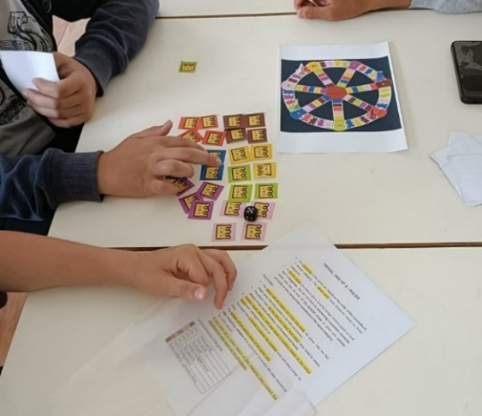
Figura 5: Disposição das mesas durante o jogo “Trivial Digi Up 8”.
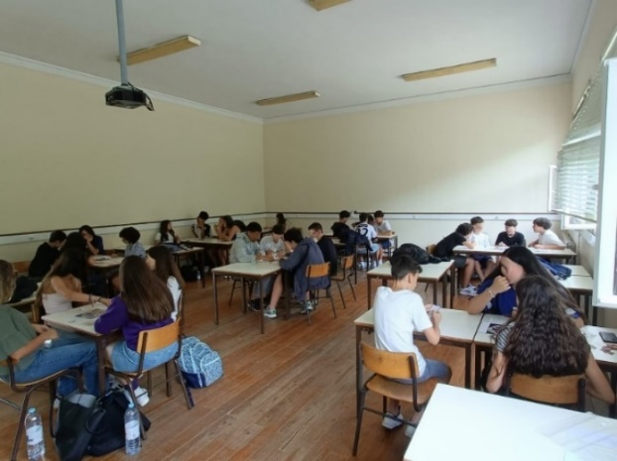

3.3.1.2. Espanhol
Ao contrário da turma de Inglês, na turma de Espanhol foi possível dedicar mais tempo para a implementação do plano de investigação, por isso as quantidades de perguntas solicitadas aos alunos foram superiores. Na aula de criação do jogo, que ocorreu antes da implementação do plano na aula de Inglês, a estagiária introduziu o tema a questionar os alunos se alguma vez tinham jogado “Trivial Pursuit”, ao qual a resposta foi semelhante à reação da turma de Inglês. As decisões tomadas em relação ao jogo e devido ao fator do tempo foram as mesmas mencionadas na descrição da atividade com a turma de Inglês, uma vez que se pretendeu manter a análise o mais idêntica possível, com os mesmos objetivos. Apesar disso, como os estudantes de Espanhol teriam mais tempo para dedicar à criação de perguntas e para jogar o jogo “Trivial Endirecto.Es I”, foi-lhes solicitada a criação de 15 perguntas, ao contrário das sete pedidas à turma de Inglês.
O PowerPoint apresentado continha uma descrição do que teriam de realizar para que pudessem visualizá-lo a qualquer momento da aula (anexo 8). Também houve mais apoio a dúvidas em relação a como escrever as frases corretamente uma vez que estes alunos ainda estão num nível inicial da língua.
Nesta aula, os estudantes foram informados sobre as gravações e de que deveriam tentar falar em Espanhol com o máximo de correção línguistica, mas seria principlamente valorizado o esforço em comunicar na língua estrangeira, visto que se encontram num nível inicial e não têm um repertório alargado de vocabulário para comunicar. O manual de Espanhol, Endirecto.Es I, que seria utilizado para as categorias do jogo, continha 10 unidades, o que originou grupos de 3 ou pares em que os alunos trabalharam com uma ou duas unidades do manual em simultâneo. Para entregar as perguntas todos os grupos utilizaram o “Google docs” (exemplo de questões formuladas no anexo 9), à exceção de um, que escreveu em papel. Este último grupo ficou encarregue da categoria bónus, mas não quis entregar o papel no final da aula com o interesse de escrever no documento online ainda no mesmo dia, o que não cumpriu.
A aula de criação dos materiais e a destinada para os alunos jogarem tiveram a distância de um dia, que foi decidido na primeira aula reservada à investigação e que resultou num curto espaço de tempo para completar os materiais e analisar e corrigir as questões criadas pelos alunos para os cartões de jogo (ver materiais na figura 6 e no anexo 10). Por este motivo, não foi possível retirar do tabuleiro do jogo a cor correspondente à categoria bónus, que como se poderá verificar na fase de análise dos resultados, provocou algumas dúvidas na aula em que os alunos jogaram.
Figura 6: Materiais do jogo “Trivial Endirecto.Es 1”.
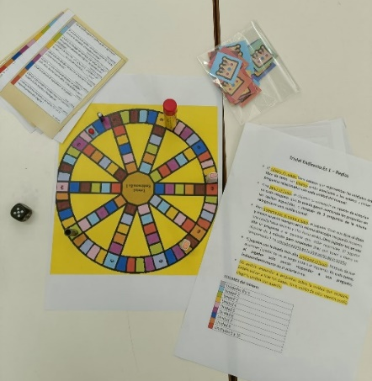
A aula dedicada aos alunos jogarem foi de 100 minutos. O objetivo, tal como para os de Inglês, era que revessem a matéria por meio do jogo, onde utilizariam as suas capacidades produtoras de interação oral, visto que na fase anterior já tinham trabalhado a produção escrita. Relativamente aos grupos para esta aula, formaram-se conjuntos de no máximo seis alunos por cada tabuleiro. Na figura 7 é possível observar um dos mesmos no decorrer do jogo.
Figura 7: Decorrer do jogo “Trivial Endirecto.Es 1”.
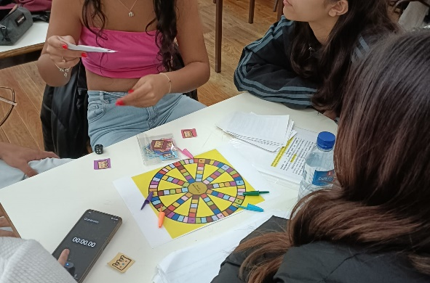

Apresentação dos dados e discussão dos resultados
Neste subcapítulo serão apresentados os dados que estão baseados em cada ferramenta de recolha e também serão analisados os resultados que se obtiveram através das mesmas. Começar-se-á por um estudo dos dados da turma de Inglês e posteriormente da turma de Espanhol.
Como referido anteriormente, duas das ferramentas utilizadas para a recolha de dados foram as fichas de observação e as gravações. Além disso, o ciclo de investigação foi dividido em dois momentos, a aula em que os alunos criaram as questões do jogo e, portanto, trabalharam num sistema de aula invertida, e ainda a aula destinada a jogar. Neste sentido, na apresentação dos dados e análise de resultados estes momentos vão ser divididos relativamente a estas duas ferramentas de recolha. Posteriormente serão apresentados os dados resultantes do questionário final e, por último, as entrevistas realizadas aos vários docentes da ESEQ, incluindo às orientadoras do estágio.

Turma de Inglês – Criação do jogo (Fichas de observação)
Durante a parte da investigação em que os alunos deveriam criar o jogo a professora estagiária trouxe preparada uma ficha de observação (anexo 11) para ser preenchida no decorrer da aula. Esta ficha foi também completada pela orientadora e pela colega de estágio, a quem tinha sido solicitada disponibilidade para tal.
De acordo com os dados registados nas fichas de observação verifica-se que os alunos estavam divididos em sete grupos de entre 3 a 5 elementos. Esta organização deveu-se à intenção de respeitar as preferências dos alunos, uma vez que mostravam alguma relutância em trabalhar em grupos de quatro com colegas de quem não eram tão próximos e que apesar de não se esperar que acontecesse, pesou no resultado da investigação. Como é possível verificar pelo registo feito nas tabelas, a complacência da estagiária resultou em dados menos positivos, desde logo no equilibro dos grupos em termos de capacidades (dois resultados “Neutro” e um “Discordo”) e ainda no trabalho igualitário dentro de cada grupo (dois resultados “Discordo” e um “Discordo totalmente”). Devido à falta de critério na formulação dos grupos esta fase da atividade perdeu o seu objetivo fulcral, porque num grupo havia alunas com maiores dificuldades comunicativas na língua estrangeira em conjunto com uma aluna nativa de Inglês, impedindo a comunicação entre elas. Outro caso foi num grupo de cinco alunos, onde dividiam o trabalho de forma temporizada em vez de trabalharem todos em equipa. Nesta situação, alguns alunos trabalhavam, enquanto os outros se distraíam e depois rodavam entre eles, passando o telemóvel. Também se sentiu que a possibilidade do uso do telemóvel para escrever as questões gerava mais distrações, pois facilitava o seu uso para temas exteriores à atividade. Neste sentido, tendo em consideração que estavam presentes 27 alunos e que se verifica nas fichas de observação que uma média de 8,5 não participaram nem demonstraram interesse na atividade, é possível afirmar que do total, apenas aproximadamente 68,5% a realizaram com dedicação.
Em relação à compreensão das instruções dadas para a criação do jogo, as respostas das fichas de observação variam entre “Neutro” e “Discordo”, com uma “observação extra” que menciona o facto de os alunos não estarem atentos, algo que se deveu ao ruído e interesse imediato em formar grupos, ao contrário de ouvirem a explicação da atividade. Isto comprovou-se com a repetição de questões como “Onde temos de escrever as perguntas?” ou “Quantas perguntas temos de fazer?”, quando essa informação estava exposta na projeção do PowerPoint e após ter sido mencionada pela estagiária.
No que toca ao interesse dos alunos em investigar os conteúdos estudados para elaborar as questões e à sua capacidade para criá-las, todas as respostas nas fichas de observação foram “Concordo”. À vista disto, é possível apreciar que se sentiam motivados pela investigação da matéria e pelo dever de criação das perguntas para o seu jogo futuro.
Os últimos dados comprovados na análise das fichas de observação tiveram como resultado “Concordo”, mencionando que a criação do jogo influencia positivamente a atenção dos alunos sobre a matéria e que os mesmos colocavam dúvidas sobre os conteúdos estudados para auxiliar na criação do jogo.
Tendo como base estes dados, parece comprovar-se que esta fase da investigação careceu de objetividade devido à configuração dos grupos, uma vez que influenciou o decorrer de toda a aula para alguns alunos. Apesar disso, os dados continuam a demonstrar que a matéria foi mobilizada positivamente em virtude do interesse dos mesmos em criar questões adequadas e ao colocar dúvidas para se certificarem de que estavam a fazê-lo corretamente. O facto de terem de criar as soluções para as suas questões também envolveu a mobilização de conhecimentos e a atenção na matéria, procurando a validação da professora, algo que irá ser aprofundado na secção 3.4.3.

Turma de Inglês – Criação do jogo (Gravações)
Na fase de criação do jogo recorreu-se a gravações de áudio dos alunos para auxiliar na recolha de dados relativos ao uso da língua estrangeira e conteúdo do diálogo, de modo a complementar as fichas de observação.
No que se refere ao conteúdo da discussão entre os grupos, as gravações corroboram os dados extraídos das fichas de observação, uma vez que nelas se detetou o interesse na investigação dos tópicos estudados para elaborarem as questões, como é o caso do exemplo de um dos grupos ao criar perguntas para a categoria “Living in a digital world”. Para este exemplo os alunos vão ser identificados como A1, A2, A3 e A4.
A1: “How do you stay safe online?”
A2, A3: No.
A1: It’s very easy, right?
A4: No, but that question has multiple answers.
A2: We can do like a question, like the example that the teacher give us.
A4: It´s like what? What is the difference between-
A2: No, do you prefer, uhm, “What is the thing people prefer… (incompreensível)”.
A3: No, it isn´t like that, uh-
A4: What is the difference between… living in a digital… no.
A3: How is communication different in digital world compared to (incompreensível).
A2: I didn´t understand that sentence.
A1, A2: Me neither.
A3: What are the differences between traditional classroom and digital learning environment?
A2: Environment? Isn´t that…?
A4: Digital teaching environment.
A2: Ah, so it’s like covid?
A4: Exactly.
No exemplo apresentado verifica-se que os alunos estavam empenhados na discussão sobre as perguntas que pretendiam criar em relação à matéria que lhes foi sorteada, cooperando entre si e a usar a mediação para chegar a um consenso nas perguntas elaboradas. Neste grupo, e pela análise do excerto obtido da gravação, a comunicação era realizada toda em Inglês e de forma significativa, apenas com pequenos erros que não afetavam a mensagem que desejavam transmitir.
Por outro lado, e como verificado nas fichas de observação, o uso da língua inglesa não foi consistente e os alunos muitas vezes revertiam para o uso da língua materna. Certos grupos, no entanto, devido ao fator da gravação, quando se recordavam do propósito tentavam voltar para o Inglês, como se pode comprovar no exemplo seguinte:
A1: Olha-Look, rice is an uncountable noun. Name a container used with that word. E na solution escrevemos: A bag of rice, a bowl of rice.
A2: Ok, done.
Neste exemplo, o A1 ia começar o seu discurso em português, mas corrigiu-se e prosseguiu em inglês até que misturou ambos os idiomas. Este exemplo de inconsistências foi algo presente na fase de criação do jogo e comum a todos os grupos, existindo sempre partes da comunicação que não eram totalmente realizadas na língua estrangeira.

Turma de Inglês – Criação do jogo (Questões criadas pelos alunos)
O produto final da fase de criação do jogo foram as questões desenvolvidas pelos alunos (exemplos nos anexos 5 e 6), com o propósito de serem utilizadas para o momento de jogar. Estas questões foram formuladas em cada grupo consoante a unidade do manual que lhes tinha sido atribuída por meio de sorteio e deveriam ser principalmente perguntas de vocabulário e gramática, havendo um grupo a construir questões sobre cultura.
Como mencionado na subsecção 3.4.1, inferiu-se que os alunos tiveram interesse em criar questões pertinentes, tendo o cuidado em fazê-las corretamente e em não estar a fornecer soluções incorretas. Este trabalho desenvolvido pelos discentes foi posteriormente analisado pela professora estagiária e, ao observar-se o anexo 6, é possível verificar um documento entregue por um dos grupos, que neste caso foi em formato de papel. Este grupo entregou seis perguntas de vocabulário e apenas uma pergunta de gramática, uma preferência generalizada, conforme se pode verificar na tabela 1.
Tabela 1 – Categoria das questões criadas para cada unidade (Inglês)
 | Questões de vocabulário | Questões de gramática | Questões de cultura
Media giants | 4 | 3 | ---
Teen world | 4 | 3 | ---
Food stuff | 3 | 4 | ---
Living in a digital world | 6 | 1 | ---
No planet B | 6 | 1 | ---
Going places | 1 | 4 | 2
General culture | --- | --- | 7

A tabela apresenta os dados relativos à natureza das questões criadas por cada grupo, havendo um total de 49 divididas entre vocabulário, gramática e cultura. Ao transformar estes dados em percentagens, é possível afirmar que aproximadamente 49% das questões foi de vocabulário, 33% de gramática, e os restantes 18% de cultura, confirmando-se a tendência dos grupos em construir maioritariamente questões de vocabulário. Constata-se ainda que em pelo menos três categorias esta divisão foi realizada de forma equilibrada, o que também pode depender de fatores como os conteúdos gramaticais que foram lecionados dentro de cada unidade do manual.
Apesar das discrepâncias na natureza das questões, ao analisar os documentos a professora estagiária realizou algumas correções e também pequenas edições, algo expectável devido a ser uma turma de 8º ano. Ainda assim, as edições realizadas não se deveram a fatores como impertinência das questões ou a qualquer aspeto que demonstrasse menor mobilização de conteúdos, mas sim com o intuito de uniformizar as questões do jogo. Em relação às correções, estas foram especialmente em palavras escritas incorretamente ou aspetos gramaticais. Deste modo, confirma-se que os alunos demonstraram, nesta primeira fase, dedicação em analisar e relembrar os conteúdos estudados de unidades específicas para construir as questões para o jogo.

Turma de Inglês – Jogar (Fichas de observação)
Na segunda parte da investigação também se preencheu uma ficha de observação (anexo 12), de forma a registar dados relacionados com a fase em que os alunos jogavam o jogo.
No que se refere à compreensão das instruções, duas respostas foram “Concordo” e uma “Concordo totalmente”, uma evidência positiva pois não se encontrariam barreiras devido a este fator. Para esta aula as mesas também foram preparadas antecipadamente, por isso a estagiária teve mais controlo sobre como formulava os grupos de trabalho desde o começo da aula. Os dados são ainda favoráveis, todos “Concordo”, no que concerne ao respeito pelas regras e pela vez dos colegas, assim como à capacidade de os alunos responderem às questões. Neste caso, os alunos empenharam-se no jogo, procurando responder acertadamente e recordar o que tinha sido lecionado ao longo do ano letivo. O mesmo pode confirmar-se devido ao grau de dificuldade de o jogo estar equiparado às capacidades dos alunos, algo vantajoso pelo fator de terem sido os mesmos a desenvolver as perguntas e em conformidade com o que foi apresentado no capítulo 2.4, onde se sugeria que o grau de complexidade deveria ser equilibrado (“Essential Principles”, 2024). Assim, para a afirmação das fichas de observação “A dificuldade do jogo está equiparada às capacidades dos alunos”, houve duas respostas “Concordo” e uma “Concordo totalmente”.
No que concerne à frase “A motivação para jogar ajuda os alunos a rever a matéria de forma ativa”, este dado variou entre “Concordo” e “Concordo totalmente”, assim como relativamente ao jogo resultar como uma ferramenta de revisão de conteúdo, existindo ainda observações adicionais onde se menciona que até aqueles estudantes que geralmente são menos participativos, mais tímidos ou com mais dificuldades estavam envolvidos, algo que na primeira fase não tinha ocorrido.
No que se refere à utilização do jogo de tabuleiro ser mais eficaz em comparação a um jogo tecnológico com esta turma, a resposta foi unanimemente neutra, não demonstrando nenhuma opinião mais positiva nem negativa em relação a nenhuma destas opções.
Por último, na ficha de observação foram colocadas algumas questões de resposta aberta, de forma a compreender-se algumas opiniões adicionais quanto ao tema. No geral, as informações relacionadas com a criação do jogo influenciar a perceção da matéria caem sobre o facto do jogo promover diversão na aprendizagem, assim como motivação e satisfação por recordarem os conteúdos. Já a segunda pergunta presente na ficha produz dados positivos adicionais acerca do equilíbrio da dificuldade das questões criadas, comentando que alunos com mais dificuldades também conseguiram participar. A última questão reafirma o empenho e interesse pelo jogo, usando-o como ferramenta para rever o conteúdo estudado.
Em suma, os dados obtidos através das fichas de observação da segunda fase da investigação com a turma de Inglês demonstram ter sido mais positivos em todos os fatores, respondendo aos objetivos propostos com o uso do jogo de tabuleiro para revisão da matéria. Permitiu que os alunos utilizassem o jogo como uma estratégia de revisão ativa, aplicando conhecimentos adquiridos anteriormente (Teizeira et al., 2021).

Turma de Inglês – Jogar (Gravações)
Na fase de jogar as gravações foram utilizadas com o intuito de confirmar o uso da língua inglesa e também para verificar o interesse pelo jogo e capacidade de resposta.
Em alguns excertos das gravações é possível evidenciar momentos em que os alunos responderam às questões dos colegas:
A1: Say 3 consequences of pollution.
A2: Climate change… global warming… and… habitat destruction.
A maioria dos casos gravados teve resultados positivos como o exemplo acima, em que os alunos, através de algum esforço para recordar e com tempo para pensar, conseguiam dar respostas acertadas. Isto confirma-se também com os dados obtidos na ficha de observação, que tinham sido positivos. Ainda assim, mesmo com a exigência equiparada às capacidades dos alunos, foi natural haver casos onde por diversos fatores não foram capazes de dar uma resposta correta, como se pode ver no seguinte exemplo:
A1: Choose the correct option. John lived or has lived in Manchester since 2008… Choose the correct.
A2: John lived.
A1: Wrong. Has lived.
A2: Ahn?
A3: Porque é desde 2008
A1: Lived or has lived?! He has lived.
A2: Ah! Tinha “has”?
A1: Tinha.
A3: É “has lived” porque ele ainda mora lá.
Este exemplo demonstra um caso de um erro que pode estar relacionado com fatores como ruído ou até mesmo a distração do aluno no momento em que recebeu a pergunta. No entanto, é possível adquirir mais dados através deste pequeno excerto, uma vez que nos mostra que os estudantes estão a fazer uma combinação de Inglês e português enquanto jogam, usando a língua materna para fazer a correção entre os pares e explicar o porquê de a resposta não estar correta. Segundo Sackstein (2017), o facto de os alunos fornecerem correções aos colegas ajuda a que estejam mais conscientes e que tenham controlo da sua aprendizagem, contribuindo para a sua autonomia na sala de aula.
Apresenta-se ainda outro exemplo abaixo, onde um aluno ao dar a sua resposta foi provocado pelo colega, o que gerou dúvida e fez com que trocasse a sua resposta devido à falta de confiança ou certeza na sua resposta.
A1: Choose the correct option. How much/many sugar do you want in your tea?
A2: How… Much.
A1: You sure?
A2: No, no, no, many.
A1: Wrong! The correct was how much.
No geral, estes excertos das gravações demonstram que os alunos estavam motivados ao jogar, contribuindo para a revisão da matéria de forma ativa. Além disso, apesar de errarem não se sentiam intimidados pelos colegas, que pelo contrário, forneciam explicações ou até brincavam para enganar.

Turma de Espanhol – Criação do jogo (Fichas de observação)
Tal como se sucedeu com a turma de Inglês, também para a turma de Espanhol foi preparada uma ficha de observação para o decorrer da aula, preenchida pela professora estagiária, pela orientadora de Espanhol e pela colega de estágio (anexo 13).
Segundo os dados registados a partir de ficha de observação, verifica-se que os alunos estavam divididos em dez grupos de dois a três elementos. Em relação aos dados da tabela, os mesmos variam, segundo a escala criada, entre “Neutro” e “Concordo totalmente”, o que na sua maioria se traduz em dados positivos. O primeiro ponto, que menciona a perceção das instruções para a criação do jogo teve uma resposta “Concordo” e duas “Concordo totalmente”, significando que as instruções não produziram nenhum tipo de barreira para o trabalho dos alunos. Já no que se refere aos grupos formados, permitiu-se que os discentes escolhessem os seus companheiros para o trabalho, o que gerou um resultado “Neutro” e dois “Concordo” na questão de estarem divididos em termos de capacidades e no trabalho igualitário. Esta turma é bastante homogénea em relação a capacidades dos alunos, por isso a escolha dos grupos não demonstrou uma influência tão grande como a turma de Inglês. Para além disso, o volume de alunos que se considerou menos interessado foi notavelmente inferior em comparação com a turma de Inglês, sendo que apenas dois contavam mais com o trabalho dos colegas, sem interferir de forma negativa no decorrer da aula e participando pontualmente. Desta forma, dado que estavam presentes 27 alunos, 93% realizaram a tarefa com dedicação.
No que toca aos alunos demonstrarem interesse em investigar os temas estudados para formular questões, a resposta foi unânime em “Concordo totalmente”, resultando em algo benéfico para a sua aprendizagem uma vez que mobilizaram os conteúdos estudados previamente. Também se concorda que os alunos não só demonstraram interesse, mas que foram capazes de criar perguntas com os conteúdos do manual e que tal influenciou positivamente a sua atenção sobre a matéria, tornando a criação do jogo um fator influenciador na sua aprendizagem e na revisão ativa dos conhecimentos, colocando dúvidas para auxiliar na criação das perguntas do jogo. Assim, aquilo que foi mencionado por Chacón (2008) cumpriu-se ao colocar o professor como facilitador da aprendizagem e o aluno como figura autónoma.
Na questão do envolvimento dos alunos a utilizar a língua espanhola para criar as questões do jogo, dois resultados são “Neutro” e um “Concordo”, com a adição de comentários onde é mencionada a influencia do áudio nesse efeito. Tendo em conta que estes alunos ainda possuem um nível de língua inicial, os critérios de avaliação do uso da língua estrangeira foram ajustados tendo em consideração as suas capacidades. O interesse prendia-se no esforço em usar o Espanhol nas palavras que os alunos conhecessem ou nas frases que fossem capazes de formular. Neste sentido, quando eram gravados estavam mais conscientes desta necessidade e esforçavam-se por tentar, mas nem sempre mantinham o uso da língua estrangeira.
Posto isto, apesar do uso da língua espanhola não ser tão recorrente, possivelmente devido ao maior grau de dificuldade e falta de confiança dos alunos, o seu interesse, envolvimento e busca por informações sobre conteúdos estudados foi considerado presente durante esta fase da investigação, contribuindo para o alcance dos objetivos propostos com a criação do jogo.

Turma de Espanhol – Criação do jogo (Gravações)
Assim como tinha sido utilizado para a turma de Inglês, para Espanhol recorreu-se a gravações de áudio dos alunos com o propósito de analisar como era realizado o uso da língua estrangeira e quais eram os conteúdos do diálogo, também com o intuito de complementar as fichas de observação.
Relembrando que o objetivo primordial em pedir que os alunos falassem Espanhol seria o esforço em manter o contacto e utilizar o vocabulário que já conhecessem, abaixo é possível encontrar um exemplo de alunos que com a gravação tentaram manter o uso da língua estrangeira.
A1: ¡Ya sé! Usamos estas características.
A2: ¿Cómo?
A1: Mira. Tiene muchas, escogemos dos malas y una buena.
A3: ¿Preguntamos cuál es buena?
A1: Sí, “¿cuál no es negativa?”.
Neste grupo, os alunos usaram unidades léxicas básicas para conseguir formular uma pergunta dentro do tópico e tentaram manter o uso da língua estrangeira constante. É necessário também ter em consideração que estes alunos estavam mais conscientes das gravações, então é possível considerar-se que produziu um efeito ao empenharem-se em demonstrar que eram capazes. Este exemplo também nos permite encontrar evidencia do interesse dos alunos na procura de conteúdo no manual, neste caso interligado ao tema da unidade sobre características físicas ou psicológicas de uma pessoa.
Apesar do que foi mencionado anteriormente, nem todos os grupos usavam a língua espanhola por escolha na fase de criação do jogo. No seguinte exemplo verifica-se que os alunos comunicavam em Espanhol apenas ao ditar perguntas, apesar de ainda assim demonstrarem interesse em procurar informação sobre a matéria estudada. Também é percetível a dúvida em relação a certo vocabulário, escrito sem a certeza de ser correto, com a vontade de esclarecer mais tarde a dúvida, o que se caracteriza pelo nível onde ainda se encontram.
A1: Escreve: “¿Qué material escolar usas para medir longitudes?”
A2: Longitudes é igual?
A1: Não sei, depois perguntamos.
A3: Metemos opções na resposta?
A1, A2: Sim.
A2: Digam materiais.
A1: Lápiz, goma de borrar…
Tendo estes dados em conta, é possível afirmar que assim como na turma de Inglês, existiram inconsistências entre o uso da língua estrangeira para a comunicação na turma de Espanhol, no entanto, a busca de conteúdos e o esforço em utilizar vocabulário que aprenderam foi algo presente, usando o Espanhol para referir-se a tudo o que já conheciam.

Turma de Espanhol – Criação do jogo (Questões criadas pelos alunos)
No decorrer da aula da criação do jogo, os alunos produziram as questões que iriam ser utilizadas na fase de jogar (exemplo no anexo 9). Cada grupo ficou encarregue por uma unidade do manual, que iria corresponder às categorias do jogo e ainda existiu um grupo responsável pela categoria bónus, que teria perguntas unicamente de cultura, no entanto o documento não chegou a ser entregue, como mencionado na subsecção 3.3.1.2.
Foi solicitado aos alunos que construíssem perguntas de vocabulário, gramática e de cultura, tudo baseado na categoria que lhes tivesse sido atribuída. Após produzir-se um resultado final dependente do empenho em criar as questões e investigar os conteúdos estudados para cumprir a tarefa, a professora estagiária realizou uma correção e edição, com o intuito e unir todo o trabalho realizado e criar os cartões do jogo. Na tabela 2 é possível verificar como foi realizada a distribuição das questões em relação a vocabulário, gramática e cultura.
Tabela 2 - Categoria das questões criadas para cada unidade (Espanhol)
 | Questões de vocabulário | Questões de gramática | Questões de cultura
Unidades 0 e 1 | 9 | 1 | 5
Unidad 2 | 10 | 5 | ---
Unidad 3 | 8 | 3 | 4
Unidad 4 | 8 | 5 | 2
Unidad 5 | 9 | 5 | 1
Unidad 6 | 8 | 7 | ---
Unidad 7 | 10 | 0 | 5
Unidad 8 | 5 | 9 | 1
Unidad 9 e 10 | 6 | 5 | 4

Cada grupo ficou responsável por escrever 15 perguntas, o que perfaz um total de 135. Ao analisar os dados da tabela, comprova-se que aproximadamente 54% das questões foram de vocabulário, 30% de gramática e 16% de cultura, uma tendência semelhante ao que sucedeu na turma de Inglês, mas com a diferença de que neste caso as perguntas de vocabulário ultrapassam os 50%. Este valor poderá dever-se ao fator de os alunos estarem numa fase inicial da aprendizagem, focando-se maioritariamente no vocabulário novo e apenas nos tópicos gramaticais com diferenças mais significativas em relação ao português. É possível ainda observar que não existiu equilíbrio entre o tipo de questões, com exceção do grupo encarregue das unidades 9 e 10. Por outra parte, contrariamente ao evidenciado na turma de Inglês, quase todos os grupos de Espanhol optaram por acrescentar perguntas de cultura que se relacionassem com as suas unidades. É ainda necessário relembrar que caso as questões da “Categoria Bónus” tivessem sido entregues, este resultado poderia ter resultado num aumento da percentagem destinada a perguntas de cultura.
No que concerne a correções e edições, as questões da turma de Espanhol necessitaram de mais reformulações e ajustes. Alguns dos erros mais comuns foram com a pontuação das questões, onde a maioria dos grupos se esqueceu de colocar a interrogação invertida, e também de gramática, na conjugação dos verbos. Erros de vocabulário foram menos presentes e menos significativos, o que também poderá ter sido efeito de escreverem num word online, que pudesse corrigir automaticamente as palavras escritas de modo incorreto. No anexo 9 temos um exemplo mais simples, onde é possível verificar erros de pontuação, gramática e de vocabulário, apesar de este não ser nada significativo nem que afete a compreensão da frase. Em conteúdo, a maioria das questões foram consideradas pertinentes, mas houve grupos que tinham revelado dificuldades em criar 15 questões, uma quantidade elevada em comparação à turma de Inglês e que no resultado se refletiu em perguntas menos completas. Nessas situações a professora estagiária fez uma reformulação, tendo alterado onze questões, 8% do total.
Neste sentido, apesar do empenho e do esforço demonstrado pelos alunos na busca de conteúdos, é possível afirmar que tiveram mais dificuldades em variar no tipo de questões e em produzir um elevado número das mesmas, tendo afetado a pertinência de algumas das questões finais, que necessitaram de reformulação. Ainda assim, decidiram não se manter apenas por vocabulário ou gramática, mas também demonstraram interesse em adicionar questões de cultura que tinham sido relevantes e presentes ao longo do ano letivo.

Turma de Espanhol – Jogar (Fichas de observação)
Para a aula em que os alunos iam jogar o jogo, solicitou-se o preenchimento de uma ficha de observação relacionada com este momento (anexo 14).
Em semelhança aos dados obtidos na primeira fase da investigação, desta vez os dados mantêm-se na variação entre “Neutro” e “Concordo totalmente”, mais uma vez demonstrando-se positivos. Foram ainda realizadas observações extra, onde se mencionaram aspetos relacionados com a preparação dos materiais. Na data da aula da criação do jogo apenas tinha sido produzida parte dos materiais a utilizar, nomeadamente o tabuleiro e o que iria servir como pontos de vitória. Desta forma, ao ser determinado que no dia seguinte já iria ser para jogar, a professora estagiária procedeu à análise e correção das questões criadas pelos alunos. Como não foram enviadas as questões relativas à categoria bónus o tabuleiro ficou com uma categoria a mais, para o qual a professora estagiária explicou que a “casa” com a cor correspondente a essa categoria iria ser para lançar novamente os dados. Além disso, para que não existissem pontos de vitória para uma categoria não existente, no dia anterior a professora estagiária pensou ter retirado os pontos da cor correspondente, no entanto, na aula apercebeu-se de que se enganou na cor, confundindo os alunos ao não terem pontos de vitória para a unidade 0 e 1, tal como mencionado na observação extra realizada. Por último, como não teria tempo para construir os peões do jogo tomou a decisão de pedir aos alunos para utilizarem objetos próprios para se moverem no tabuleiro.
Apesar dos percalços descritos, ao analisar a compreensão das instruções do jogo, as observações apresentam dados que variam entre o “Concordo” (uma resposta) e “Concordo totalmente” (duas respostas). Numa observação realizada é apenas mencionada a confusão sobre a “casa” onde se deveria começar, que não estava explicitamente demonstrada nas regras. Para além disso, concordou-se que os alunos respeitavam as regras e a vez dos colegas, sendo interessante verificar que os grupos utilizaram a sua autonomia para modificar regras que para eles não faziam tanto sentido, como por exemplo, reduzir a quantidade de respostas acertadas para se receber um ponto de vitória. Este caráter de flexibilidade é uma das características dos jogos analógicos que tinha sido apontada por Maratou et al. (2023), pois ao adaptarem as regras, os alunos tornaram o jogo mais interessante para eles sem perder o objetivo da aprendizagem.
Todas as observações realizadas relacionadas com a dificuldade ser adequada ao nível dos alunos, sobre os mesmos serem capazes de responder e o fator da motivação na revisão da matéria foram positivas, com concordância em relação ao jogo funcionar como uma ferramenta de revisão de conteúdo. Nas questões de análise qualitativa as observações principais também justificam estes dados, pois foi mencionado por todos os elementos o entusiasmo e ainda o interesse em responder às questões, havendo dois comentários que mencionam o desejo de dizer a resposta mesmo não sendo a sua vez, corrigindo o colega quando o mesmo errava. Além disso, a homogeneidade da turma no aproveitamento é mencionada por um elemento como um fator importante para justificar o equilíbrio das questões para o nível de dificuldade.
Isto leva à conclusão de que o jogo e a sua criação tiveram uma influência bastante positiva na turma em questão, havendo também duas observações de “Concordo” no que toca ao jogo de mesa ser mais eficaz em comparação a um jogo tecnológico para esta turma, talvez devido a todo o interesse que demonstraram no processo.
As perguntas realizadas sobre a atividade no seu global permitem concluir que os alunos aprenderam através da diversão e da procura pelo desafio e competição, estando motivados e entusiasmados até mesmo no momento de criação das perguntas. O facto de serem os próprios a criar as perguntas do jogo e de ser uma turma homogénea em termos de aproveitamento também garantiu que a atividade estivesse adequada às suas capacidades e por isso foi um jogo justo, onde as perguntas que geraram dúvidas e respostas incorretas foram alvo de frustração e correção automática pelos colegas, comprovando que a revisão por este meio foi bem-sucedida.

Turma de Espanhol – Jogar (Gravações)
Na aula em que os alunos jogaram recorreu-se novamente a gravações de áudio de modo a confirmar se os alunos utilizavam o espanhol para ler as questões e para responder, assim como para compreender se demonstravam empenho na atividade.
No exemplo de gravação abaixo é possível ver-se o envolvimento dos alunos num momento onde foi dada uma resposta positiva após um pedido de repetição.
A1: El verbo gustar se conjuga con los pronombres “me, te, le, nos, os, les”, ¿verdadero o falso?
A2: Podes repetir a pergunta outra vez por favor?
A1: (Repete a pergunta).
A2: Ah, verdadero.
Neste exemplo, o aluno pediu uma repetição, usando a língua portuguesa para tal e conseguindo dar uma resposta correta após esse momento. Apesar de ser uma amostra curta, com a mesma verifica-se que existia concentração e preocupação em conseguir acertar, demonstrando que os alunos jogavam com sentido de competição.
Num segundo exemplo é apresentado um momento de dúvida em relação a como se pronunciam os meses em Espanhol ou até mesmo relativamente ao significado de um termo, contando com o apoio entre os colegas para chegar ao resultado correto.
A1: Qual é a cor, é a primeira?... ¿Cuál es el noveno mes del año?
A2: Ahn?
A1: Noveno, o que é noveno?
A3: Noveno, é nono.
A1: Ah, o nono mês do ano.
A2: (Aluna conta os meses em português mais baixo) Setembre. É assim que se diz?
A3: Septiembro.
A1: É Septiembre.
Ao analisar-se a interação verifica-se a existência de dúvida por parte do aluno que faz a questão em relação ao significado de uma palavra importante para a que a resposta pudesse ser dada corretamente, havendo o auxílio do colega que não jogava nessa ronda. Assim, comprova-se que os elementos do grupo não perdiam o foco no jogo apenas por não ser o seu momento de jogar, tentando até responder quando se apercebeu de que o colega tinha dito a resposta incorretamente.
Em relação à língua de interação, em ambos os exemplos vemos que os alunos comunicam em português quando não é o momento de dizer a questão porque não têm um repertório de palavras extenso para conseguir comunicar, mas quando a mesma é proferida, o aluno tem de ser capaz de responder em espanhol, uma vez que não seria válida de outra forma.
Neste sentido, com os dados extraídos das gravações recebe-se informação adicional que comprova aquilo que se concluiu através das fichas de observação, sendo possível afirmar que os alunos jogaram com espírito de competição e interesse em acertar, tendo de mobilizar e esforçar-se em relembrar a matéria de modo a serem bem-sucedidos.

Questionário final
Após a implementação do plano de investigação considerou-se importante conhecer as perspetivas dos alunos em relação ao jogo e à sua criação e à influência que isso teve na sua aprendizagem e na revisão do conteúdo estudado durante o ano letivo. Ambas as turmas de Inglês e Espanhol deram as suas respostas a um questionário (anexo 15), apesar de que na turma de Espanhol apenas 21 dos 28 alunos responderam ao questionário e na turma de Ingles 25 dos 28 totais.
Este questionário continha sete perguntas, uma delas com várias alíneas e em escala de Likert. Para além disso, apesar da maioria ser de seleção múltipla e, portanto, resposta objetiva, havia duas onde se pedia um comentário mais longo, de resposta aberta. Ainda houve também uma pergunta que poderá ter sido realizada de uma forma menos positiva, pois permitia a seleção de várias opções, o que influenciou a recolha de dados claros.
A primeira pergunta pretendia distinguir os alunos femininos dos masculinos, caso viesse a demonstrar algum dado relevante para a investigação nas respostas dadas. Após essa questão, pediu-se que os alunos avaliassem o grau de concordância relativamente às afirmações colocadas sobre o jogo e a sua criação, entre “Discordo totalmente” e “Concordo totalmente”. No gráfico 19 encontram-se as respostas dos alunos de Inglês, onde se confirma que a maioria foi “Concordo totalmente” em quase todas as afirmações. A única afirmação que obteve uma resposta maioritária de “Concordo” em vez de “Concordo totalmente” foi a quarta, que menciona “Estive mais motivado porque fiz parte da criação do jogo”. Para além disso, nesta afirmação também houve alunos que discordaram, sendo que dois elegeram “Discordo” e outros dois “Discordo totalmente”. Isto demonstra que para alguns alunos o fator de criação do jogo não proporcionou mais motivação ou não foi algo que se estivesse relacionado, apesar de a maioria ainda concordar que teve influência.
Das nove afirmações, duas não receberam qualquer tipo de resposta negativa e, pelo contrário, obtiveram-se números elevados de respostas como “Concordo totalmente”. As afirmações são a segunda e a sexta, que mencionam “Fui capaz de criar perguntas com o tema que me calhou” e “Fui capaz de responder às perguntas criadas pelos meus colegas”. Estes dados permitem que se conclua que as capacidades dos alunos estavam em conformidade com o jogo criado e que não só conseguiram formular perguntas com os variados tópicos, como também as equilibraram com os seus conhecimentos.
As repostas às restantes afirmações foram bastante variadas, sempre com mais de dez resultados em “Concordo totalmente”, entre cinco e dez em “Concordo”, algumas respostas neutras, variando entre duas e sete, e nenhum caso com mais de três respostas de “Discordo” ou “Discordo totalmente”. Estes dados permitem concluir que a globalidade da atividade teve uma influência positiva na opinião dos alunos, sendo benéfica para a sua aprendizagem. Mais de 50% considerou que a busca de informação na criação das perguntas ajudou-os a rever a matéria estudada, assim como jogar com o resultado final o fez. Acrescentando a isto, acreditam que o empenho e interesse os ajudou a querer dar respostas corretas e que estiveram mais atentos do que com um jogo tecnológico como o “Kahoot!”, tendo sido motivador jogá-lo no final do ano letivo. Por último, apesar de existir um pequeno volume de alunos que discorda da afirmação, mais de 20 disseram que “Todos os elementos do grupo participaram na criação das perguntas”. Esta resposta positiva serve de oposição para os dados obtidos através das fichas de observação e até mesmo das gravações, onde não se verificou participação de alguns membros de grupos específicos, influenciados pelas condições previamente mencionadas.
Gráfico 19: Resposta da turma de Inglês à opinião sobre o jogo e a sua criação.
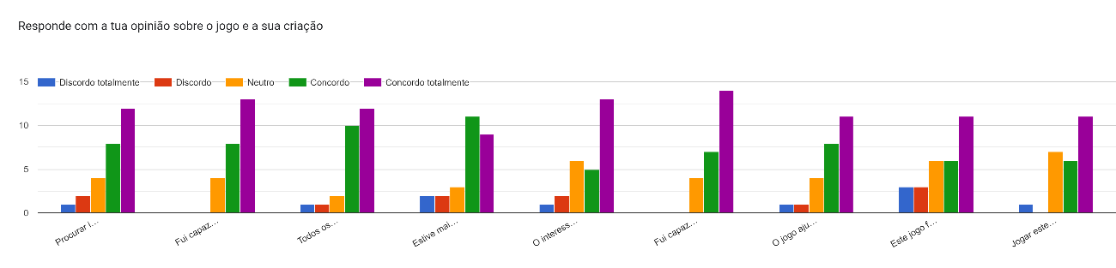
Os dados obtidos com as respostas dos alunos de Espanhol encontram-se no gráfico 20, onde se pode verificar de forma imediata que não foram semelhantes às dos alunos de Inglês, havendo menos variação. Ao observar o gráfico verifica-se que não houve nenhuma escolha “Discordo totalmente”, sendo também apenas três os casos onde a resposta fosse “Discordo” e nunca mais do que dois alunos com esta opinião. As afirmações onde foram dadas opiniões de discordância foram a quinta, sexta e oitava, que mencionavam “O interesse no jogo contribuiu para o meu empenho em responder corretamente”, “Fui capaz de responder às perguntas criadas pelos meus colegas” e “Este jogo fez-me estar mais atento do que com um jogo tecnológico como o Kahoot!”, respetivamente. Na oitava afirmação, para além de existir duas opiniões de discordância, também é possível verificar que foi a afirmação onde existiram mais opiniões neutras. Isto leva à conclusão de que os alunos da turma se dividiram na consideração de que o jogo analógico apresenta diferença na atenção em relação ao jogo tecnológico.
Segundo os dados do gráfico, a afirmação “Fui capaz de criar perguntas com o tema que me calhou” foi aquela que recebeu a maior quantidade de opiniões em “Concordo totalmente”, considerando-se positivo tendo em conta que demonstra que os alunos fizeram uso das suas capacidades de forma benéfica para a sua aprendizagem. Como todas as restantes afirmações receberam apenas respostas positivas com uma mínima quantidade de respostas neutras (entre uma a três), conclui-se que para os alunos tudo o que realizaram através da criação do jogo foi benéfico para a sua aprendizagem, considerando-o interessante para rever a matéria, isto em termos de participação dos elementos dos grupos e ainda motivação por terem feito parte da criação do jogo.
Gráfico 20: Resposta da turma de Espanhol à opinião sobre o jogo e a sua criação.
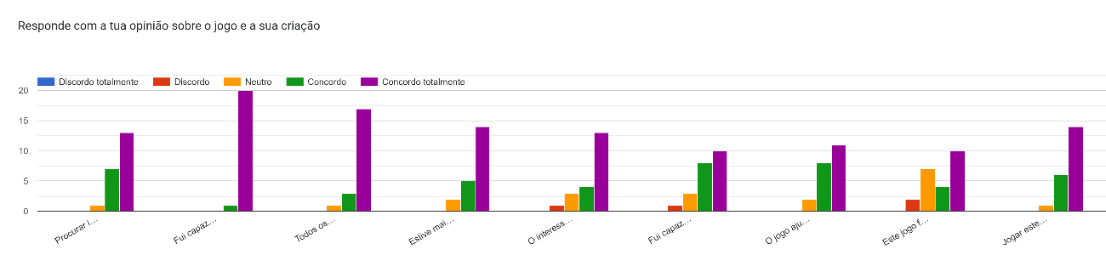
Após a resposta às afirmações da segunda pergunta do questionário e uma vez que este jogo foi elaborado no final do ano letivo, pensou-se pertinente pedir aos alunos uma autoavaliação considerando apenas o jogo, justificando a sua resposta. A turma de Inglês, como está no oitavo ano, foi questionada numa escala de 0 a 5, enquanto a de Espanhol, como está no ensino secundário, foi numa escala de 0 a 20. No gráfico seguinte (gráfico 21) é demonstrada a avaliação dos alunos de Inglês em relação ao seu desempenho, onde se verifica que nenhum deles considerou merecer uma nota negativa. Dos 25 que responderam ao questionário, quatro mencionaram merecer um “3” no final do ano letivo, o que corresponde a 16% do total de respostas, enquanto oito responderam “4” e treze deram como resposta “5”, o que corresponde a mais de 50% dos alunos. No seu global estes resultados são positivos, porque formaria uma média de 4,36 de aproveitamento na turma, sendo considerado bom.
Gráfico 21: Resposta da turma de Inglês sobre o seu desempenho com base no jogo.
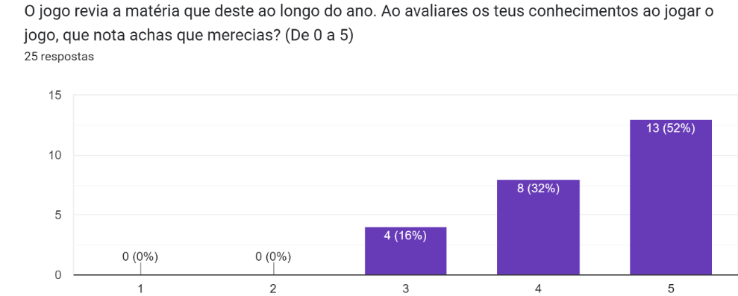
Relativamente à justificação dos alunos sobre a nota que consideraram merecer ao jogar, a mesma foi com base numa pergunta de análise qualitativa, por isso agruparam-se as repostas de acordo com o que foi mencionado. Dos 25 alunos que completaram o questionário, nove mencionaram ter acertado a todas ou quase todas as perguntas, dois afirmaram ter mais dificuldades em responder, seis focaram-se no fator de se terem divertido e de ser um jogo interessante, e dois referiram a aprendizagem a partir da revisão da matéria. Os restantes seis alunos escreveram “Não sei” ou deixaram em branco. Neste sentido, é possível verificar que a maioria das justificações foi de ordem positiva, onde dos 100%, apenas 8% mencionou ter dificuldades. Como exemplo, na figura 8 encontram-se algumas das respostas dadas pelos discentes.
Figura 8: Justificação dos alunos de Inglês em relação à autoavaliação com base no jogo.
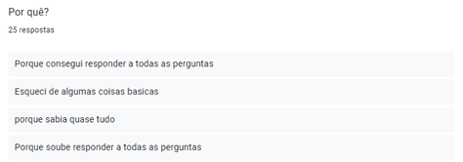
Os alunos de Espanhol, ao fazerem a sua autoavaliação com base no jogo (gráfico 22), apresentaram maioritariamente respostas acima dos 15 valores, com a exceção de um que se avaliou com 10. Ao observar-se a justificação dada para a nota, este aluno mencionou “Porque fiz as perguntas, mas não vim à aula do jogo”, o que significa que se deu uma avaliação inferior por apenas ter estado presente em parte da atividade. A resposta mais frequente foi de 15 valores, seguidos dos 17 e 18. Tal significa que a média de aproveitamento da turma com base apenas no jogo seria de 16,6 valores, um aproveitamento também considerado bom.
Gráfico 22: Resposta da turma de Espanhol sobre o seu desempenho com base no jogo.
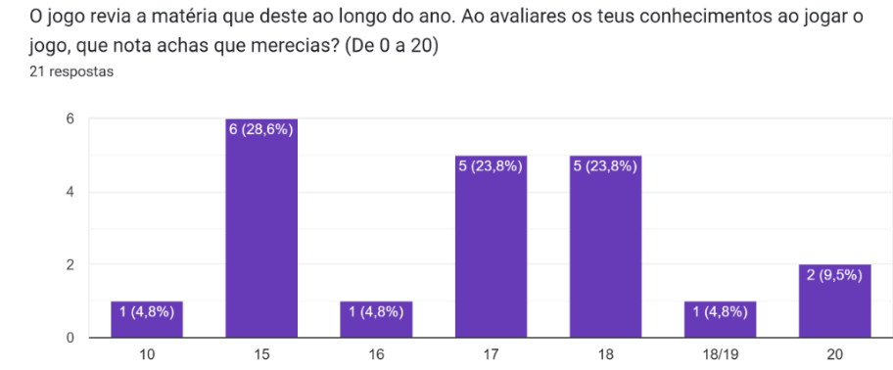
As justificações dos alunos de Espanhol foram de ordem semelhante às da turma de Inglês (figura 9), havendo doze estudantes que justificaram a nota com base em terem acertado todas ou quase todas as perguntas, o que corresponde já a 57% da amostra. Apenas dois mencionaram ter mais dificuldades em responder e um aluno deixou em branco. Os sete restantes deram respostas variadas, como terem gostado, ser divertido, terem comprovado o estudo que fizeram através da revisão com o jogo ou até mesmo o fator de falarem em Espanhol. A figura 9 mostra algumas das respostas dadas pelos alunos.
Figura 9: Justificação dos alunos de Espanhol em relação à autoavaliação com base no jogo.
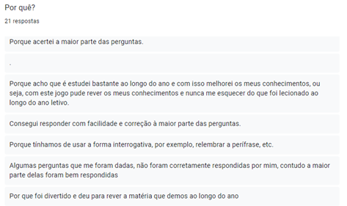
No seguimento da questão de autoavaliação dos alunos e respetiva justificação foi do interesse da professora estagiária saber se os mesmos teriam interesse em repetir um jogo semelhante no futuro. As respostas dos alunos de Inglês estão presentes no gráfico 23, onde se verifica que 60% vê potencial neste tipo de atividades. Pelo contrário, 16% menciona preferir jogos como o “Kahoot!”, que não envolve produção de materiais e recorre à tecnologia. A quantidade que corresponde a 20% dos alunos comentou a preferência por criar o jogo, o que pode ser considerado curioso devido aos dados obtidos na ficha de observação realizada, que demonstrava a falta de participação e interesse de parte da turma nesta fase da investigação. Neste caso em concreto, a professora estagiária acreditava que iria receber um número mais elevado de respostas de “Mais ou menos, prefiro apenas jogar”, tendo os seguintes resultados revelado uma surpresa e o que leva a questionar os critérios que levaram os alunos a tomar esta decisão e ainda a refletir se teria sido diferente com um jogo tecnológico como o “Kahoot!”.
Gráfico 23: Resposta da turma de Inglês à pergunta “Vês interesse em voltar a criar um jogo para rever a matéria e a jogá-lo em aula?”.
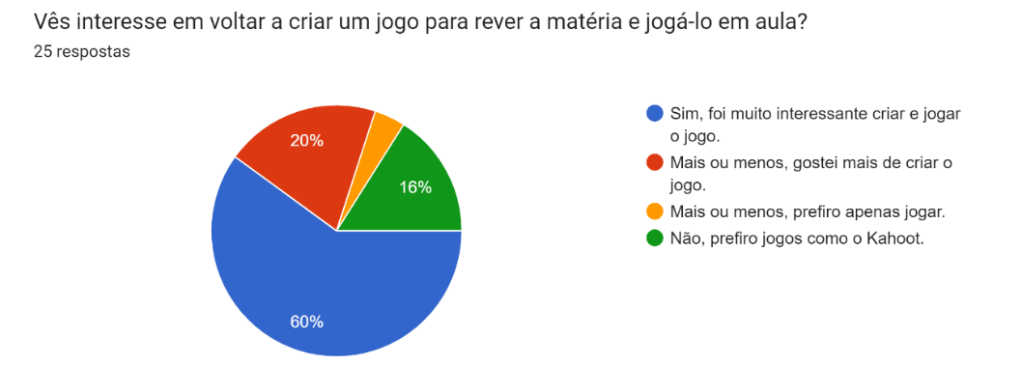
Por sua vez, ao observar os resultados dos alunos de Espanhol pode-se afirmar que 66,7% gostaria de voltar a realizar este tipo de atividade, enquanto 23,8% prefere apenas jogar. Do total, apenas um aluno afirmou preferir não repetir e outro mencionou gostar mais de criar o jogo. Estes dados em comparação com os de Inglês diferem na medida da segunda preferência com mais eleições, onde para os alunos de Espanhol foi jogar e para os de Inglês foi criar.
Gráfico 24: Resposta da turma de Espanhol à pergunta “Vês interesse em voltar a criar um jogo para rever a matéria e a jogá-lo em aula?”.
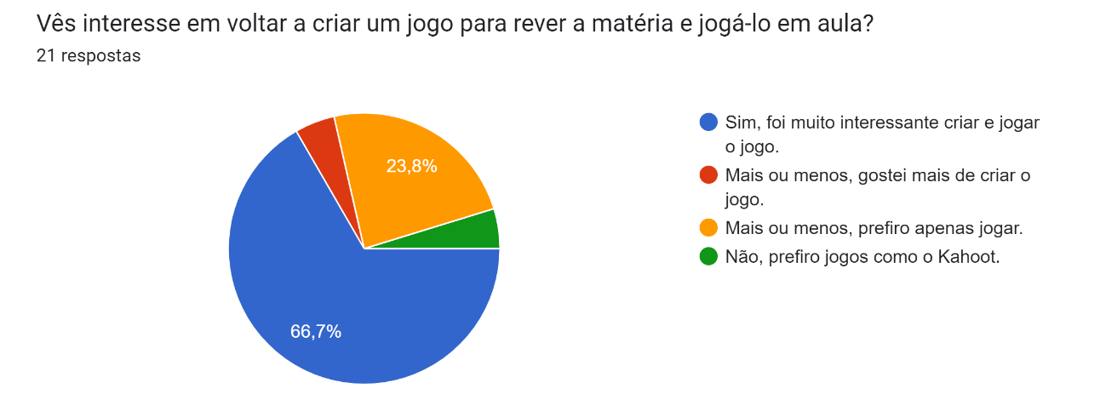
A resposta dos alunos à questão seguinte foi pedida com o intuito de justificarem a escolha anteriormente realizada, no entanto, o facto de lhes ter sido permitida a seleção de múltiplas opções e talvez de não se ter separado as questões no seu sentido positivo e negativo gerou resultados ambíguos. Ainda assim, estas respostas demonstram resultados com valor de serem analisados, uma vez que indicam opiniões dos alunos.
No que se refere à turma de Inglês, estes dados são úteis pois demonstram uma possível justificação e contrariedade em relação às opiniões anteriores, onde mencionavam preferir a criação do jogo ou ambos. Ao observar o gráfico 25, confirma-se que a maioria da turma, 21 alunos, considera que jogos como o “Kahoot!” ajudam a aprender melhor e apenas um menciona que os jogos de mesa são mais eficazes para rever a matéria. Cinco afirmaram que o jogo físico dá mais vontade de aprender. Apesar destas respostas, apenas um aluno mencionou não gostar de jogos de mesa e nas outras opções selecionadas consideraram a criação do jogo interessante por vários motivos, como ajudar na revisão e ser divertido ver os colegas a responder ao que criaram, não achando que dava trabalho pensar em perguntas. Estas últimas seleções dos alunos poderão servir como justificação para o facto de alguns terem selecionado como preferência a criação do jogo, uma vez que estão todas relacionadas com esse fator. Por sua vez, este gráfico pode levar à conclusão, de acordo com a visão dos alunos, de que para esta turma poderia ter sido ainda mais interessante e motivador a criação de um jogo se este tivesse sido tecnológico. Tal não invalida o facto de que as opiniões continuam a ser favoráveis em relação ao jogo de tabuleiro criado e jogado na aula, visto pelos resultados obtidos anteriormente.
Gráfico 25: Justificação da turma de Inglês sobre o interesse em repetir a atividade.
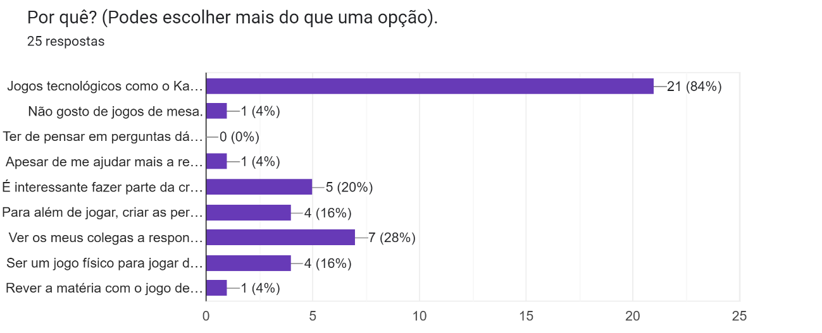
Em perspetiva com as respostas de Inglês, observa-se que os alunos de Espanhol selecionaram várias das possíveis opções (gráfico 26), com resultados muito diferenciados e em nada comparáveis com a turma de Inglês. Do total, dois alunos mencionaram não gostar de jogos de mesa e apenas quatro consideraram o jogo de mesa mais eficaz do que um “Kahoot!”, sendo que sete consideraram este jogo tecnológico melhor para aprender. Apesar disso, alunos que selecionaram a opção do “Kahoot!” ajudar a aprender melhor também selecionaram opções como ser interessante fazer parte da criação de um jogo e que um jogo físico dá mais vontade de aprender, o que torna estes resultados ambíguos, na medida em que os alunos parecem estar a fornecer opiniões gerais não dependentes da pergunta anterior. Neste sentido, poderá considerar-se que ao selecionarem estas opções não estão a negar a influência positiva que o jogo de mesa que criaram também teve.
Posto isto, ao verificar-se que vários alunos selecionaram opções como “É interessante fazer parte da criação de um jogo”, “Para além de jogar, criar as perguntas ajuda também a rever a matéria” ou “Ver os meus colegas a responder às perguntas que criei é divertido” demonstra que estiveram motivados e interessados na atividade, conhecendo o propósito de aprendizagem que a mesma teve e o seu efeito produtivo no conhecimento.
Gráfico 26: Justificação da turma de Espanhol sobre o interesse em repetir a atividade.
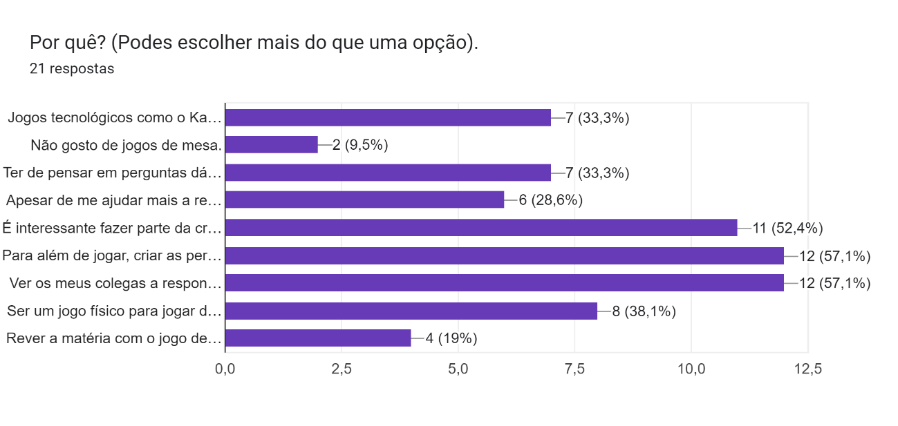
De forma a terminar o questionário final foi colocada uma pergunta de resposta aberta, onde se pediram sugestões de melhoria para o futuro. Tanto os alunos de Inglês como de Espanhol deram opiniões, algumas das quais se podem ler na figura 10. A turma de Inglês comentou principalmente o interesse em jogar mais e ainda outros jogos que envolvam a tecnologia (sete alunos), mas a maioria deu como resposta não ter sugestões de melhoria (treze alunos). Já a turma de Espanhol mencionou também o interesse por mais jogos de forma geral (nove alunos), ainda que a maior parte também tenha preferido não dar sugestões (dez alunos).
Figura 10: Respostas com sugestões de melhoria para o futuro.
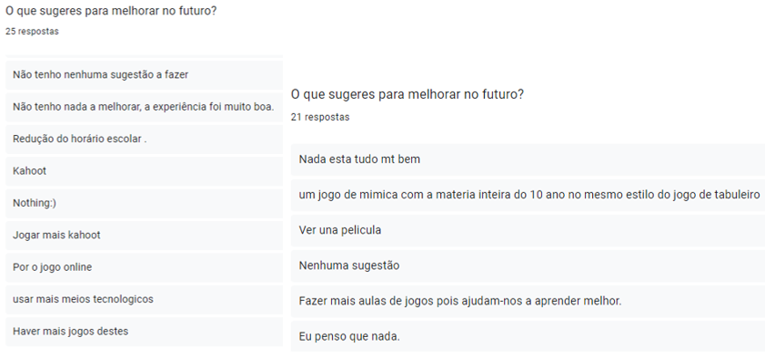
Em forma de conclusão sobre os dados do questionário, verifica-se que as opiniões dos alunos foram positivas em relação à criação e diversão através do jogo de tabuleiro para rever a matéria. A maioria teria interesse em repetir e mesmo que se não fosse no seu total, viram potencial em certos aspetos, seja da criação do jogo ou do momento em que o jogaram. Além disso, concordaram com as diversas vantagens que teve para eles, uma vez que sentiram que reviram o conteúdo estudado ao longo do ano e que com o jogo isso foi potenciado, por ser mais motivador e divertido.

Entrevistas
A última ferramenta para recolha de dados utilizada foram as entrevistas. As entrevistas foram realizadas aos diversos docentes dos grupos de Inglês e Espanhol, onde foram questionados sobre a prática do uso de jogos de mesa para promover a aprendizagem. Para além disso, também se questionaram as orientadoras de estágio após a investigação realizada em aula, de forma a obter mais alguns dados benéficos para a investigação de acordo com aquilo que observaram e também para interrogar sobre a experiência que têm no uso de tais estratégias na sua própria prática, de modo a compreender as suas crenças em relação à aplicação das mesmas em aula. As perguntas foram estruturadas pela professora estagiária, que no momento da entrevista seguiu o guião para colocar as questões, não tendo dado aos docentes entrevistados acesso prévio às mesmas.
As entrevistas realizadas às orientadoras de Inglês (anexo 16) e de Espanhol (anexo 17) são aquelas que vão ser analisadas num primeiro momento. As informações recolhidas permitem confirmar-se que o uso do jogo de tabuleiro para revisão de conteúdo teve um efeito produtivo na aprendizagem dos alunos, devido aos fatores da motivação, empenho, competição e até ao beneficiar a autocorreção e correção entre pares. Para além disso, fatores como a criação do jogo com o pedido para comunicarem na língua estrangeira fazem a diferença e serem eles a construir as suas próprias perguntas torna a atividade especial na medida em que lhes pertence e isso gera orgulho. A existência da novidade também tornou o jogo benéfico, isto em relação aos alunos de Espanhol, porque despertou mais curiosidade e atenção, algo que o carácter intuitivo de um jogo online não provoca, tendo em conta que aprendem rapidamente a navegar nas tecnologias, também mencionado no capítulo dois por Oliveira (2009).
Para além da importância de questionar as orientadoras sobre a atividade realizada, a curiosidade em interrogar os demais docentes (anexo 18) prende-se no interesse em conhecer perspetivas reais em relação ao uso de jogos. Todos os resultados demonstraram diferenças curiosas nas práticas docentes dos entrevistados, uma vez que alguns faziam uso de jogos, mas apenas tecnológicos, enquanto outros se mantinham pelas práticas tradicionais, incluindo docentes que preferem não investir no uso do jogo de mesa para a aprendizagem.
Ao analisar as respostas destes professores é possível enumerar alguns benefícios do uso de jogos na aprendizagem desde uma perspetiva geral, sendo os mesmos:
- Aumentar a motivação dos alunos;
- Promover a participação ativa;
- Facilitar a memorização devido ao uso de elementos visuais;
- Possibilitar a sistematização e revisão em junção com o lúdico.
A perspetiva dos docentes entrevistados pode relacionar-se com o que foi mencionado no capítulo dois, onde se fazia a fundamentação teórica, pois consideram que o jogo deve estar presente por motivar a aprendizagem em junção com a diversão. Pelo contrário, nas entrevistas também foi possível destacar algumas opiniões em relação às limitações dos jogos, desde a sua perspetiva geral, levando estes professores a por vezes não os utilizar:
- Ser inadequados para os alunos do ensino secundário;
- Aprofundar conteúdos deve provir de outras estratégias;
- Poder ter um efeito contraproducente nos alunos se realizados frequentemente.
Apesar de estes fatores não serem apresentados na fundamentação teórica deste relatório, estes docentes preferem utilizar os jogos com alunos mais novos, uma vez que consideram que a idade é um fator que reflete no menor uso desta estratégia. Acrescentando a estas limitações, os docentes entrevistados referiram alguns motivos que os levavam a usar jogos com menos frequência apesar de poderem considerá-los úteis, motivos esses relacionados com a falta de tempo letivo para apresentação de tais atividades aos alunos, algo já mencionado na secção 2.2, e até mesmo o investimento em termos de trabalho para o próprio docente, que não só ocupa o tempo disponível como tem custos monetários se for algo físico. Para além disso, o hábito rotineiro e conforto criado provoca dificuldade em produzir algo diferente, deixando os jogos de parte.
Para terminar, quando questionados sobre o potencial do uso de jogos de mesa desde a perspetiva de serem os alunos a produzi-los em aula, os docentes entrevistados demonstraram-se interessados, afirmando que potencia o uso da imaginação e inovação, assim como fomenta a competição devido ao interesse em criarem perguntas de diferentes dificuldades para os colegas, fornecendo um meio para discussão de matéria.
Em suma, como resultado das entrevistas é possível verificar que a criação do jogo de tabuleiro não só teve um efeito potenciador da aprendizagem dos alunos, como também as opiniões dos professores convergem, considerando os jogos para vários usos e com várias temáticas, desde gramática a léxico e para sistematização ou revisão.

Conclusão
Esta investigação teve como interesse proporcionar uma visão da importância do uso de atividades diversificadas na sala de aula ao dar resposta à pergunta: Como potenciar a aprendizagem da língua estrangeira através da criação de um jogo de tabuleiro em aula para revisão de conteúdo? Ao analisar os dados recolhidos ao longo deste processo é possível afirmar que a estratégia utilizada resultou produtiva para a aprendizagem dos alunos, uma vez que a proposta do envolvimento dos mesmos na criação do jogo para rever conteúdos estudados contribuiu para o desenvolvimento de capacidades produtivas da língua, assim como de características como a autonomia e resolução de problemas. Assim sendo, surgiu a questão de como se iria permitir que os alunos continuassem a usufruir do jogo que criaram, ou até para os estudantes dos anos subsequentes. Neste sentido, não sendo possível entregar uma cópia do jogo a cada aluno, entregou-se uma versão do jogo do 8º e 10º anos na biblioteca, que passaria a estar disponível para qualquer discente com interesse dentro de todo o meio escolar.
De modo a responder aprofundadamente à pergunta de investigação é possível rever-se os objetivos propostos, para determinar em que sentido foram cumpridos. O primeiro objetivo, que consistia na análise da influência da criação do jogo em aula em comparação com um jogo desenvolvido na totalidade pela professora, demonstrou resultados positivos que se confirmaram na apresentação dos dados das fichas de observação e entrevistas. Os alunos, ao trabalhar na criação do jogo, mantiveram um contacto com os materiais estudados mais profundo, sendo instruídos a escrever as perguntas na língua inglesa ou espanhola enquanto trabalhavam, numa perspetiva onde eram os construtores da sua aprendizagem e podiam tomar as suas decisões (Soler et al., 2018). Para além disso, com o envolvimento no processo de criação criaram uma sensação de pertença, o que provocou maior interesse e motivação na hora de o jogar.
O segundo objetivo pode relacionar-se com as conclusões apresentadas no primeiro, na medida em que os alunos, dentro de um ambiente de cooperação, demonstraram interesse em procurar conteúdo com o intuito de criar perguntas desafiantes para os colegas. Este interesse, no entanto, demonstrou ser mais elevado na turma de Espanhol do que na de Inglês, por motivos que se conectam ao terceiro objetivo da investigação.
Com o terceiro objetivo existia a intenção de averiguar se o trabalho dentro dos grupos era equilibrado e se havia diferenças entre as fases do jogo. Considerando que os alunos de Espanhol demonstraram interesse pelo fator da novidade do jogo e tinham níveis de capacidades muito semelhantes, o trabalho em grupo foi estável em ambas as fases. Pelo contrário, com a turma de Inglês alguns fatores negativos na formação dos grupos impediram a realização de conclusões positivas na fase de criação do jogo, não havendo equilíbrio durante a realização desta tarefa. Apesar disso, com o ajuste realizado aos grupos na aula de jogar, a sala tornou-se um espaço de participação ativa e de envolvimento de todos os elementos dos vários grupos. Isto pode levar à averiguação de que na fase de criação há mais propensão para que certos elementos não participem.
Através do quarto objetivo buscava-se entender se havia interação dos alunos na língua estrangeira em cada fase da investigação, para o qual as evidências demonstram resultados diferenciados entre as fases do jogo. Na fase de criação do jogo o fator da gravação colocou os alunos conscientes de que deveriam tentar comunicar na língua estrangeira, ocorrendo correções em certas situações em que se esqueciam de tal. Isto comprova que existia um esforço em mantê-la, no entanto, alguns grupos de trabalho não recorriam ao uso da língua nesta fase. De forma oposta, na fase de jogar os alunos participaram na atividade num ambiente descontraído, com o próprio jogo a obrigar ao uso da língua estrangeira e a motivá-los para continuar.
O quinto e último objetivo relaciona o uso do jogo de tabuleiro com o jogo tecnológico, questionando se o jogo de tabuleiro é eficaz dentro da era da tecnologia educativa. Este objetivo foi avaliado principalmente através da reflexão sobre as opiniões dos alunos e das entrevistas realizadas, a partir das quais se conclui que apesar de os alunos continuarem a demonstrar interesse pelos jogos que envolvem a tecnologia, também são recetivos quando não a usam, resultando na sua motivação e aumento da participação.
Deste modo, após a análise de todos os objetivos da investigação é dada resposta à pergunta da qual partiu a investigação: Como potenciar a aprendizagem da língua estrangeira através da criação de um jogo de tabuleiro em aula para revisão de conteúdo? É potenciada ao colocar os alunos como figuras ativas na aprendizagem e ao dar-lhes meios para desenvolverem a sua autonomia e competências estratégicas para superar desafios, características mencionadas na revisão da literatura sobre o papel do jogo didático (Chacón, 2008). O facto de serem desafiados a criar as perguntas do jogo implica que os estudantes assumam mais responsabilidades, focando-se na evolução das suas capacidades e revendo a matéria através de uma perspetiva ativa. Para além disso, no PASEO (2017) valorizam-se valores como o relacionamento interpessoal, que está aqui presente através da cooperação e da partilha de ideias para criar o jogo e ainda ao jogar por acrescentar o elemento de competição. Estes fatores permitem que o aluno desenvolva os seus conhecimentos, pois promovem a sua motivação para a aprendizagem e permitem que usem a língua estrangeira sem pressão, num ambiente onde não têm receio de cometer erros e onde se sentem confortáveis, conseguindo realmente rever os conteúdos que aprenderam por meio de um momento de diversão.

Limitações do estudo
A realização de atividades que englobem o uso de jogos didáticos analógicos é algo limitado pela quantidade de tempo exigido, tanto na planificação, como na sua aplicação em aula. Planificar um jogo de tabuleiro implica consideração de objetivos, definição de regras, planificação de materiais em função de número de jogadores, entre outras tarefas, e por este motivo não pode ser proposto na sala de aula com a frequência desejada. Para este projeto foram utilizados entre 150 a 200 minutos de aulas, o que já é um tempo considerável. A intenção inicial seria promover a criação do jogo de raiz, mas para que esse objetivo fosse concretizável teria de implicar trabalho realizado fora dos tempos de aula pelos alunos, algo que não se pretendia propor. Como existe uma planificação anual a cumprir, estas atividades têm de ser planeadas dentro da mesma de forma ponderada.
Outra limitação desta investigação é o investimento associado à impressão dos materiais para o jogo. A impressão dos materiais é algo que implica custos que não são suportados pelas escolas, tendo exigido a necessidade de selecionar um momento único onde seria indicado aplicar esta ferramenta.
Para além destes fatores, um dos aspetos mais limitadores e que deve ser tido em consideração é que o jogo, ao ter sido realizado no final do ano para rever todos os conteúdos lecionados, não permitiu uma verificação de conhecimentos além das próprias perspetivas dos alunos e dos dados extraídos com as ferramentas de recolha, sendo que também não é possível generalizar os resultados a todos os estudantes sem recorrer a mais pesquisa. Somando a isto, considera-se que poderia ter sido benéfica a existência de um grupo de controlo, que permitisse realizar também uma análise dos resultados por meio da comparação.

Futuras linhas de investigação
Apesar de os resultados obtidos nesta investigação terem sido no seu geral positivos, continua a ser relevante explorar os benefícios do envolvimento do aluno na produção de materiais relacionados com o jogo didático. Para tal, seria interessante continuar a explorar este tema, mas com uma planificação de raiz e com uma dimensão adaptável ao tempo disponível, onde os alunos seriam envolvidos desde o início do processo. Algumas considerações a tomar para garantir resultados benéficos envolvem um cuidado na formação de agrupamentos, em que se tomaria em atenção à mistura de alunos com diversas capacidades e ainda um estudo em relação aos tipos de jogadores existentes, uma vez que os alunos ao jogar reagem de diferentes formas. Para além disso, de forma a evitar atitudes passivas dentro dos grupos de trabalho, algo a ponderar seria a atribuição de tarefas aos diferentes elementos.
Através do estudo que foi realizado foi ainda possível compreender o potencial que os jogos didáticos podem ter para a correção do erro, por isso utilizar o jogo como um meio para fomentar a correção entre os pares ou para a produção de uma atividade de análise de erros poderia ser uma área para futura investigação.
Para terminar, apesar de considerar que os jogos didáticos, com elementos físicos, são uma estratégia valiosa, tal não exclui a curiosidade em aprofundar conhecimentos em relação aos jogos tecnológicos que existem ao dispor, interessando analisar de que forma é que os alunos podem ser mais envolvidos dentro desta perspetiva.
A realização deste estudo permitiu o crescimento a nível profissional e fez compreender a relevância do uso de estratégias alternativas para a aprendizagem dos alunos. É possível demonstrar agradecimento por existir a oportunidade de se experimentar um projeto com um jogo didático, de tabuleiro, quando se vive numa era tão digitalizada. No futuro, um objetivo é continuar a colocar o aluno no centro do processo ensino-aprendizagem e a usar o jogo como um modo de aprender através da diversão, de forma equilibrada, para os motivar, incentivar a participar mais na língua estrangeira e criar na sala de aula um espaço de partilha onde estão confiantes.

Referências Bibliográficas
Andrade, M. J. (2018). Guia para pais: Mundo dos videojogos, riscos e benefícios (1ª ed.). Federação Portuguesa do Desporto Eletrónico.
Asiapack. (2024, novembro 8). Essential principles for mastering board game design. https://asiapack.com/essential-principles-for-mastering-board-game-design/#Establishing_Clear_Objectives_for_Your_Game
Barradas, R., & Lencastre, J. A. (2021). Gamification and game-based learning: Strategies to promote positive competitiveness in the teaching and learning processes. In J. A. Lencastre, P. Spânu, G. İlin, P. Milios, & M. Bento (Eds.), Gaming in action (pp. 51–75). ÖzKaracan Printers and Binders.
Barroqueiro, M. A. C. (2014). Jogar e recriar para quê? Uma abordagem à funcionalidade do jogo e outras atividades lúdicas nas aulas de ELE [Dissertação de mestrado, Faculdade de Letras da Universidade do Porto]. Repositório Aberto da Universidade do Porto.
Bassot, B. (2016). The reflective journal (2ª ed.). Palgrave.
Beckman, T. (n.d.). The biggest studying mistake you might be making. Brainscape. https://www.brainscape.com/academy/active-studying-vs-passive-studying/
Bell, J. (2005). Doing your research project: A guide for first-time researchers in education, health and social science. Open University Press.
Beltrami, D. (2020, dezembro 20). A board game design process: Lessons learned. Medium. https://uxdesign.cc/a-board-game-design-process-lessons-learned-79c00b3e5831
Booth, P. (2021). Board Games as Media (1ª ed.). Bloomsbury Publishing.
Chacón, P. (2008). El juego didáctico como estrategia de enseñanza y aprendizaje ¿cómo crearlo en el aula? Revista Nueva Aula Abierta, 16(5), 32–40.
Council of Europe. (2020). Common European Framework of Reference for Languages: Learning, teaching, assessment – Companion volume. Council of Europe Publishing. www.coe.int/lang-cefr
Darejeh, A., & Salim, S. (2016). Gamification solutions to enhance software user engagement—A systematic review. International Journal of Human-Computer Interaction, 32(8), 613–642. https://doi.org/10.1080/10447318.2016.1183330
Direção-Geral da Educação. (2018a). Aprendizagens essenciais: Espanhol iniciação, 10.º ano. Ministério da Educação. https://www.dge.mec.pt/sites/default/files/Curriculo/Aprendizagens_Essenciais/10_espanhol_f_esp_inic.pdf
Direção-Geral da Educação. (2018b). Aprendizagens essenciais: Inglês, 8.º ano. Ministério da Educação. https://www.dge.mec.pt/sites/default/files/Curriculo/Aprendizagens_Essenciais/3_ciclo/ingles_3c_8a_ff.pdf
Dirkx, K., Camp, G., Kester, L., & Kirschner, P. (2019). Do secondary school students make use of effective study strategies when they study on their own? Applied Cognitive Psychology. Advance online publication. https://doi.org/10.1002/acp.3584
Dörnyei, Z. (2003). Questionnaires in second language research: Construction, administration and processing. Lawrence Erlbaum Associates.
Dörnyei, Z. (2007). Research methods in applied linguistics: Quantitative, qualitative and mixed methodologies. Oxford University Press.
Edge, J., Banegas, D. L., Bello, B. C., Oprea, H., Rebolledo, P., Stefani, M., & Troncoso, C. R. (2020). A very short introduction to action research for teachers of English to speakers of other languages. British Council.
Escola Secundária Eça de Queirós. (2020). Projeto educativo. https://www.eseq.pt/escola/PE_Revisao_2020.pdf
Fernández, S. (2000). Aprender como juego: Juegos para aprender español. Carabela: Las actividades lúdicas en la enseñanza de E/LE, 41, 7–22.
Findlay, J. (2016, agosto 12). Game-based learning vs. gamification: Do you know the difference? Training Industry. https://trainingindustry.com/articles/learning-technologies/game-based-learning-vs-gamification-do-you-know-the-difference/
Gonçalves, J. F. N. (2023). A utilização do jogo didático como estratégia de revisão de conteúdos na disciplina de geografia [Dissertação de mestrado, Faculdade de Letras da Universidade de Coimbra]. Repositório Científico da UC.
Kaszkowiak, N. (2017, abril 5). Games as teaching method. Cometa Research. https://cometaresearch.org/educationvet/didactic-games-as-teaching-method/
Kaur, P., & Nadarajan, R. (2020). Language Learning and Teaching Using Kahoot!. International Journal of Modern Education, 2(5), 19-28. DOI: 10.35631/IJMOE.25003
Kirriemuir, J., & McFarlane, A. (2004). Literature Review in Games and Learning. Futurelab.
Lusa. (2025, julho 3). Governo aprova proibição do uso de telemóveis nas escolas até ao 6ª ano. RTP Notícias. https://www.rtp.pt/noticias/pais/governo-aprova-proibicao-do-uso-de-telemoveis-nas-escolas-ate-ao-6a-ano_n1666711
Maratou, V., Ennami, F., Luz, F., Abdullahi, Y., Medeišienė, R. A., Šciukauskė, I., Chaliampalias, R., Kameas, A. D., Sousa, C., & Rye, S. (2023). Game-based learning in higher education using analogue games. International Journal of Film and Media Arts, 8(1), 68–84. https://doi.org/10.24140/ijfma.v8.n1.04
Marques, M. M., & Pombo, L. (2023). Teacher training on mobile and game-based learning: Literature review and training program proposal. In L. G. Chova, C. G. Martínez, & J. Lees (Eds.), Proceedings of the 15th International Conference on Education and New Learning Technologies (pp. 7–15). IATED Academy. https://doi.org/10.21125/edulearn.2023
Martins, G., Gomes, C. A. S., Brocardo, J., Pedroso, J. V., Camilo, J. L. A., Silva, L. M. U., Encarnação, M. M. G. A., Horta, M. J., Calçada, M. T. C. S., Nery, R. F. V., & Rodrigues, S. M. C. V. (2017). Perfil dos alunos à saída da escolaridade obrigatória. Ministério da Educação/Direção-Geral da Educação.
Oliveira, L. R., Correia, A. C., Merrelho, A., Marques, A., Pereira, D. J., & Cardoso, V. (2009). Digital games: Possibilities and limitations: The Spore game case. CIEd.
Qian, M., & Clark, K. (2016). Game-based learning and 21st-century skills: A review of recent research. Computers in Human Behavior, 63, 50–58. https://doi.org/10.1016/j.chb.2016.05.023
Plass, J. L., Homer, B. D., & Kinzer, C. K. (2015). Foundations of game-based learning. Educational Psychologist, 50(4), 258–283. https://doi.org/10.1080/00461520.2015.1122533
Pratika, F., Ardini, S. N., & Yulianti, F. (2024). The effectiveness of Pictionary games to improve English vocabulary at SMK N 1 Kersana Kabupaten Brebes. Journal of English Language and Literature, 9(2), 245–258. https://doi.org/10.37110/jell.v9i2.223
Prensky, M. (2001). Digital Natives, Digital Immigrants. On the Horizon, 9(5), 1-6. https://doi.org/10.1108/10748120110424816
Richards, J. C., & Farrell, T. S. C. (2005). Professional development for language teachers: Strategies for teacher learning. Cambridge University Press.
Sackstein, S. (2017). Peer feedback in the classroom: Empowering students to be the experts (1ª ed.). ASCD.
Soler, M., Bentabol, M., Lopes, A. P., Caña, R., Bentabol, A., Muñoz, M. M., Esteban, A., Luna, M. J., & Cortés, L. (2018, novembro 12–14). Looking for students' enthusiasm: Flipped classroom. Paper presented at the 11th Annual International Conference of Education, Research and Innovation (ICERI), Seville, Spain. https://doi.org/10.21125/iceri.2018
Sousa, C., Rye, S., Sousa, M., Torres, P. J., Perim, C., Mansuklal, S. A., & Ennami, F. (2023). Playing at the school table: Systematic literature review of board, tabletop, and other analog game-based learning approaches. Frontiers in Psychology, 14, Article 1160591. https://doi.org/10.3389/fpsyg.2023.1160591
Teixeira, S., Barbosa, D., Araújo, C., & Henriques, P. R. (2020). Improving game-based learning experience through game appropriation. Open Access Series in Informatics, 81, 27:1–27:10. https://doi.org/10.4230/OASICS.ICPEC.2020.27

Anexos

Anexo 1 – Questionário 1 (modelo da turma de Inglês)
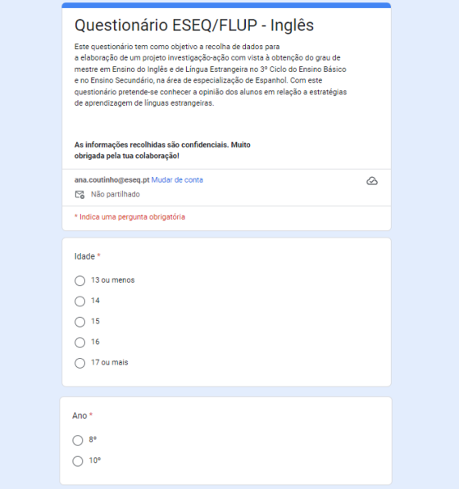
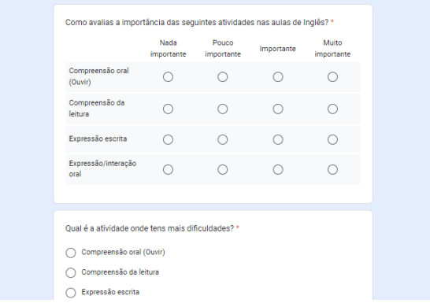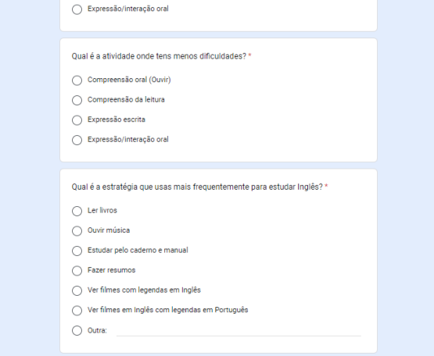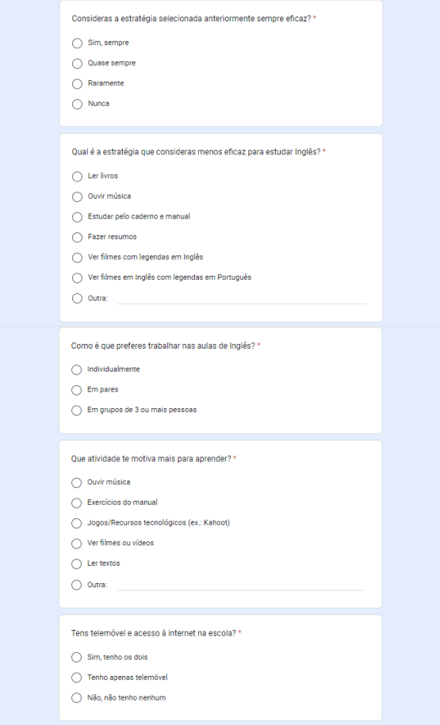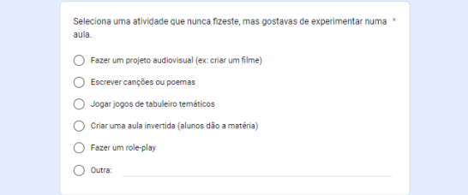

Anexo 2 – Jogo “Stop” (Inglês)
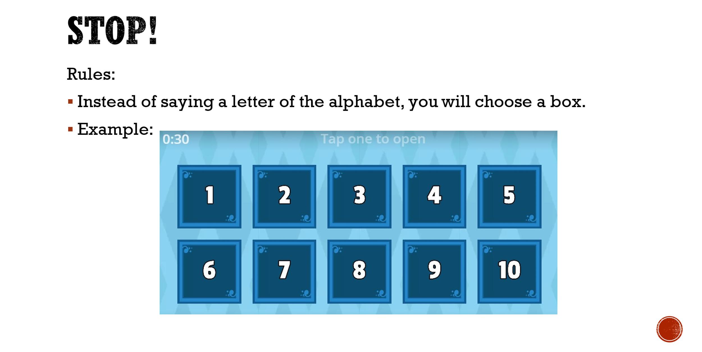
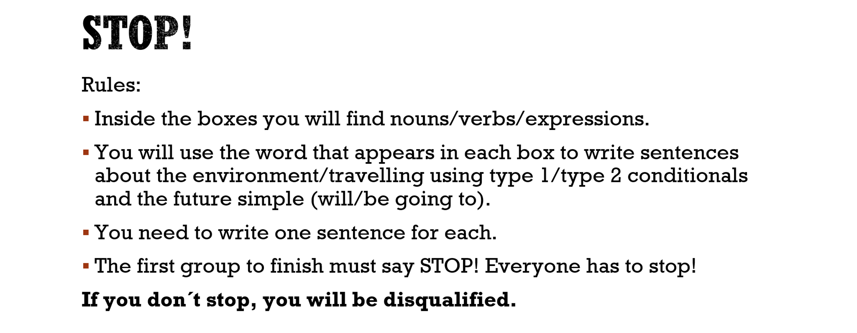
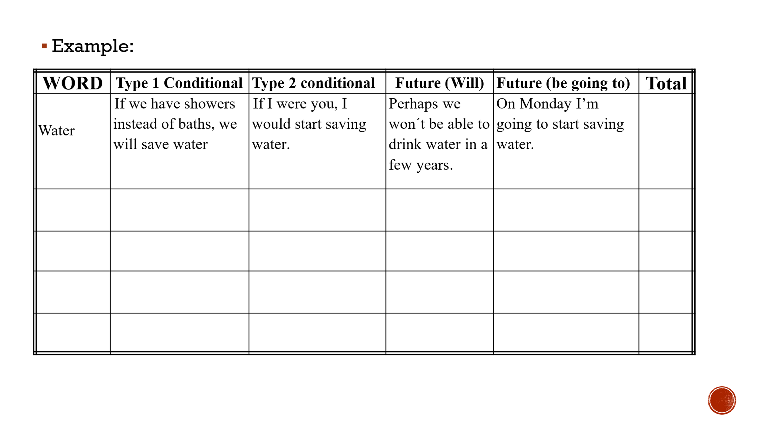
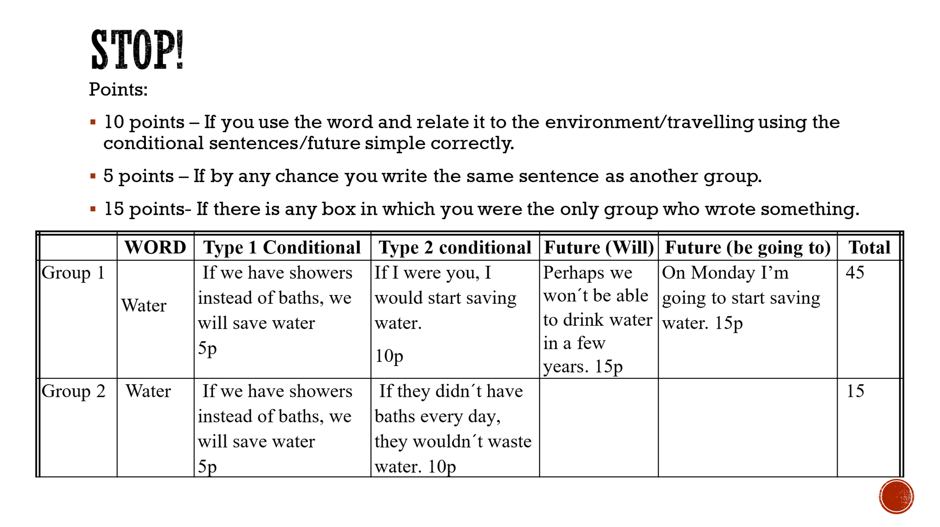

Anexo 3 – Jogo “Stop” (Espanhol)
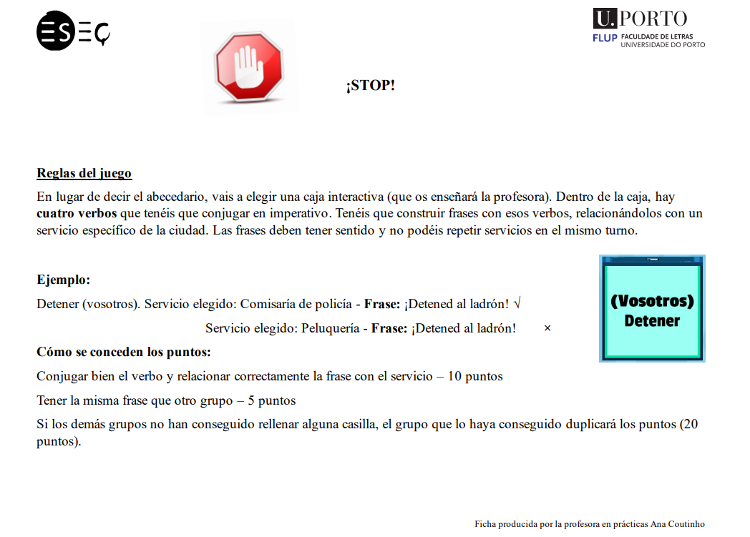
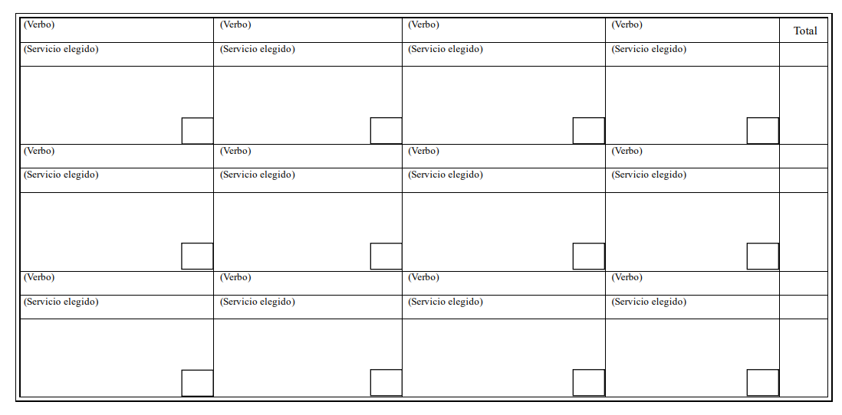

Anexo 4 – PowerPoint do jogo “Trivial Digi Up 8”

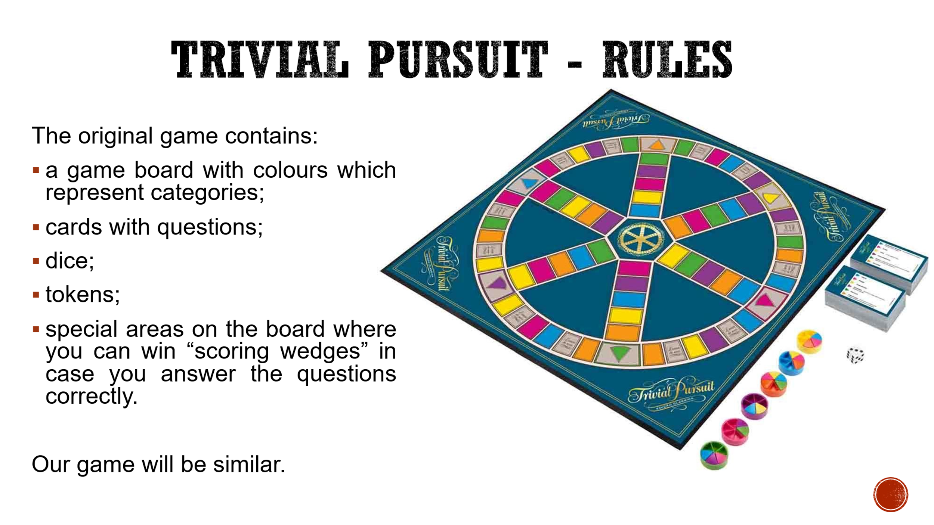
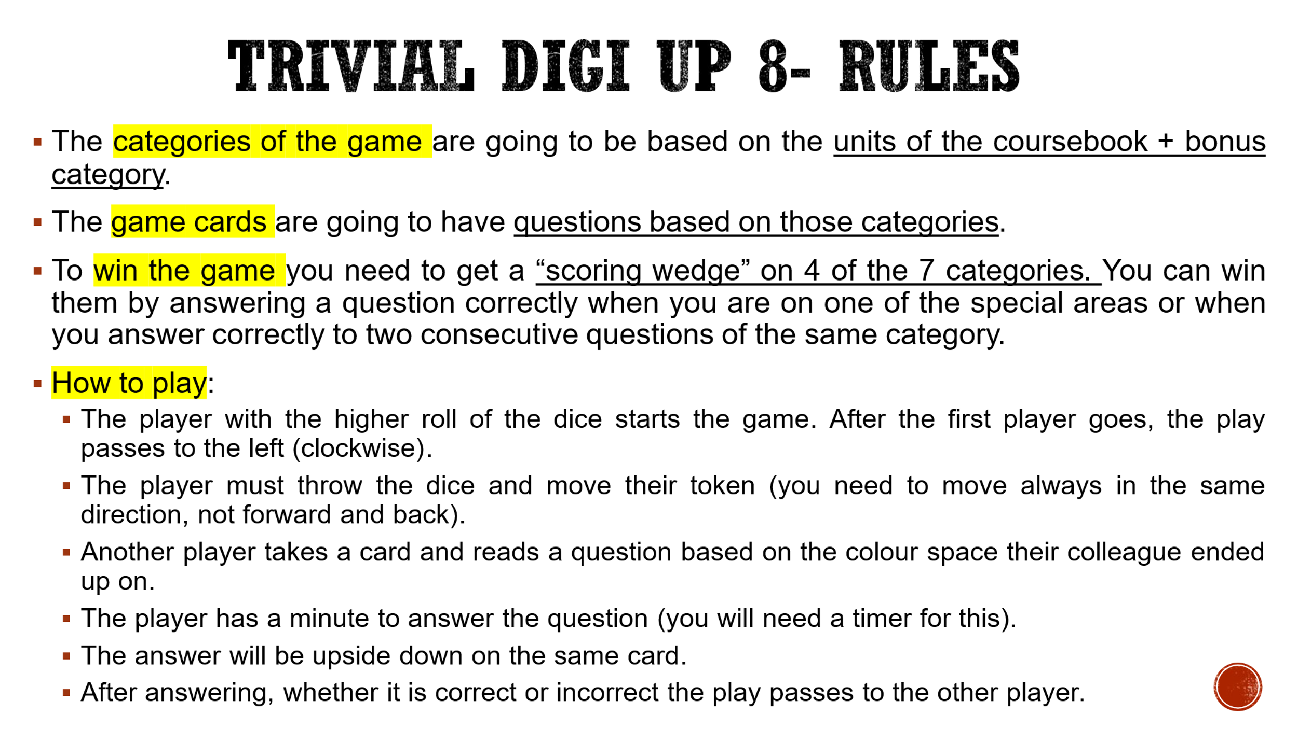
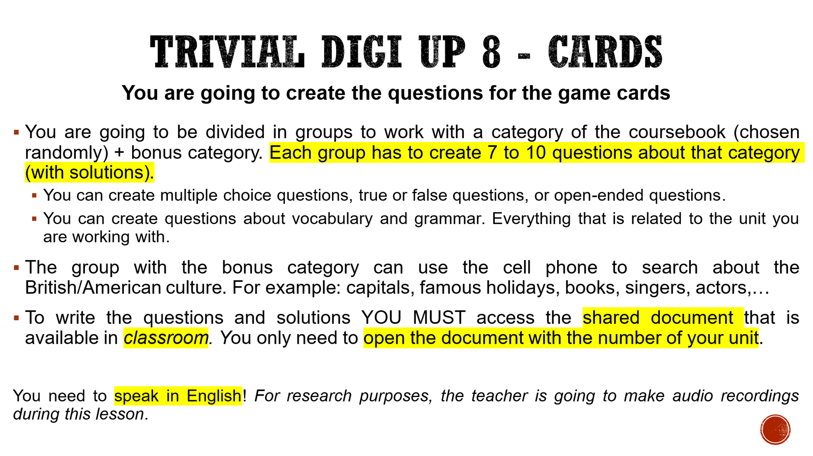
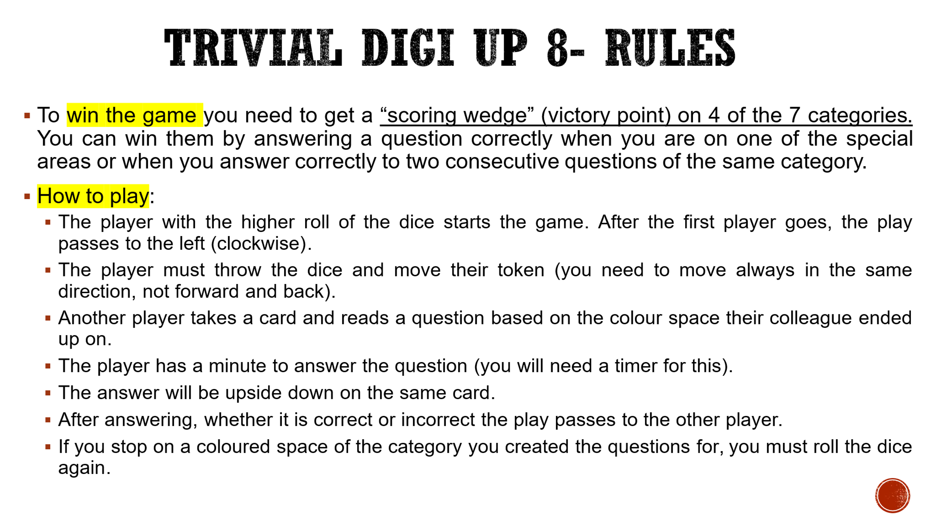

Anexo 5 – Questões em“Google docs” da unidade 3: Food Stuff
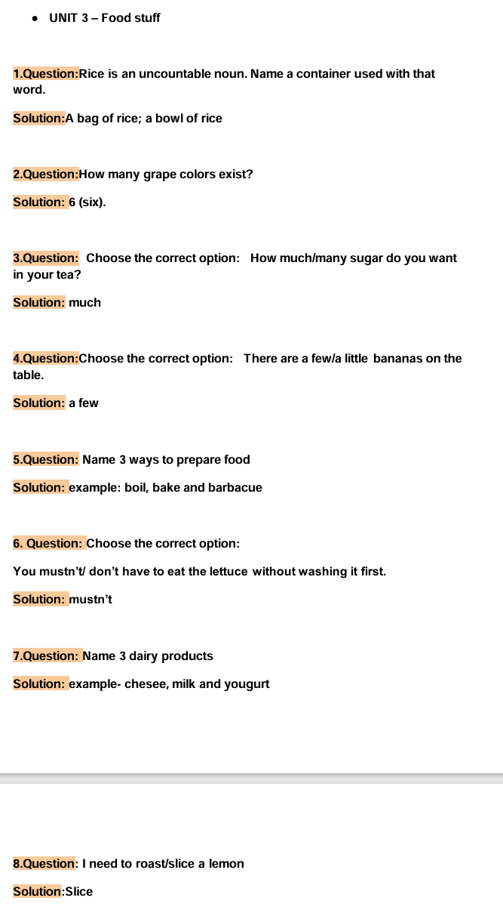

Anexo 6 – Questões em papel da unidade 4: Living in a digital world
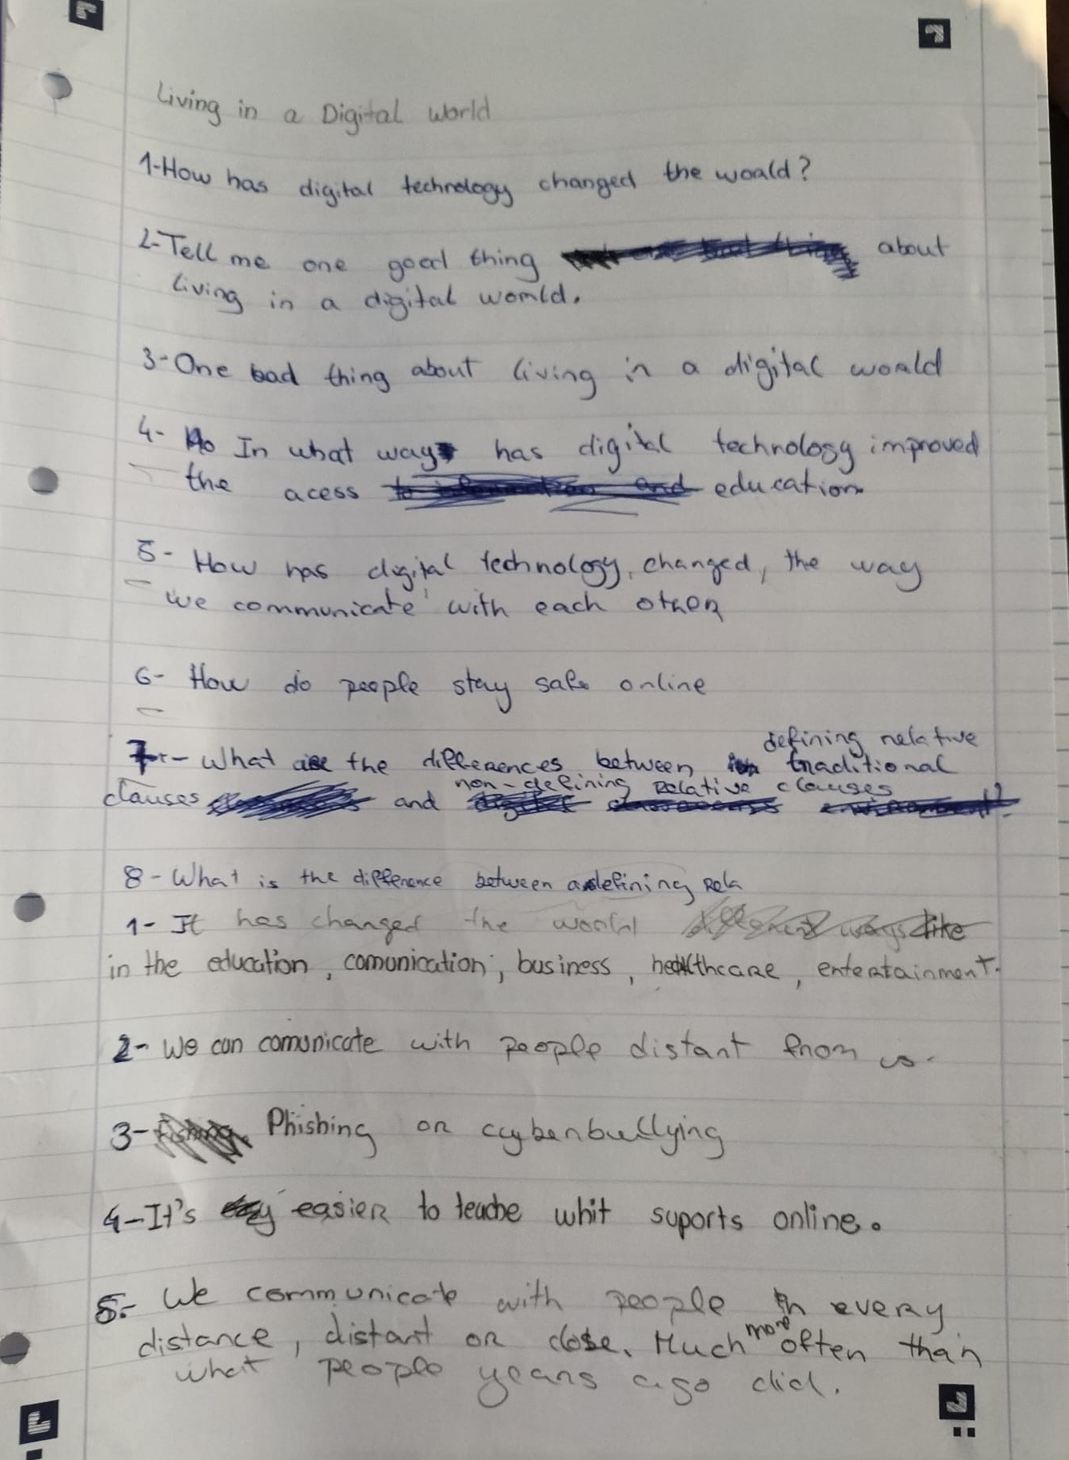

Anexo 7 – Materiais do jogo “Trivial Digi Up 8”
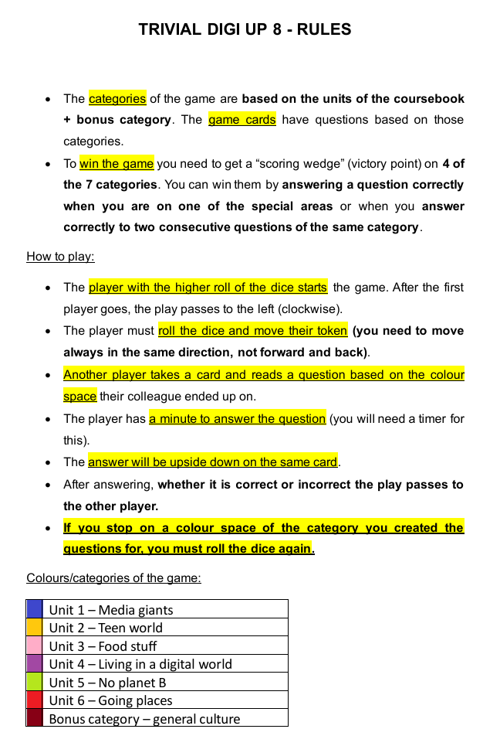

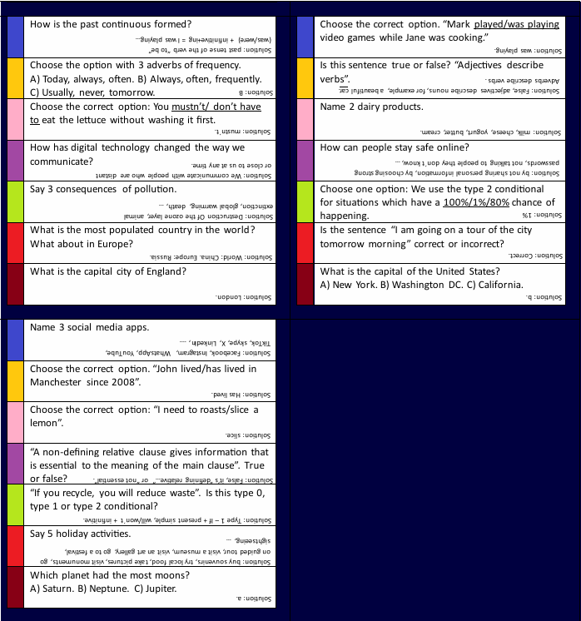


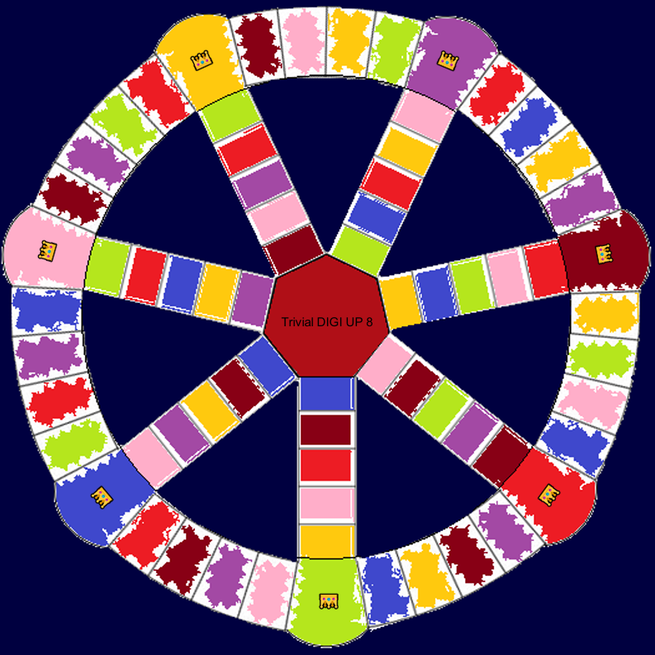

Anexo 8 – PowerPoint do jogo “Trivial Endirecto.Es 1”
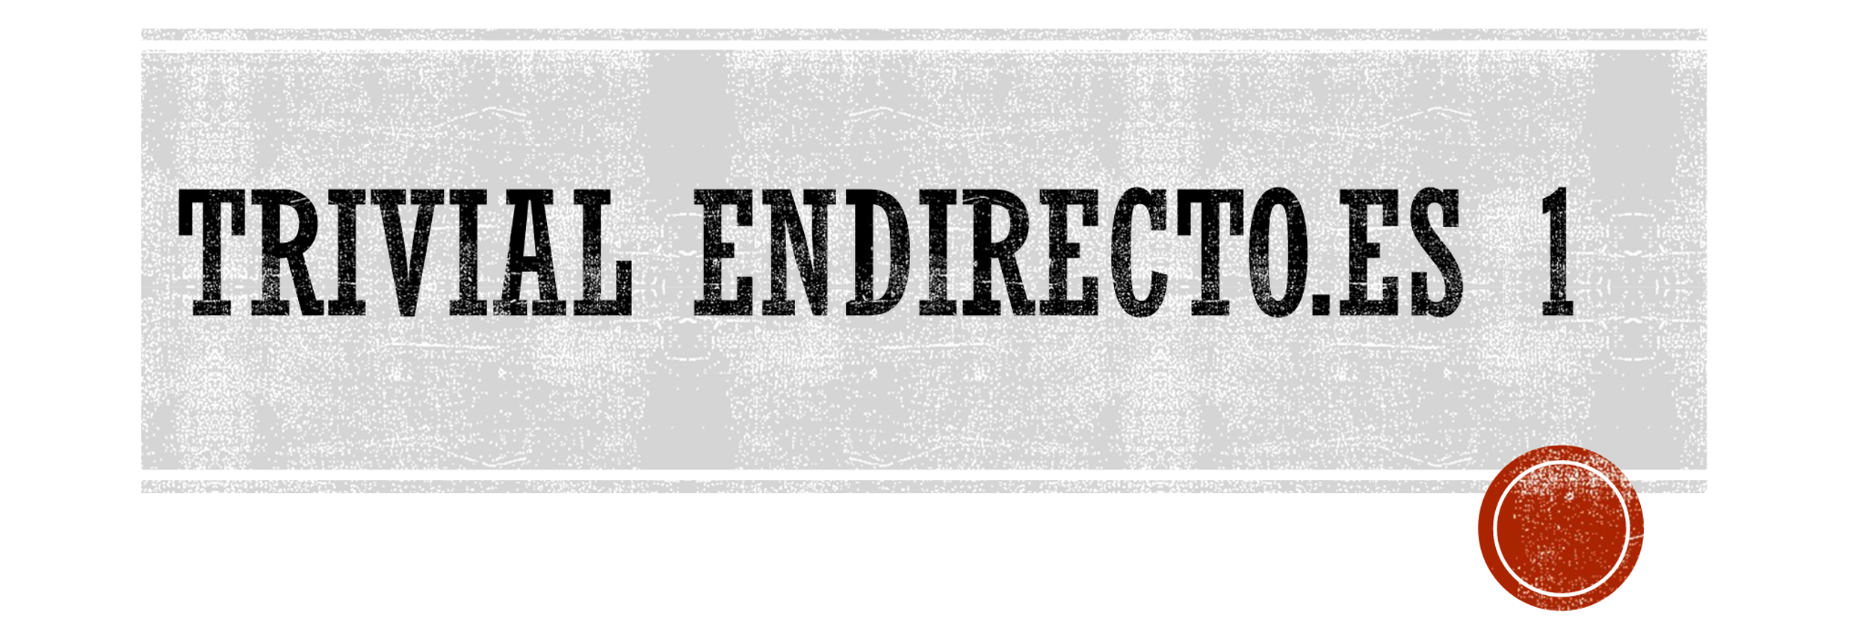
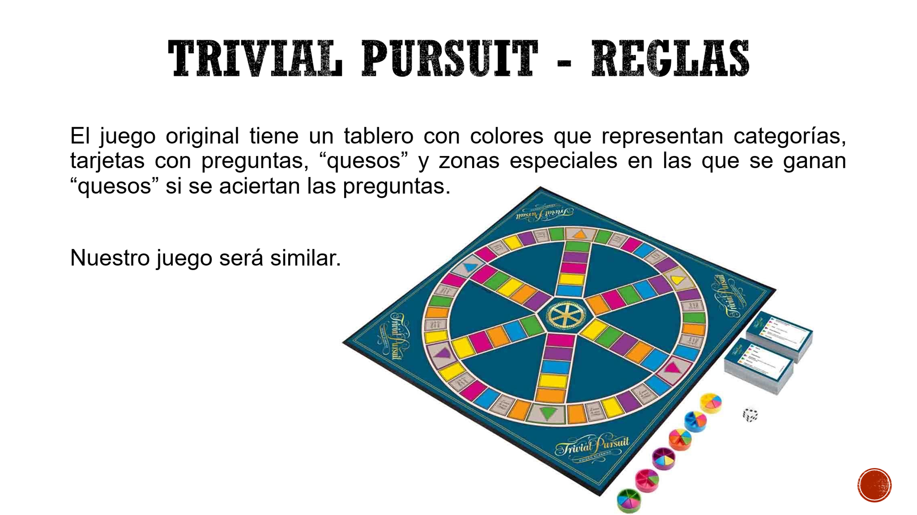
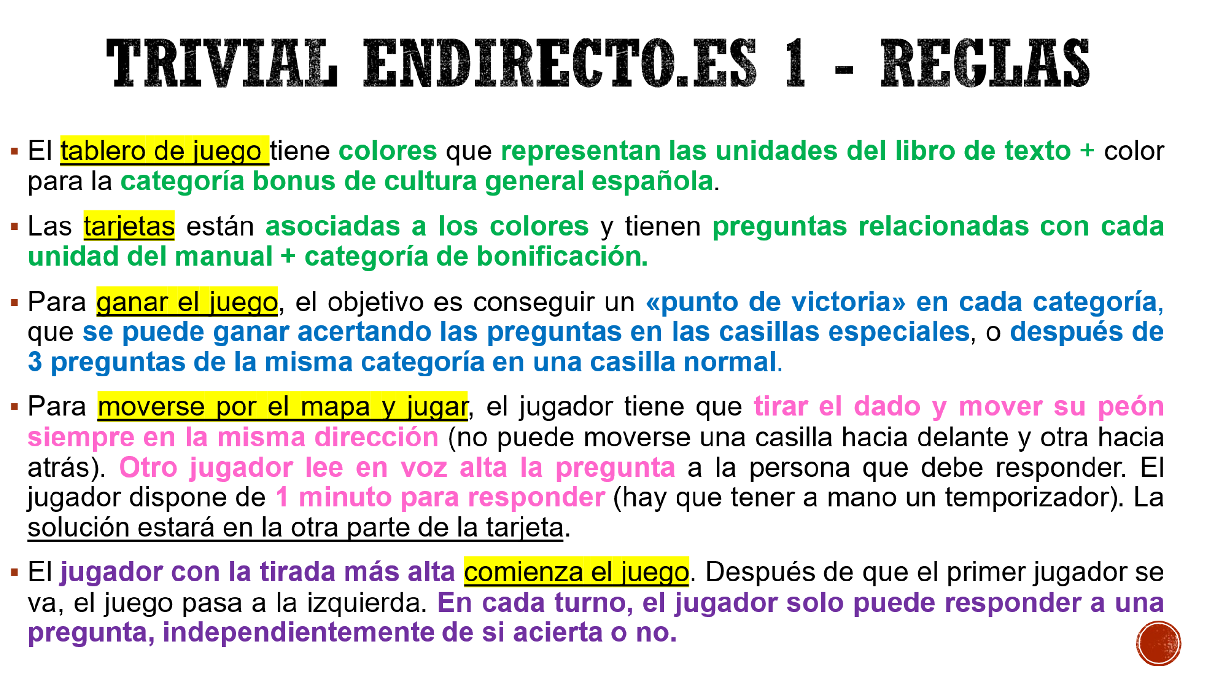
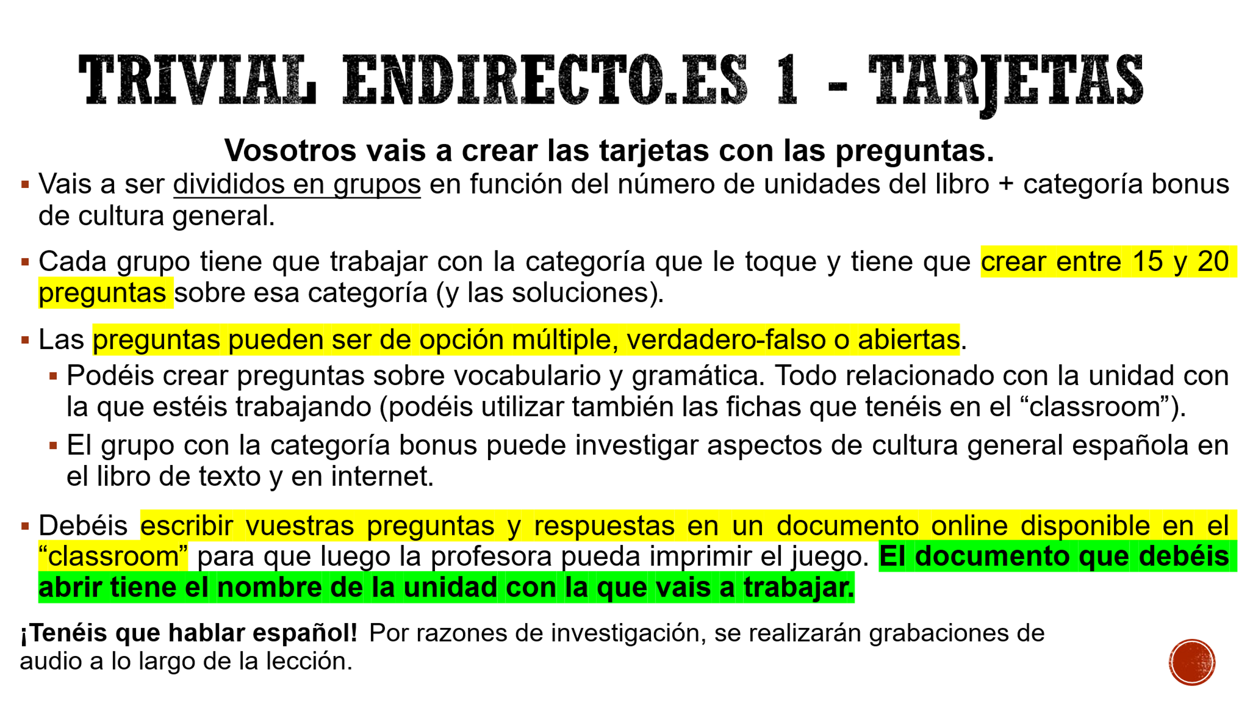
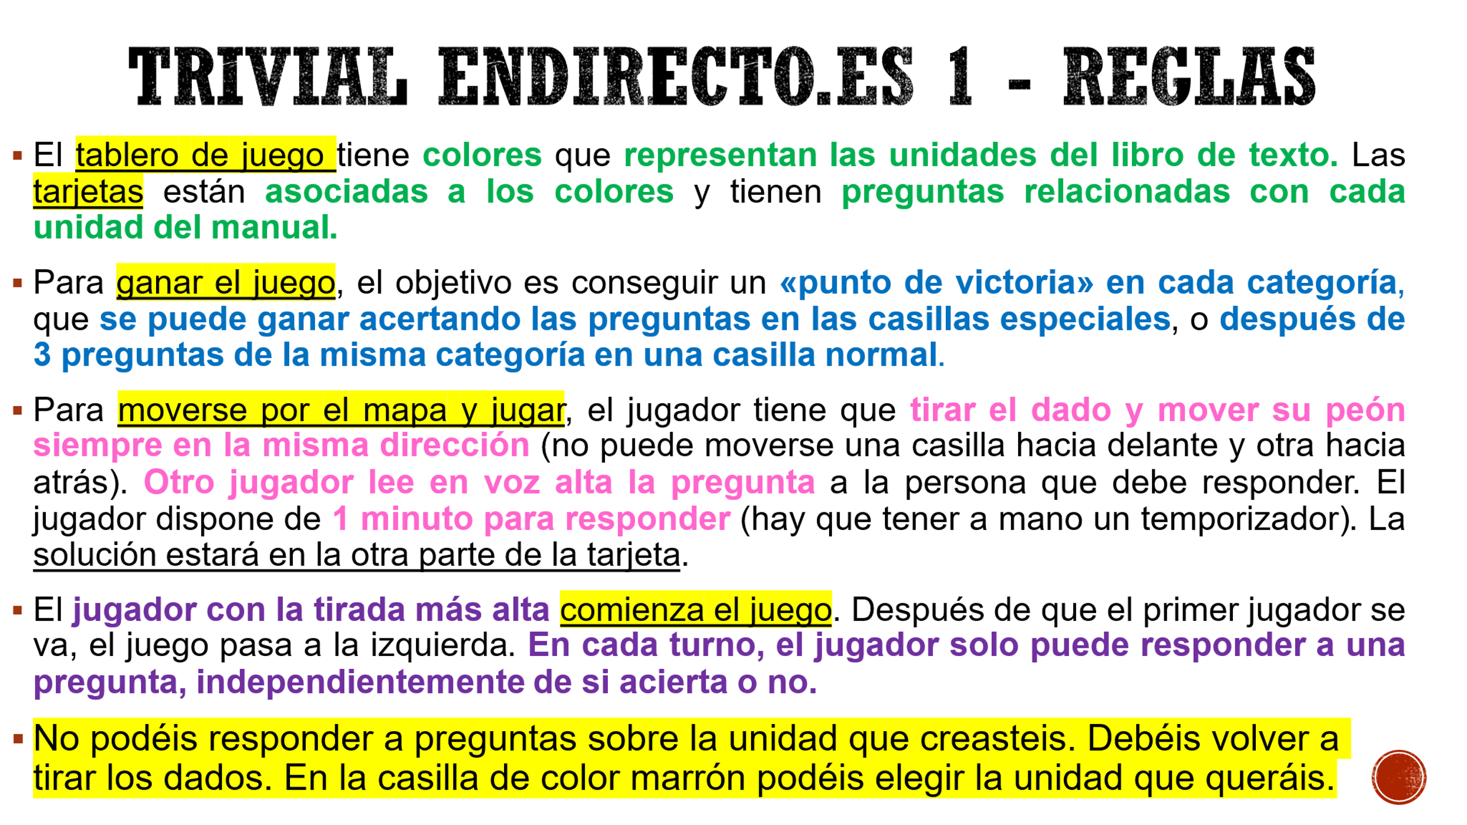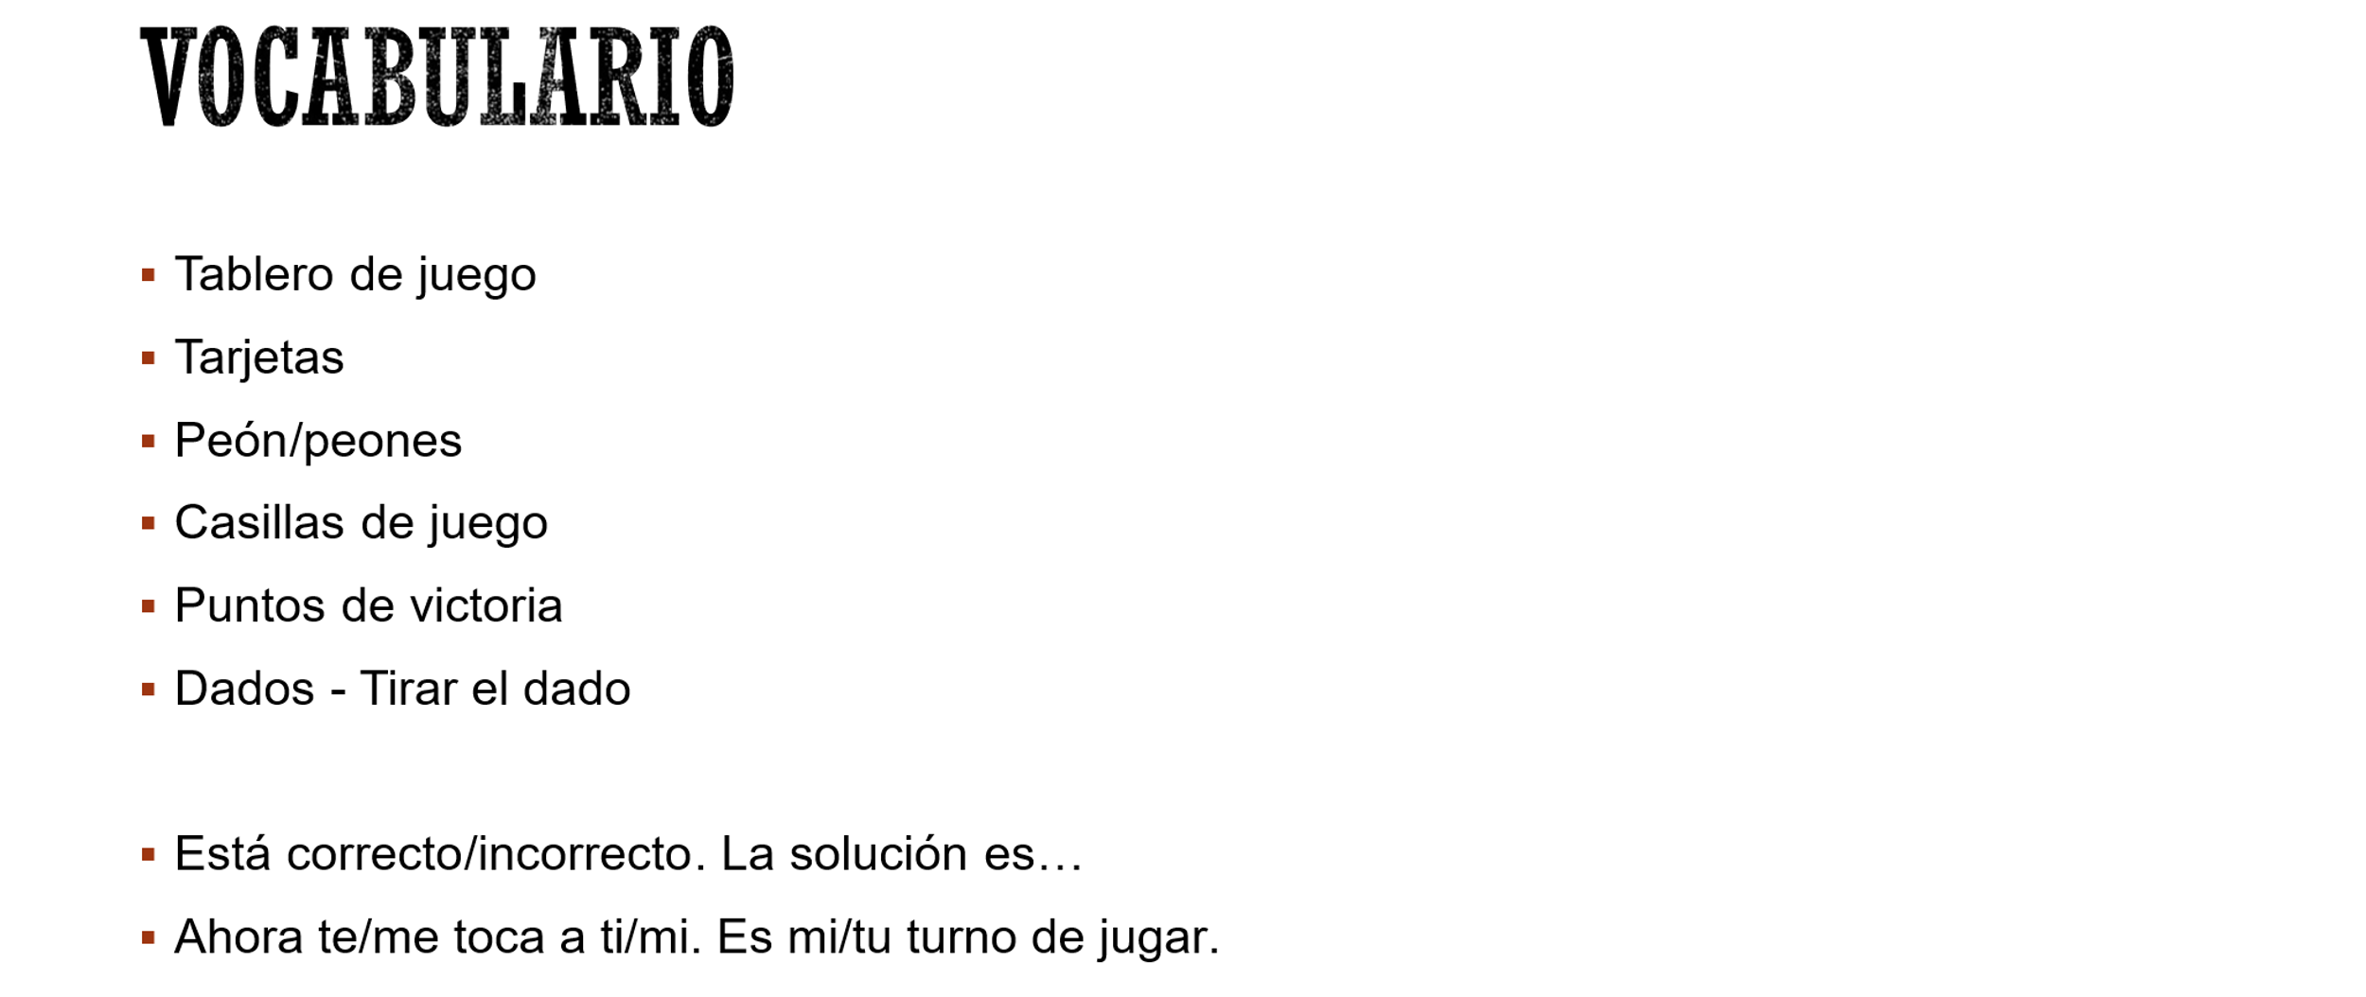

Anexo 9 – Questões em “Google docs” da unidade ¡Ñan… Ñan! ¡Qué rico!
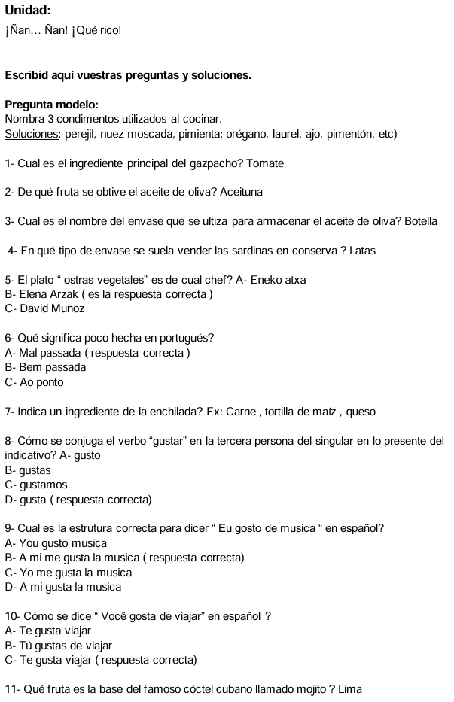
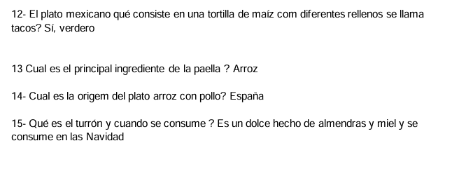

Anexo 10 – Materiais do jogo “Trivial Endirecto.Es 1”
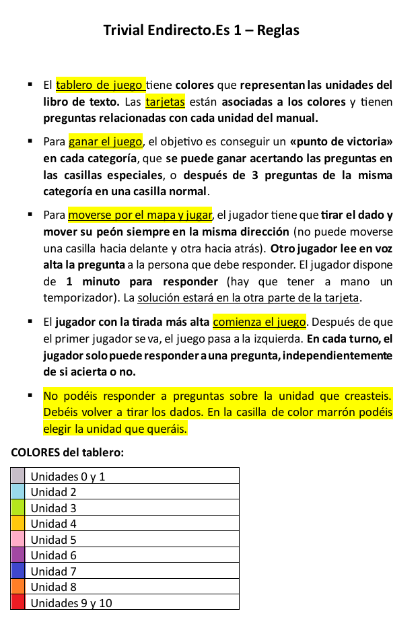
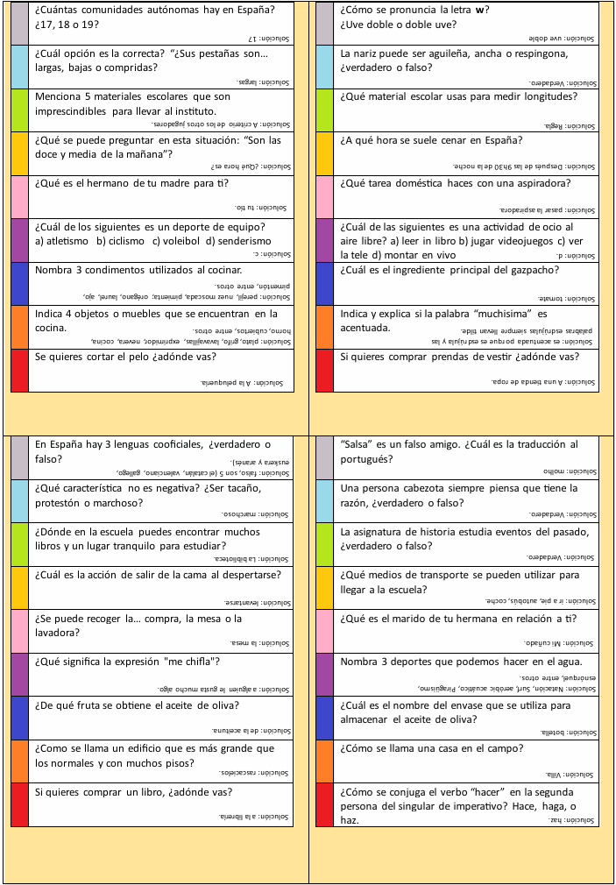
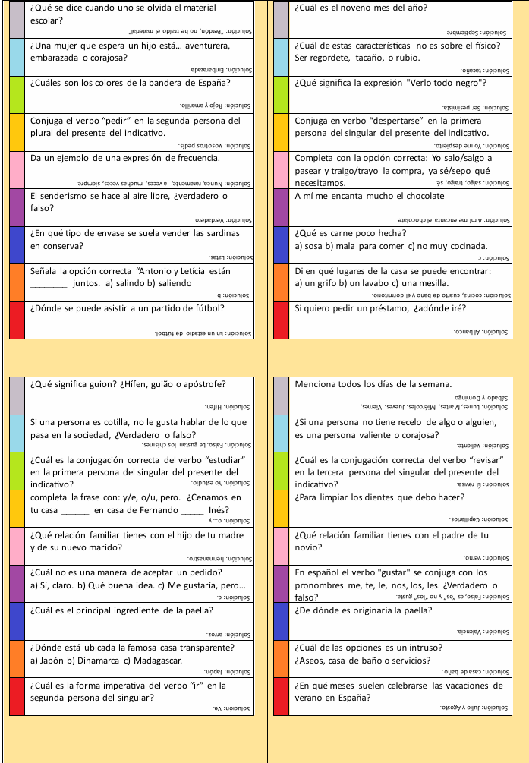
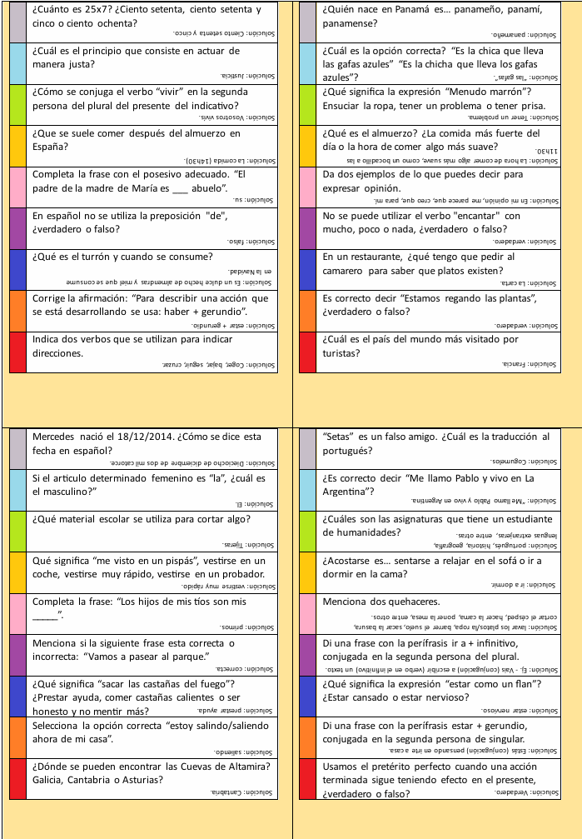
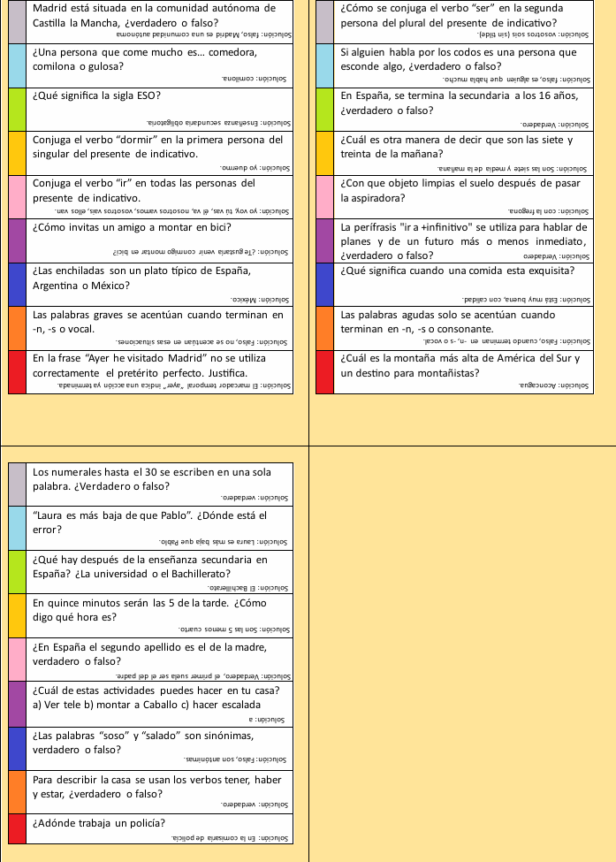

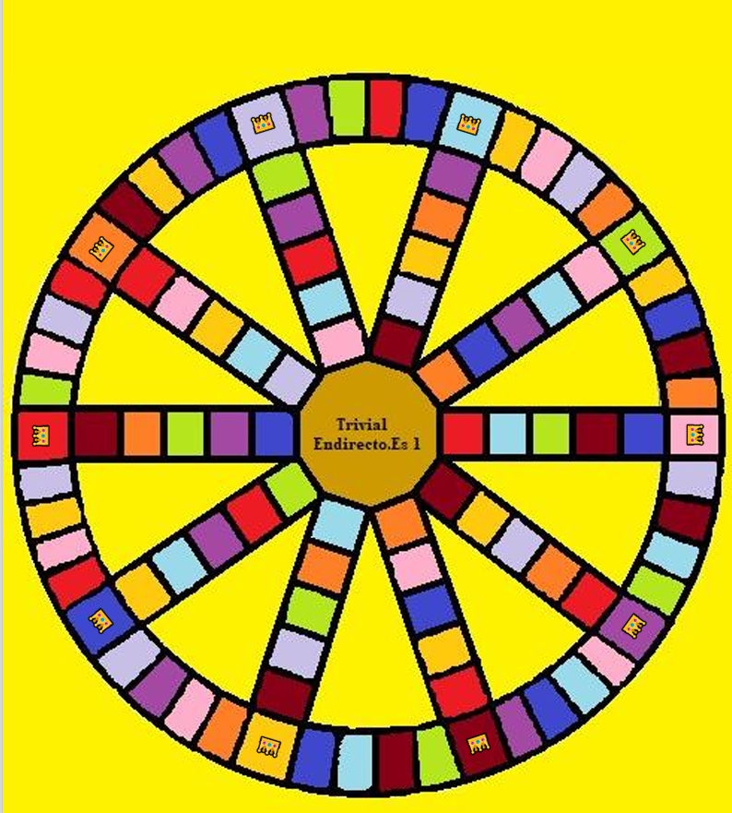

Anexo 11 – Fichas de observação Inglês – Criação do jogo
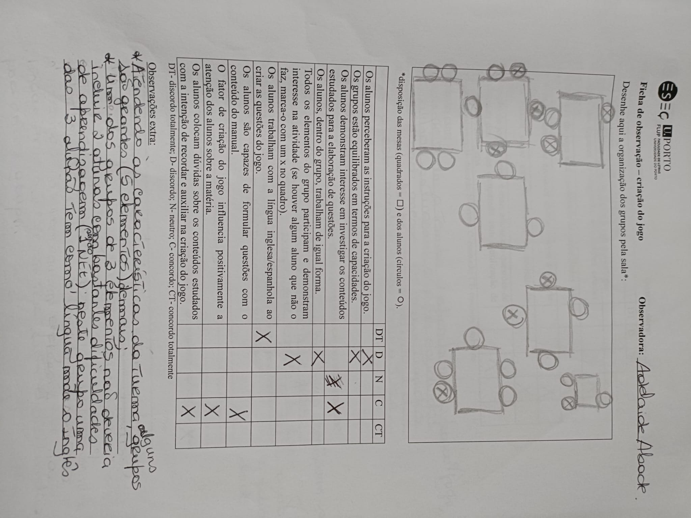
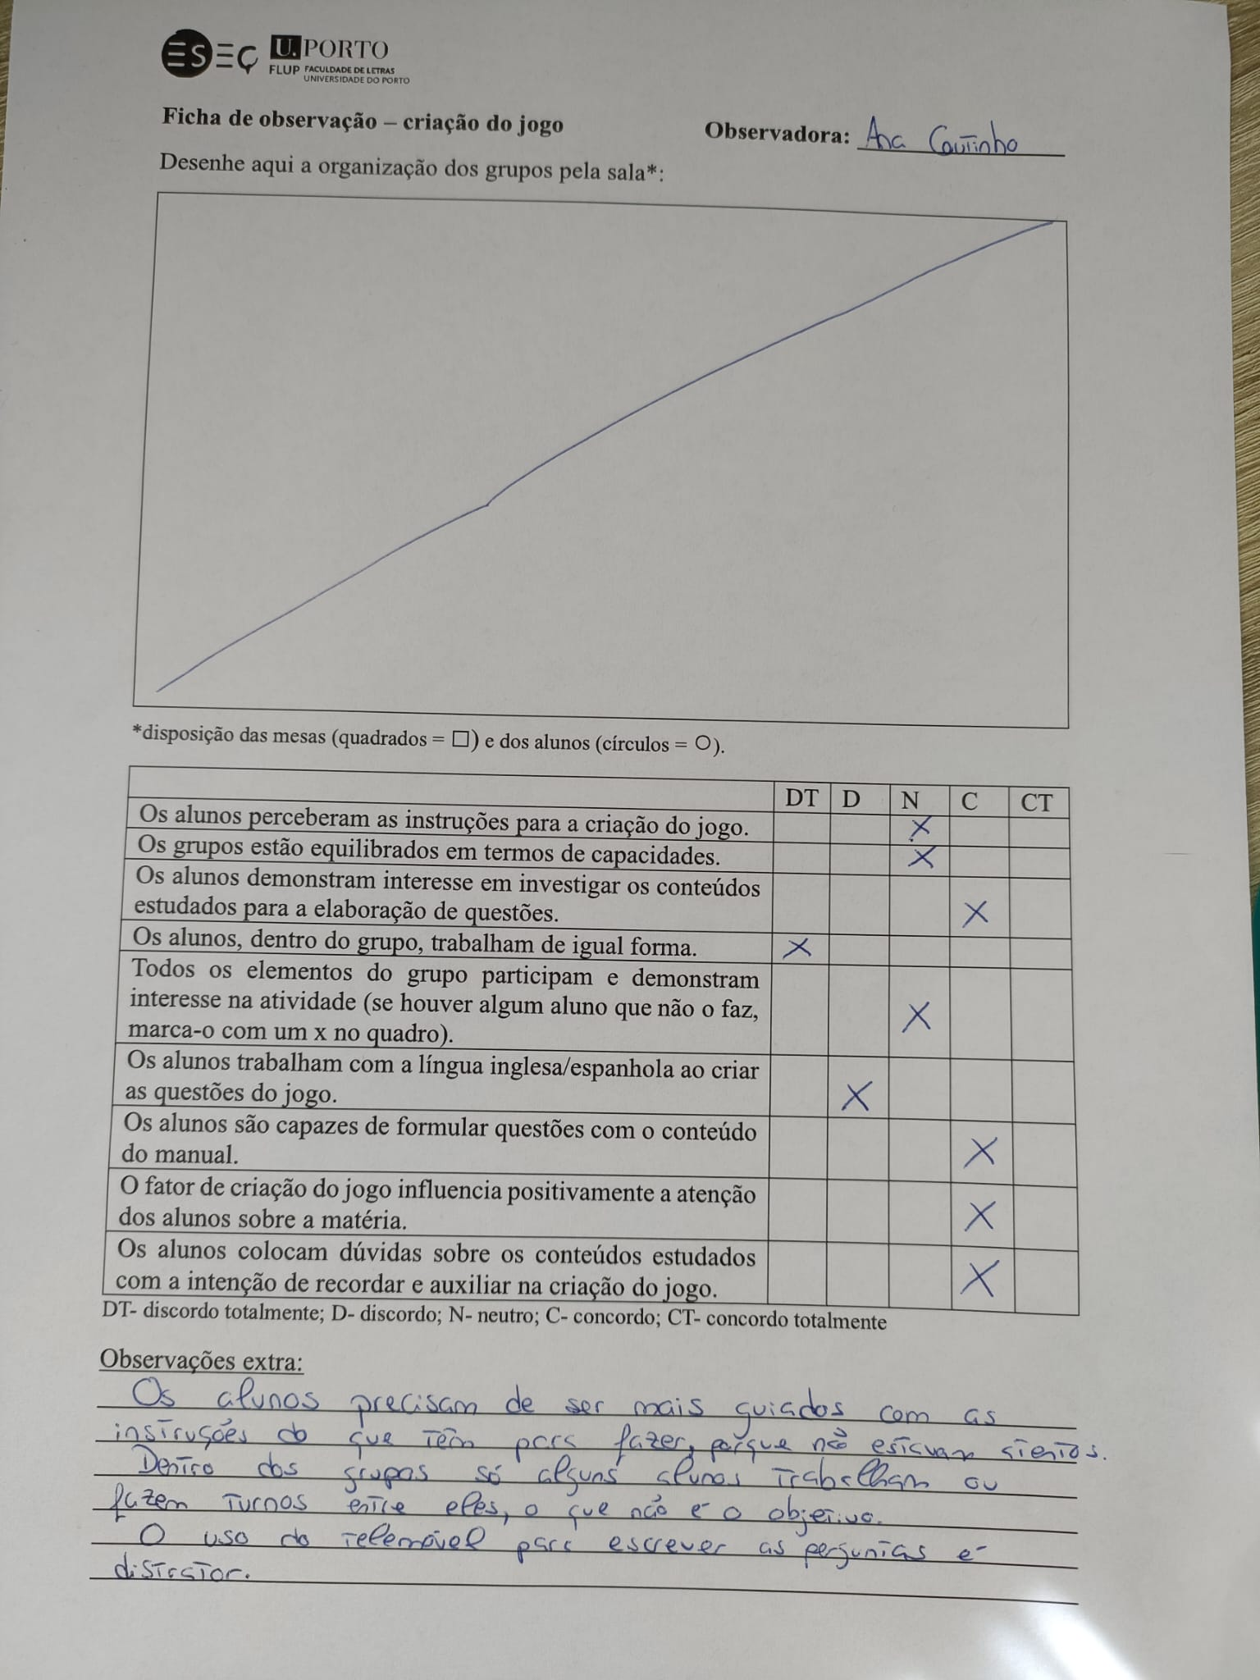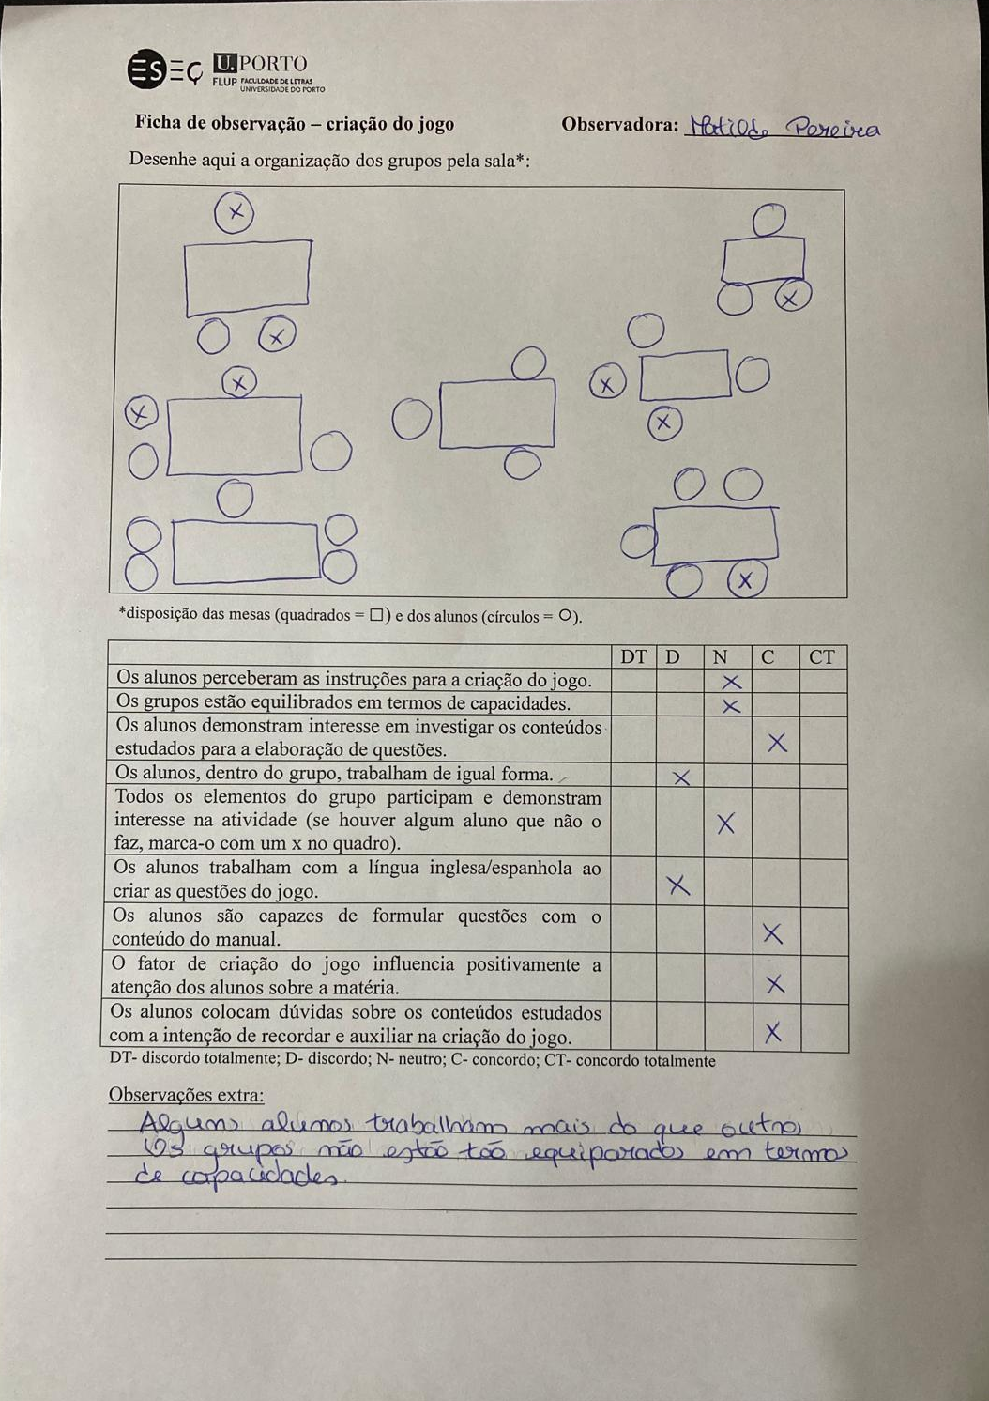

Anexo 12 – Fichas de observação Inglês – Jogar
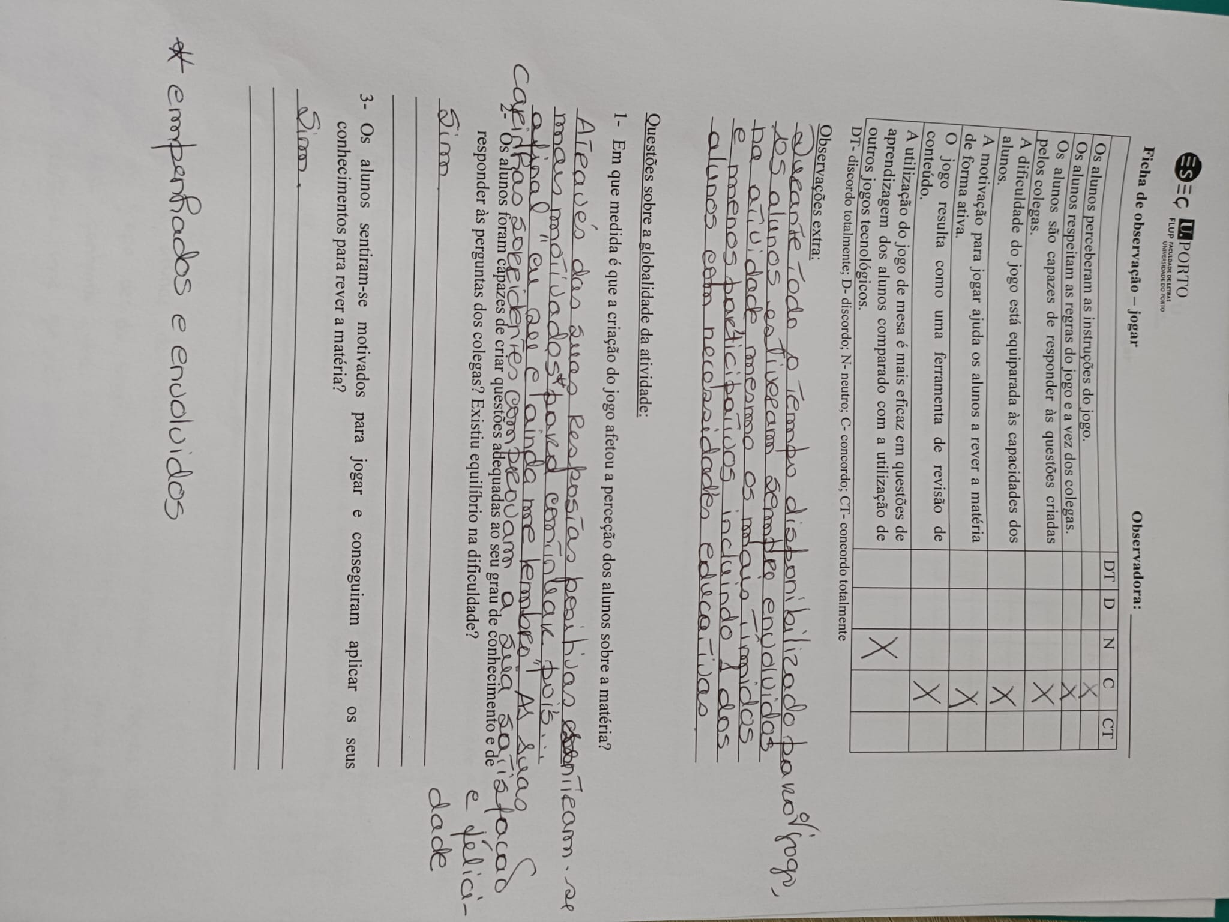
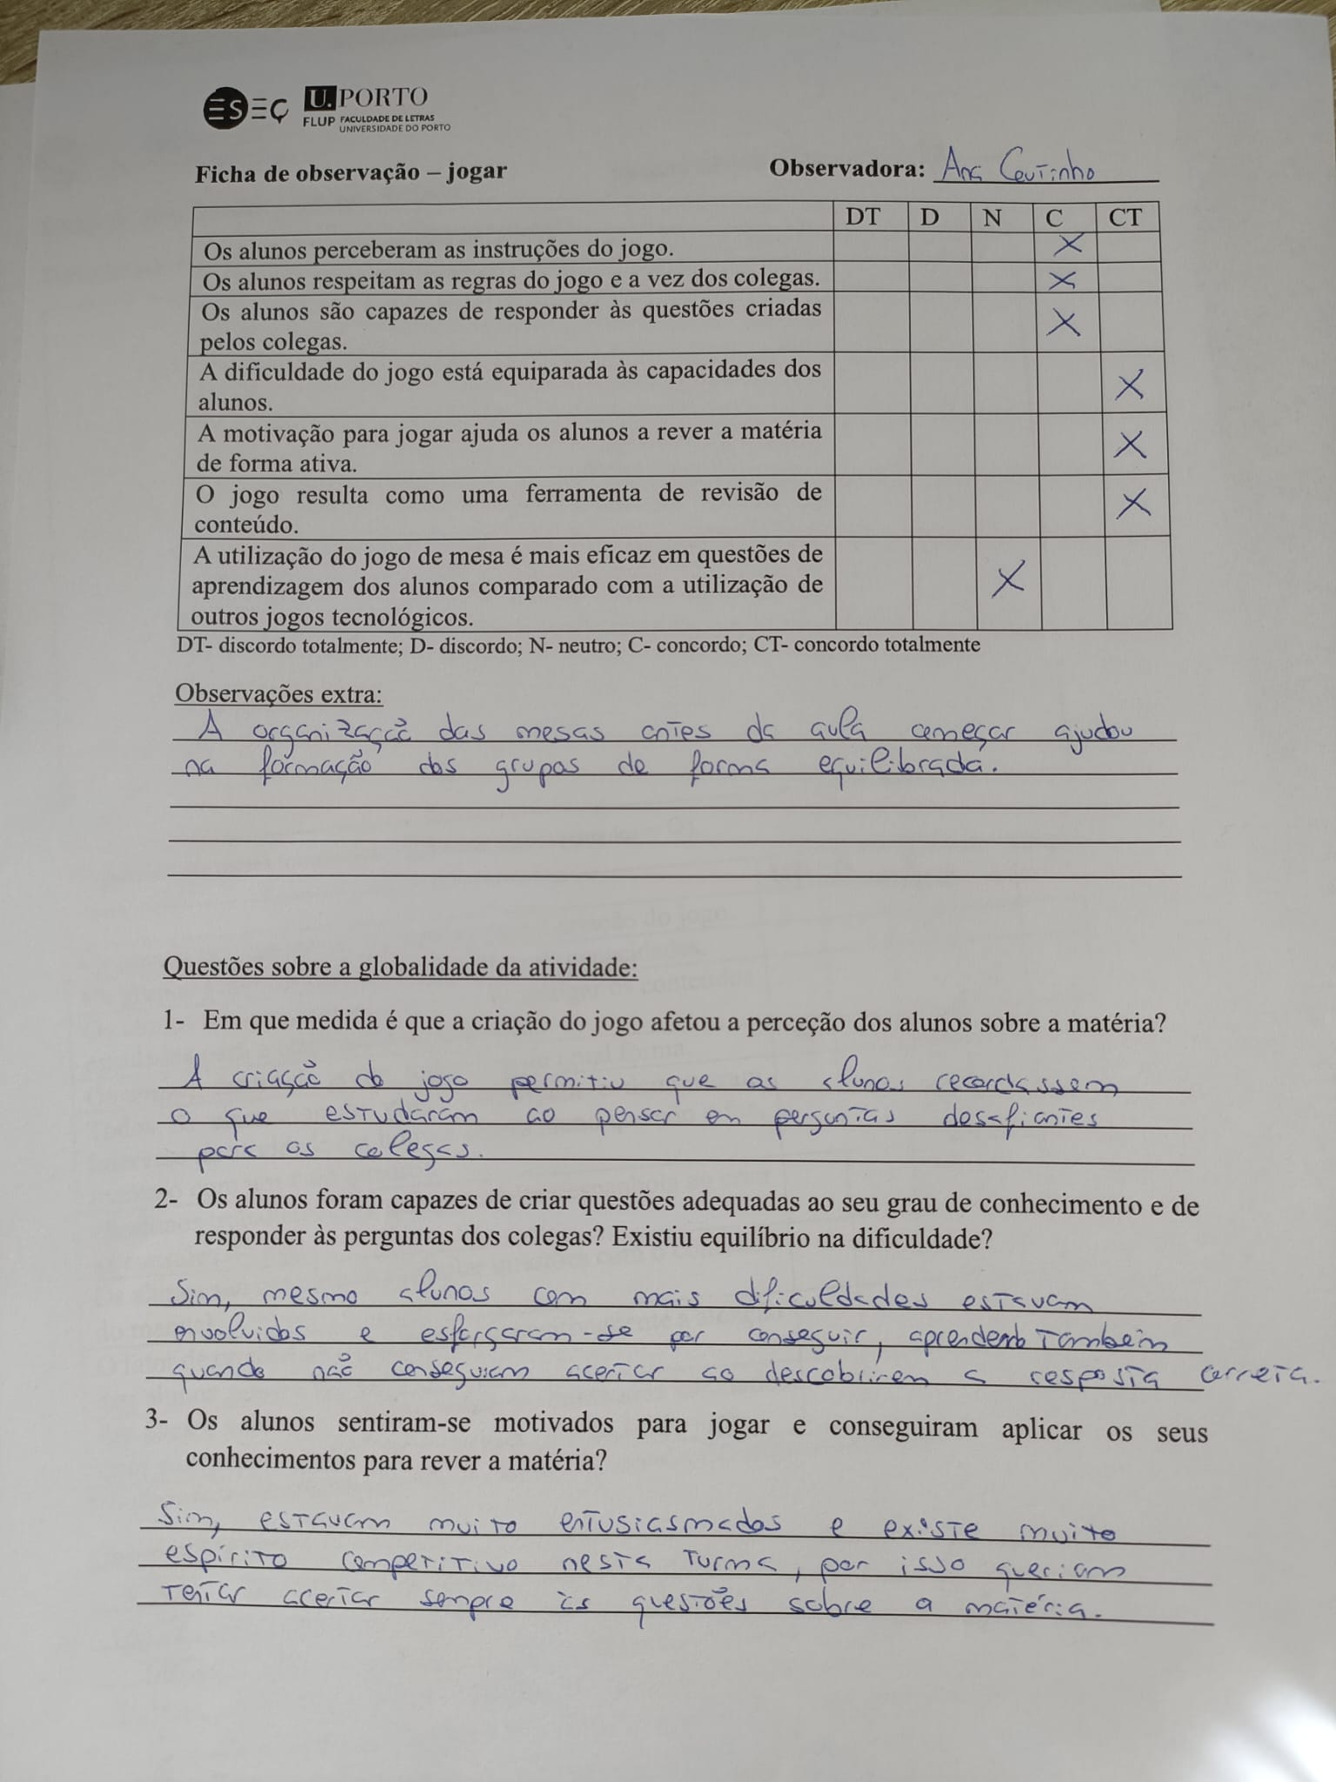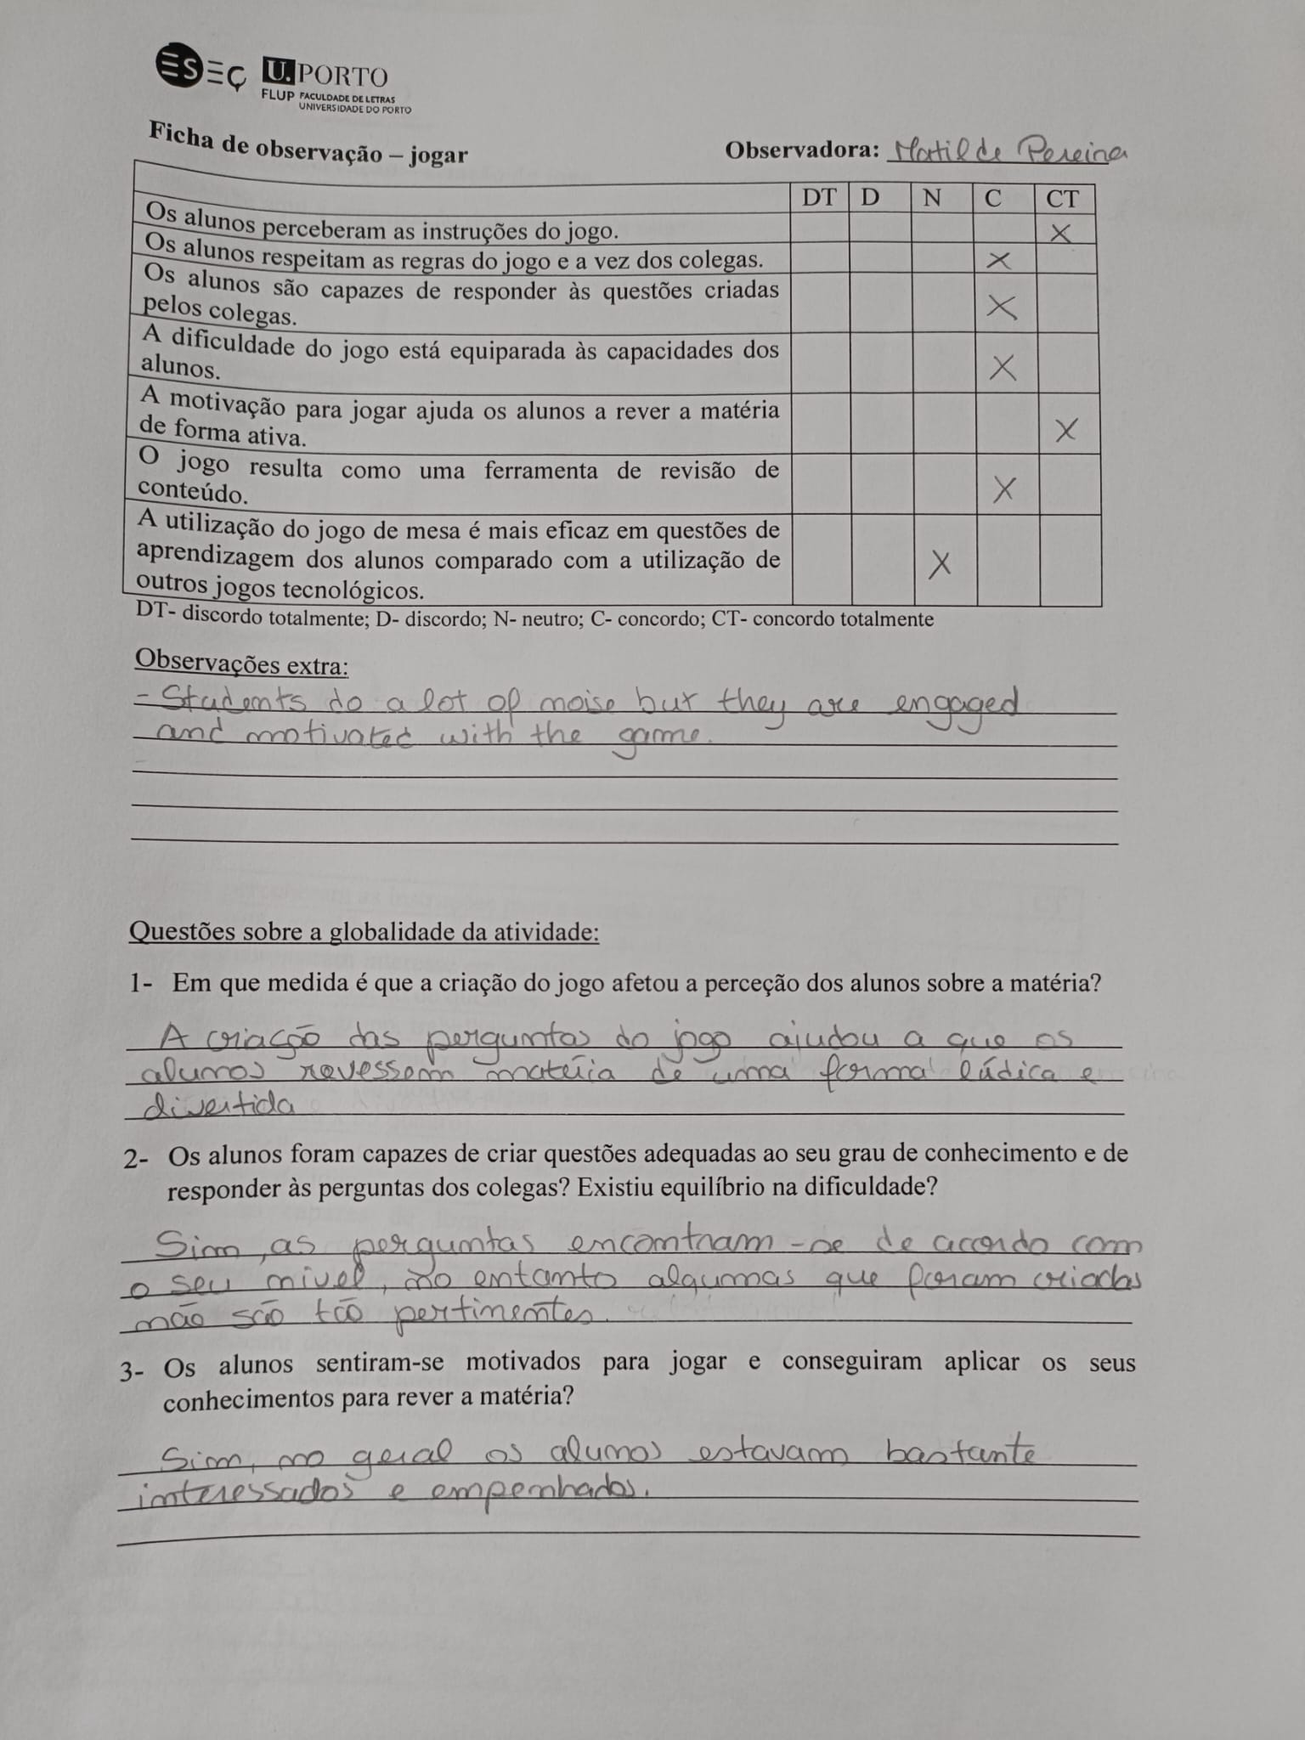

Anexo 13 – Fichas de observação Espanhol – Criação do jogo
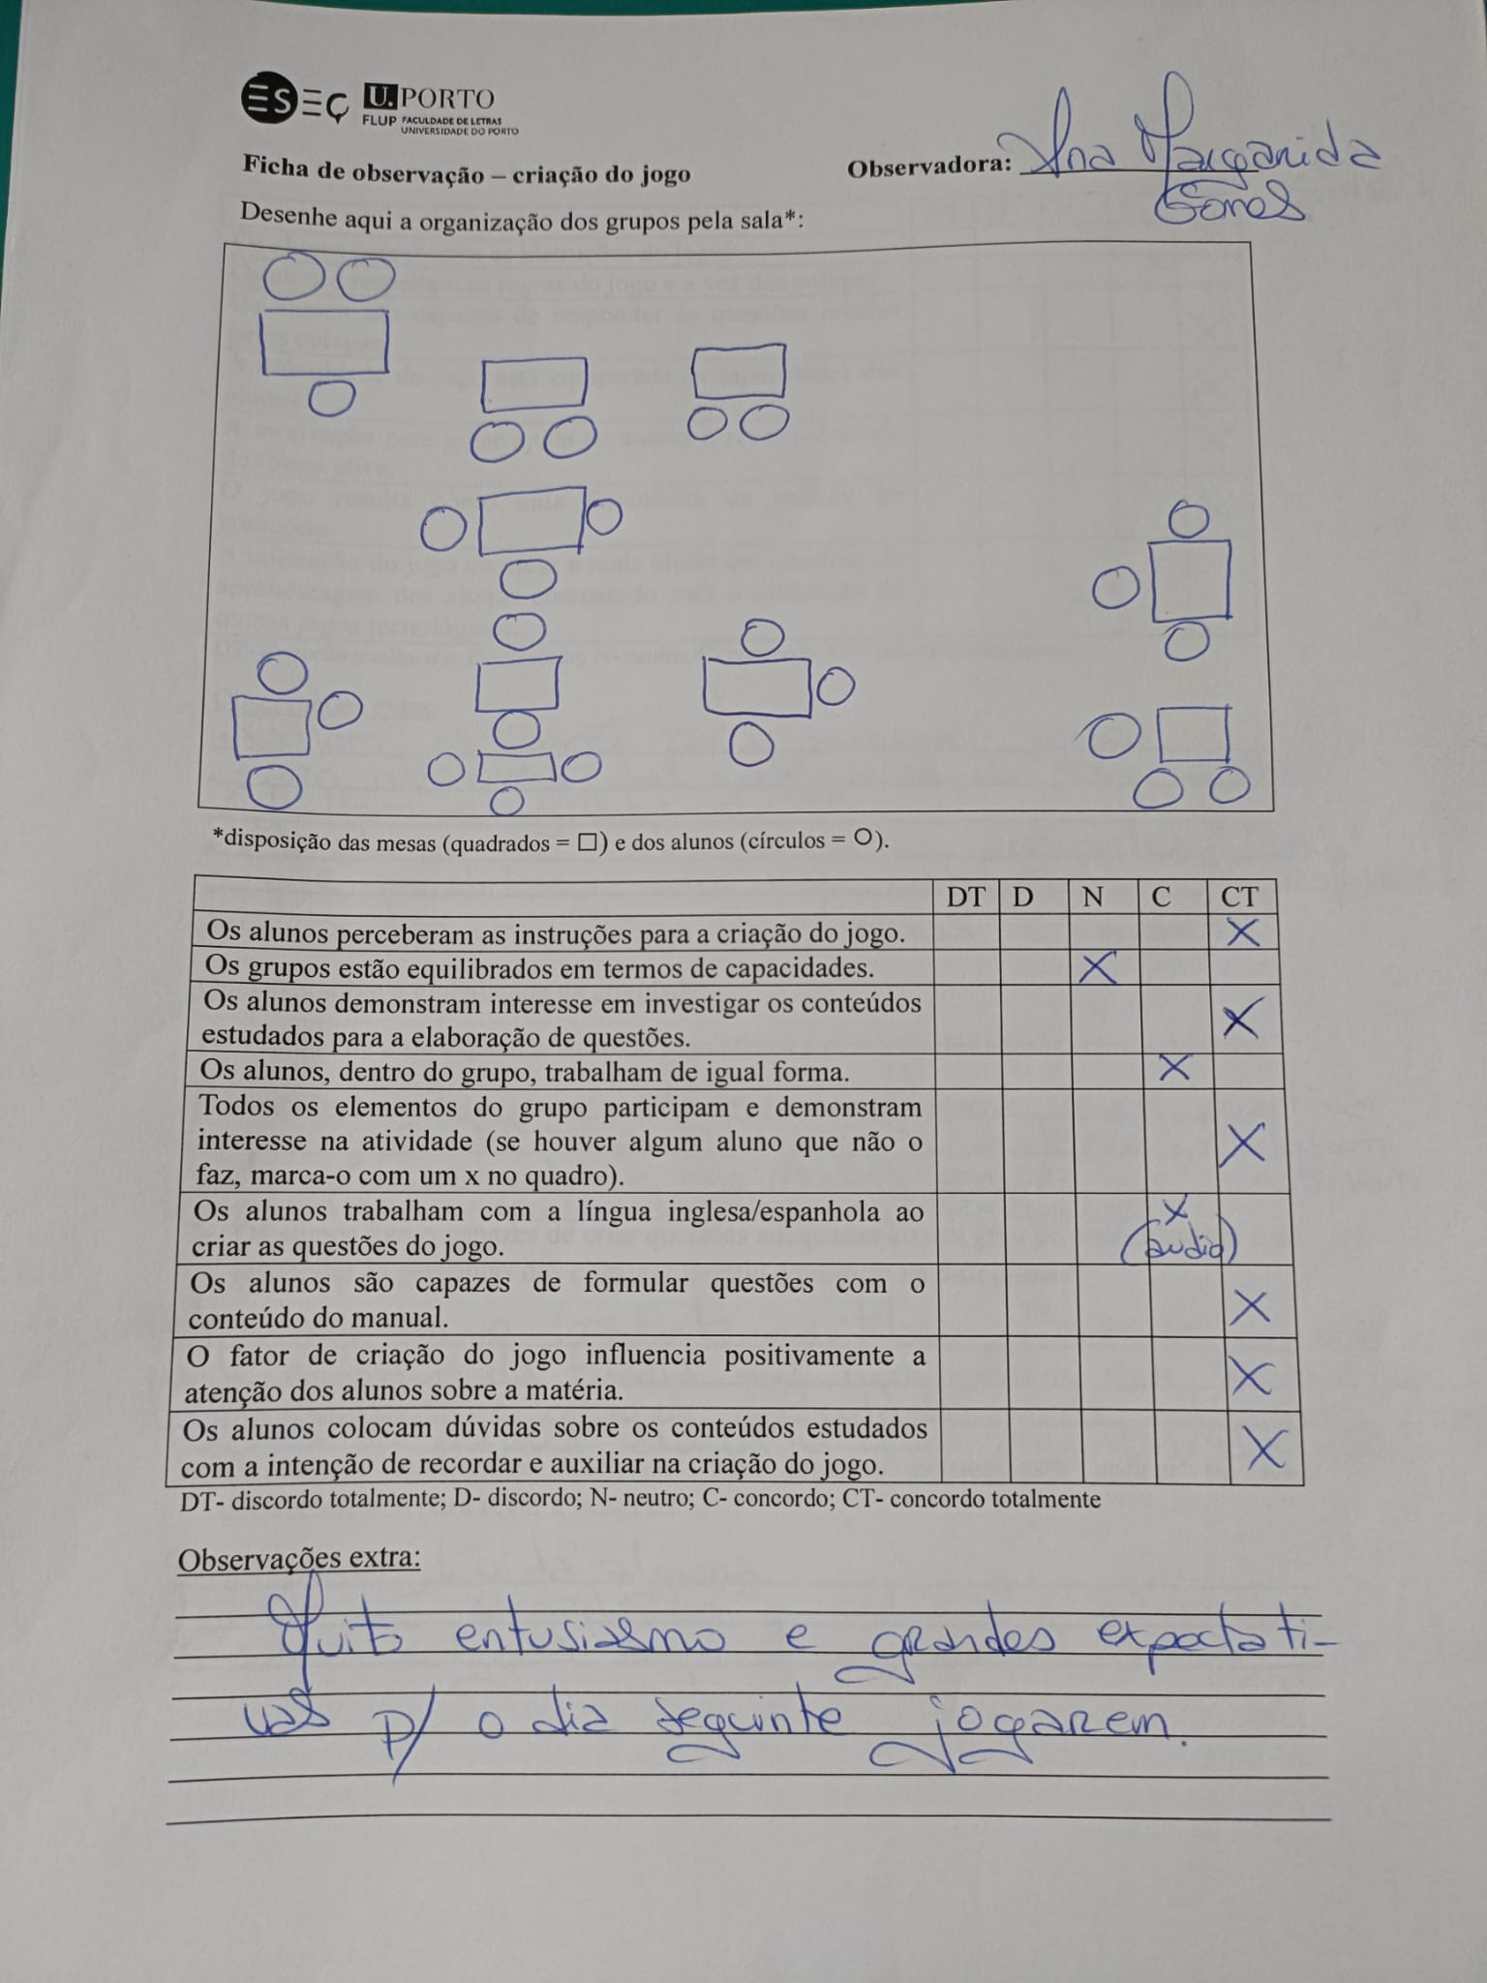

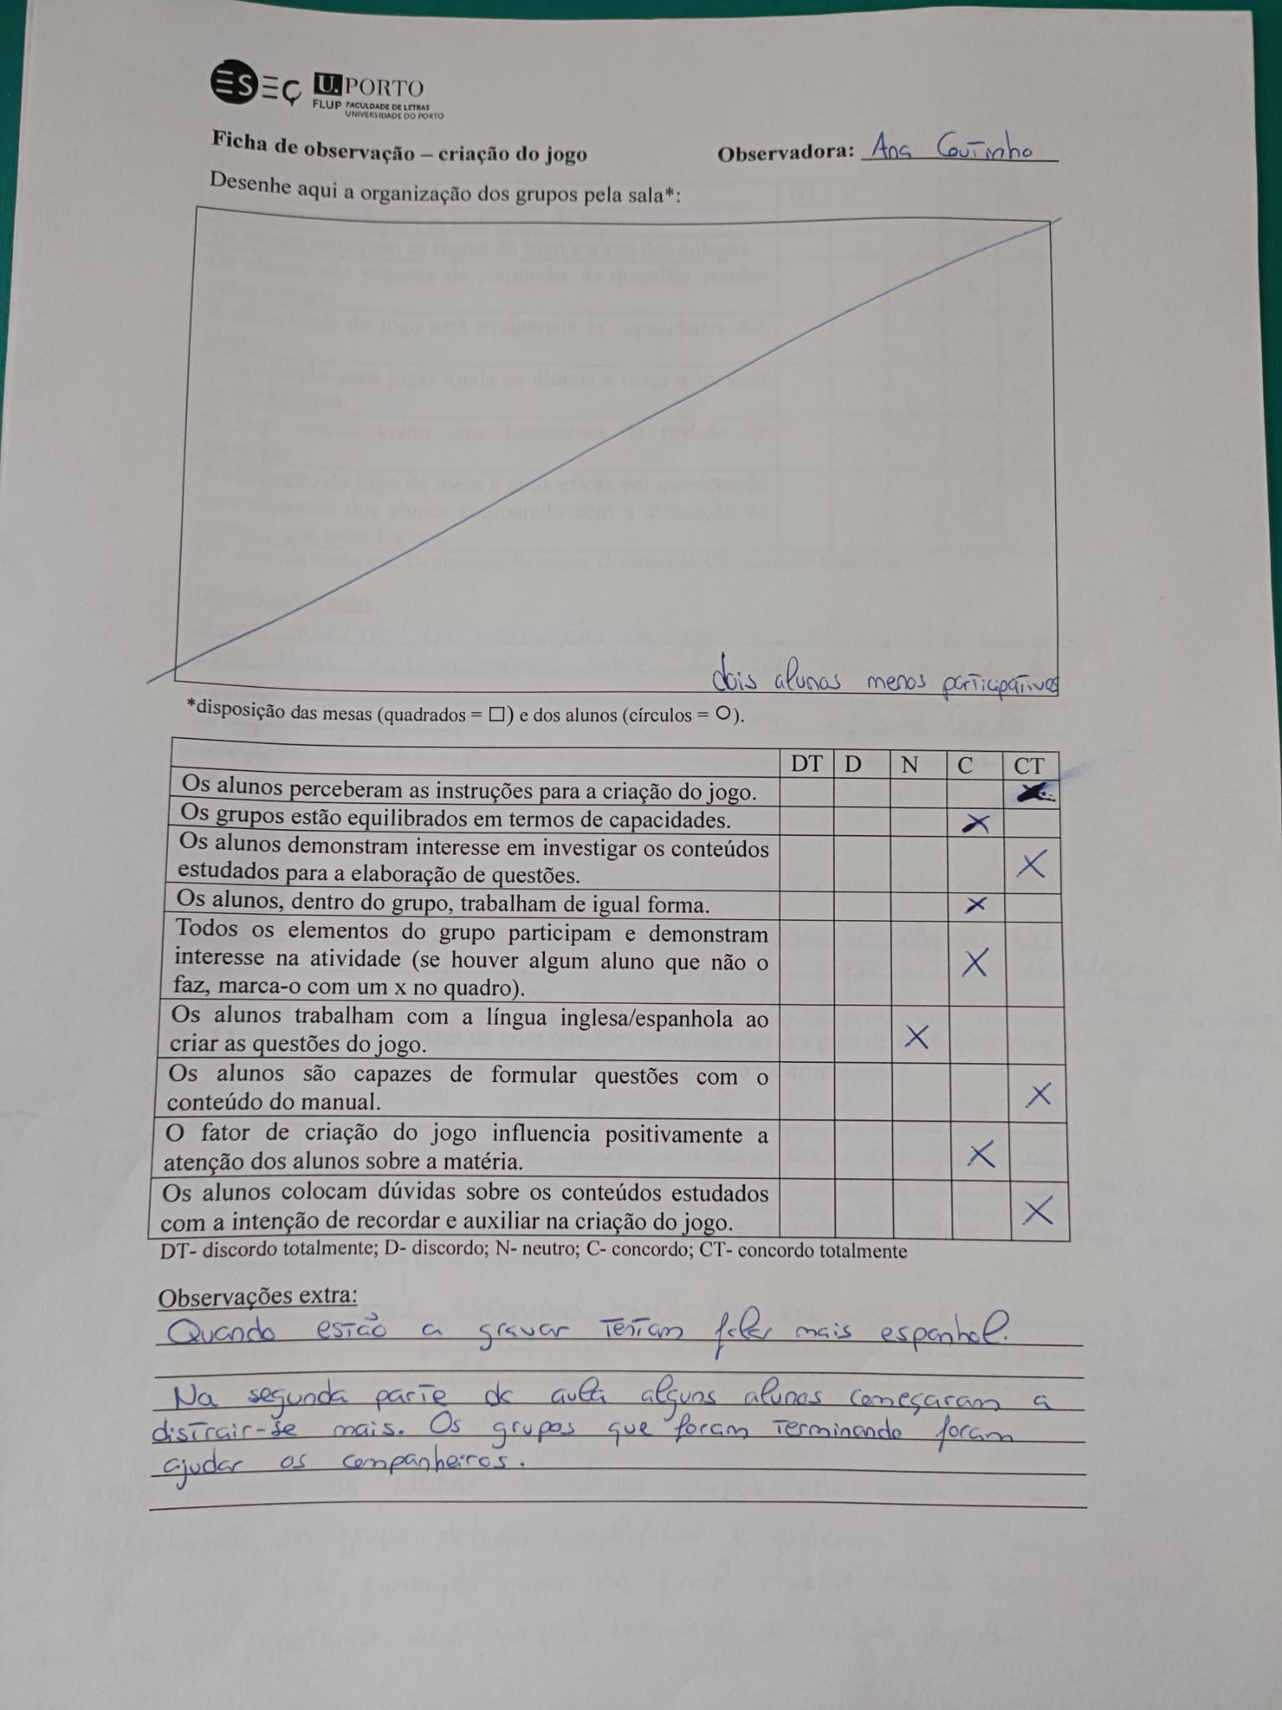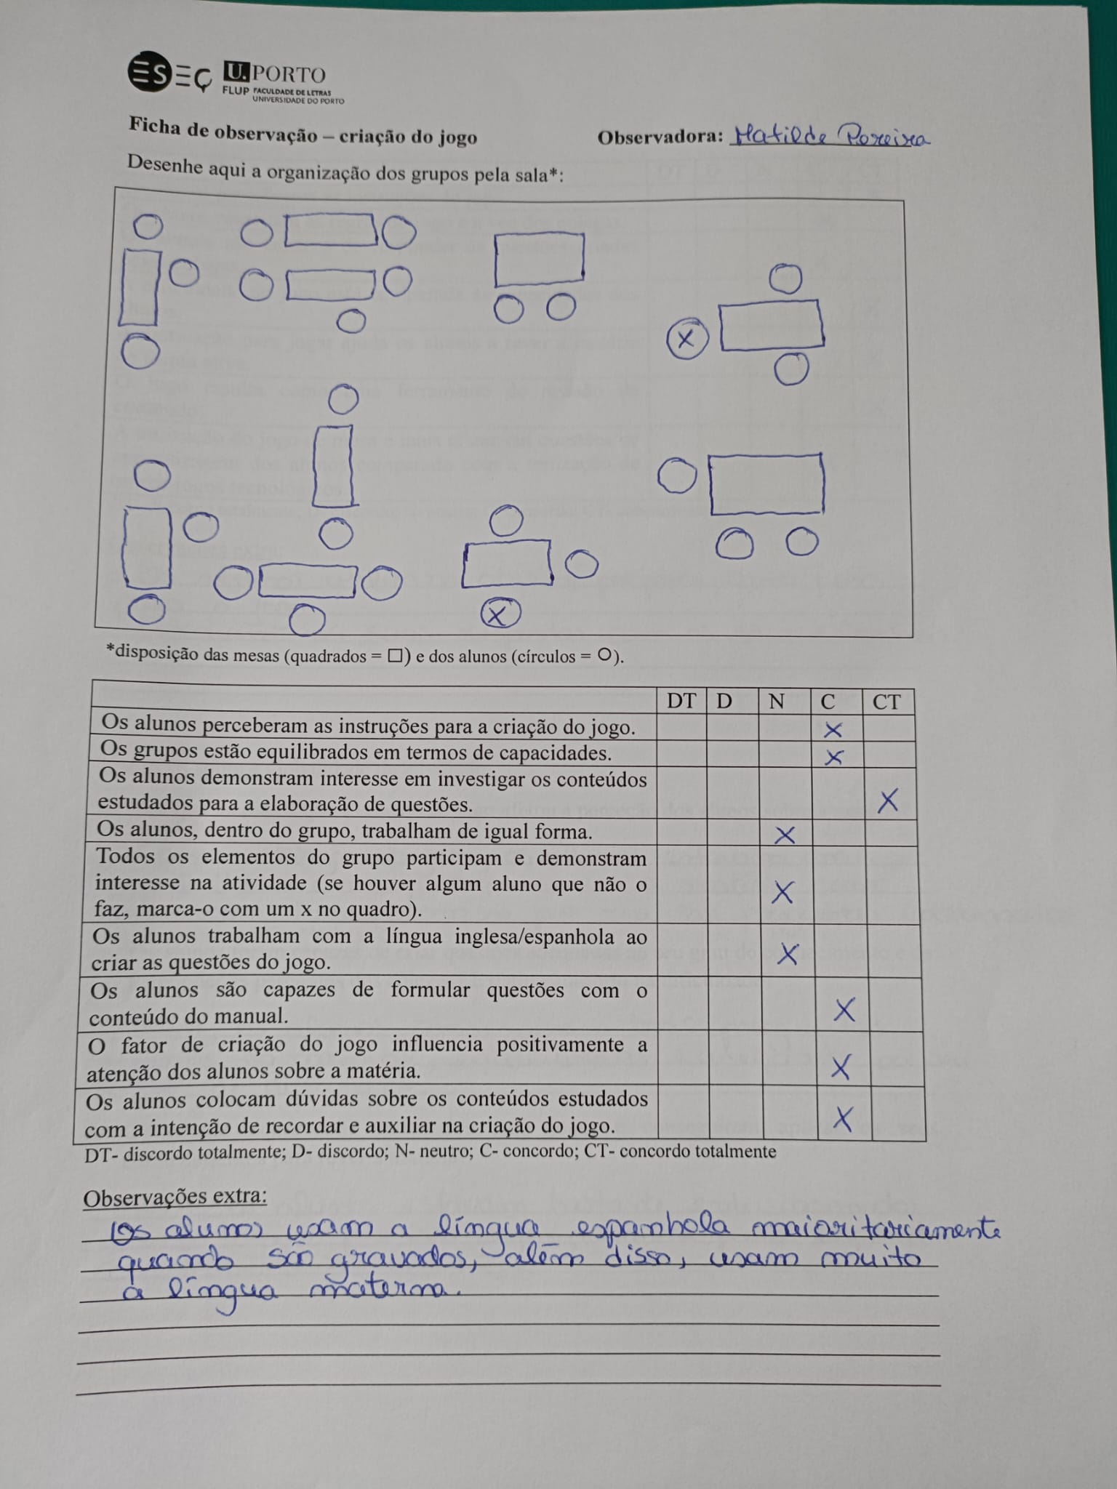

Anexo 14 – Fichas de observação Espanhol – Jogar
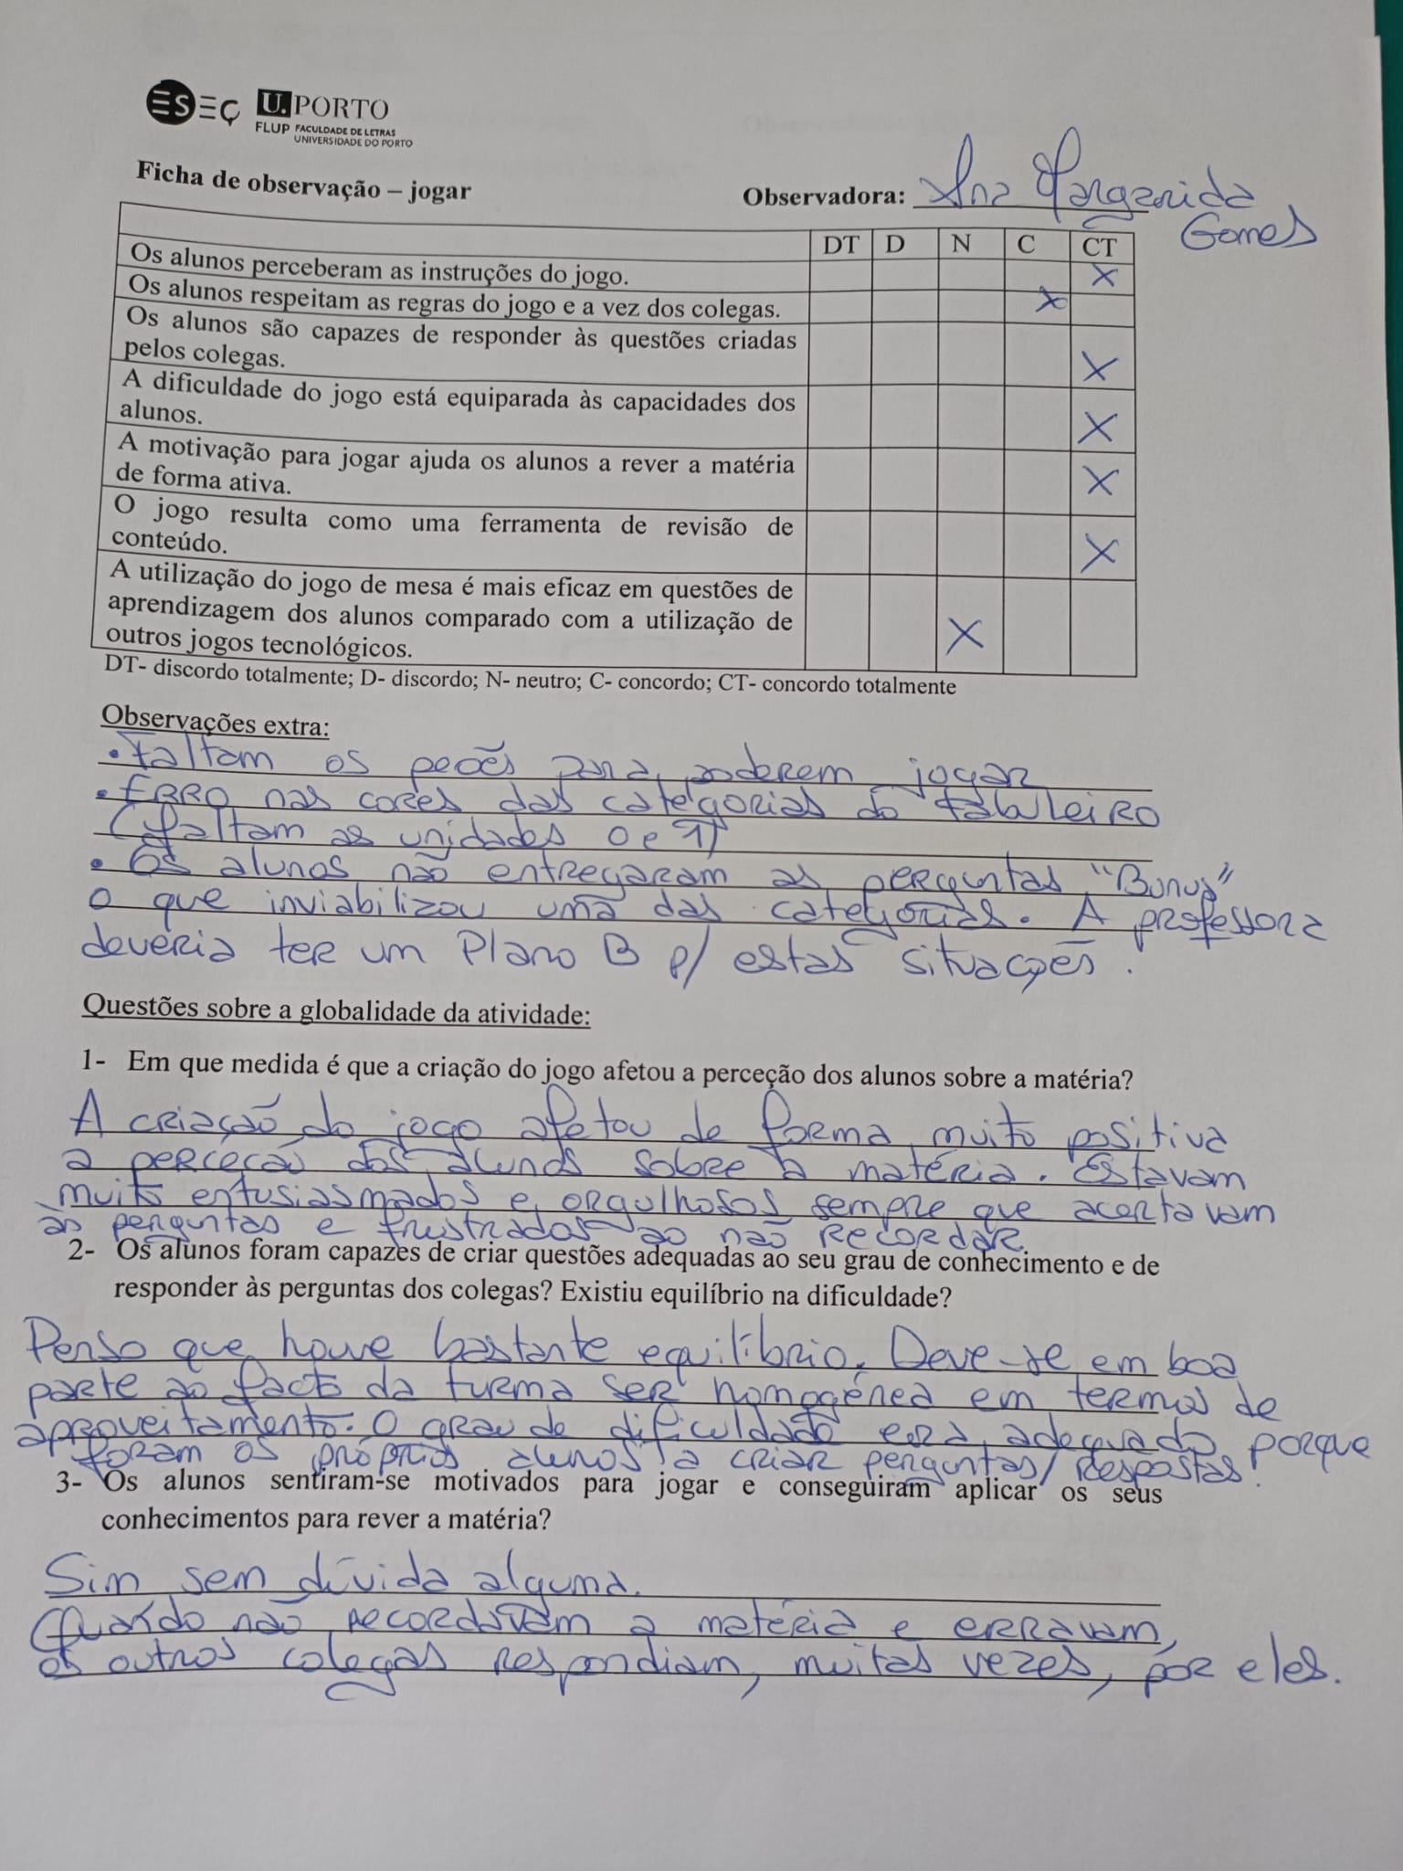

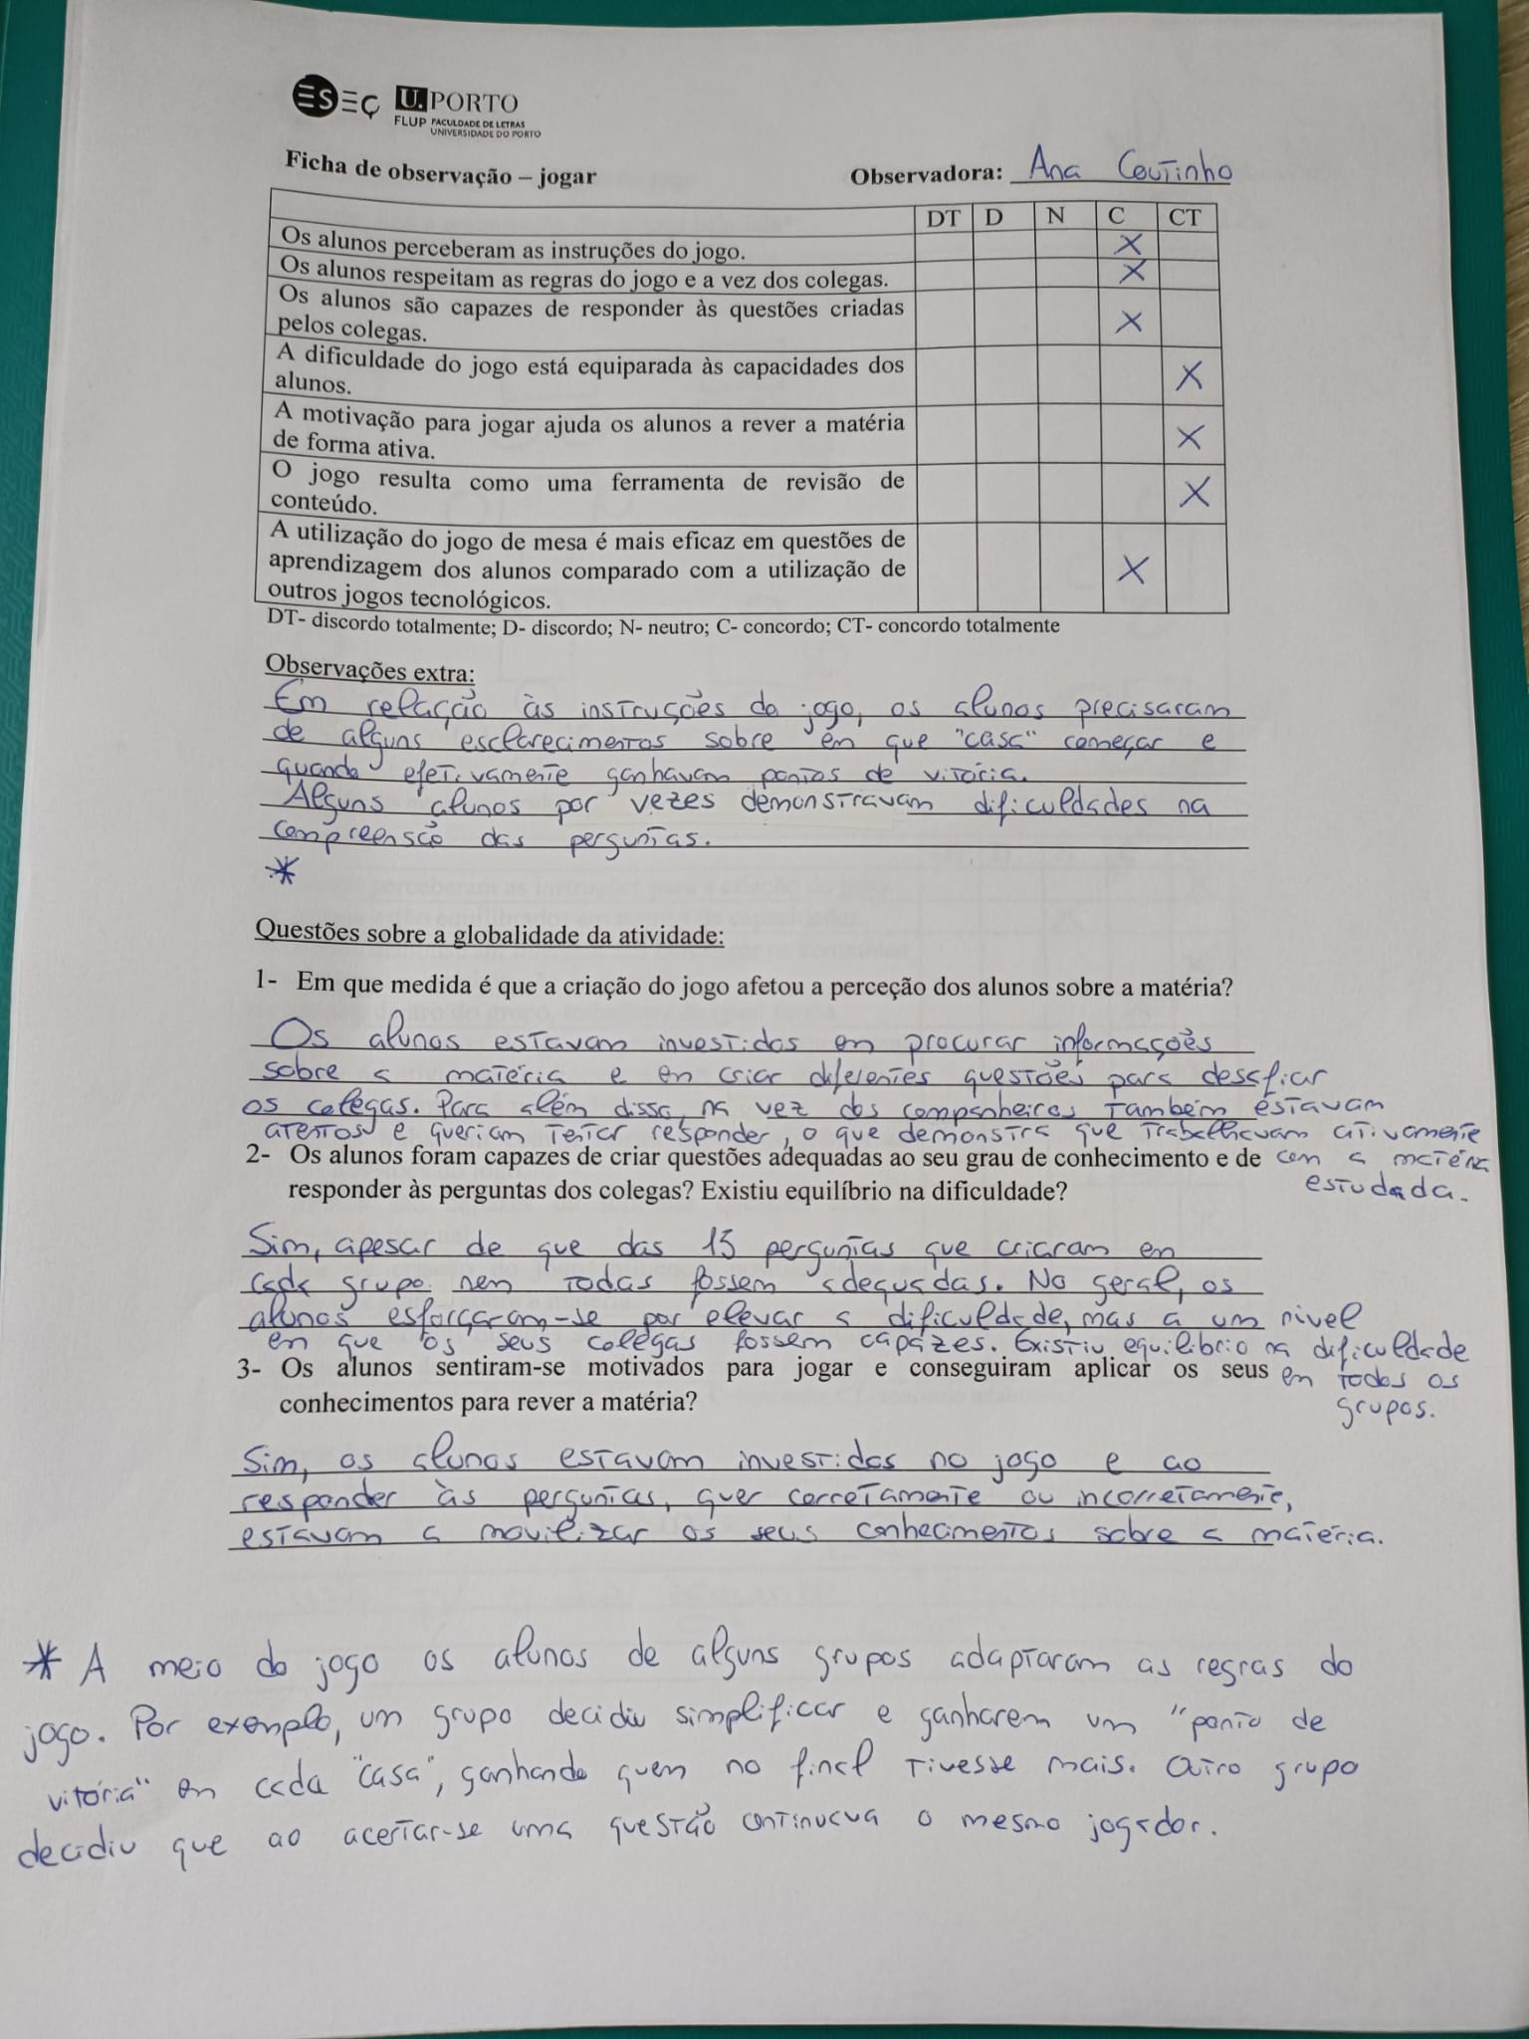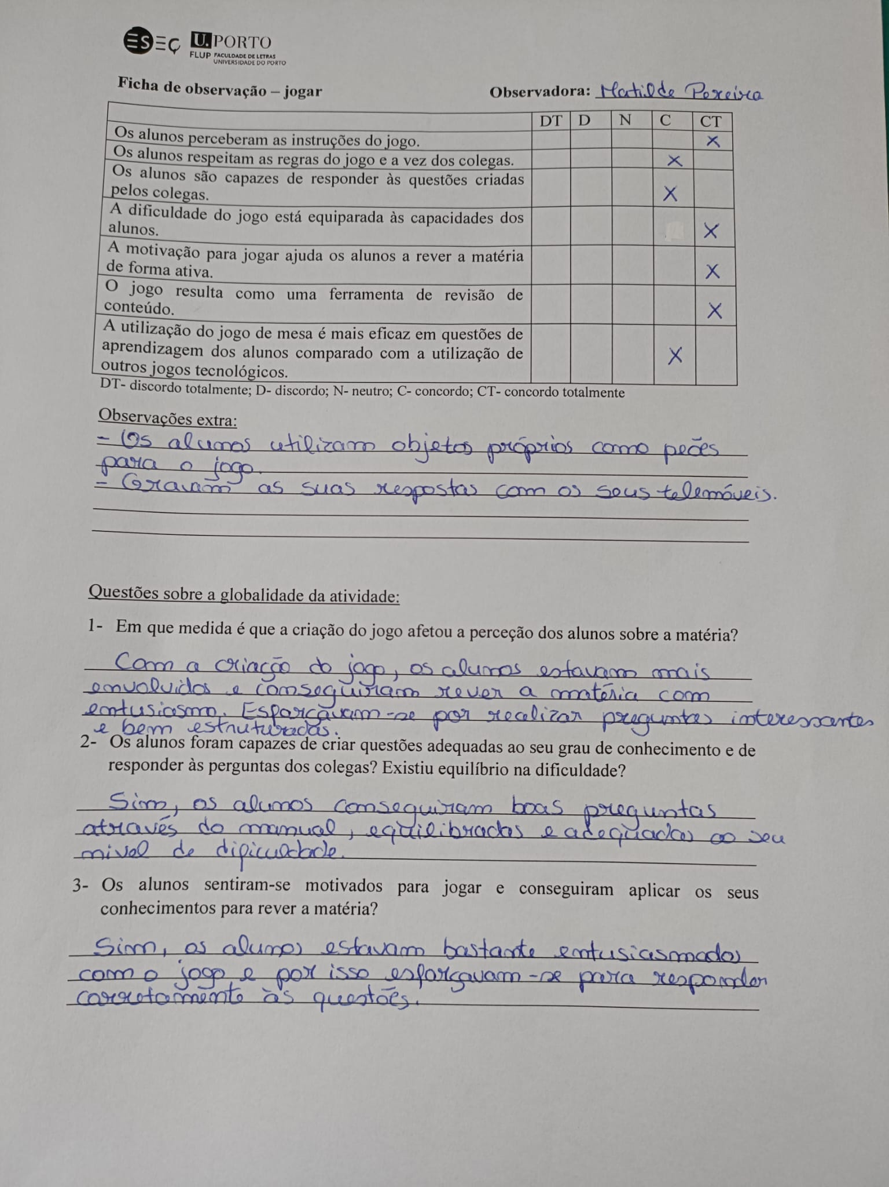

Anexo 15 –Questionário final (modelo da turma de Espanhol)
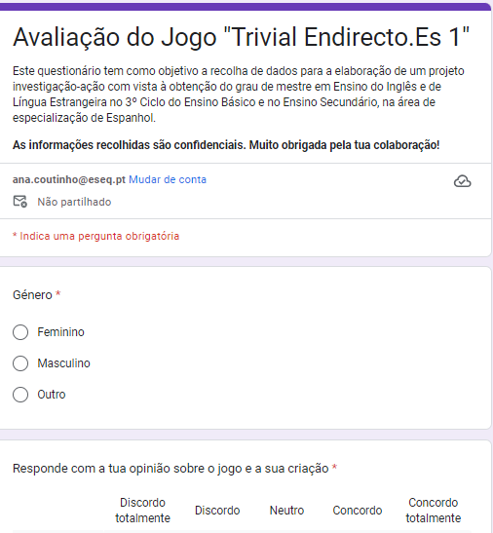
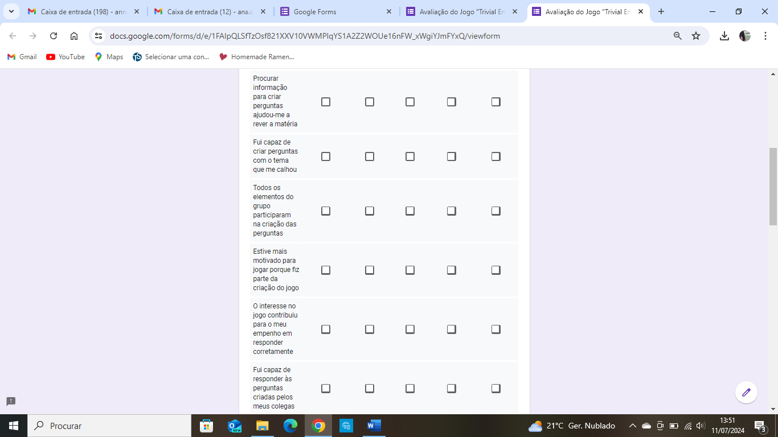
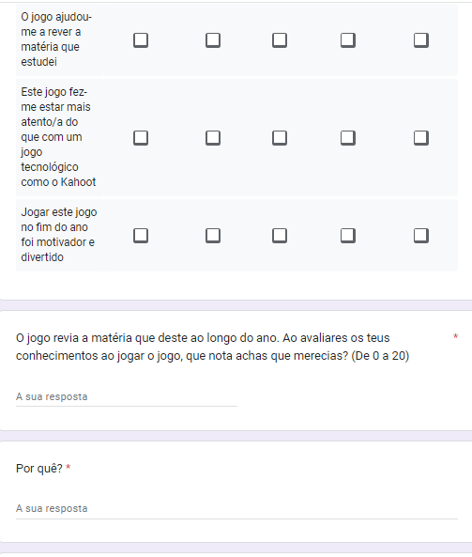
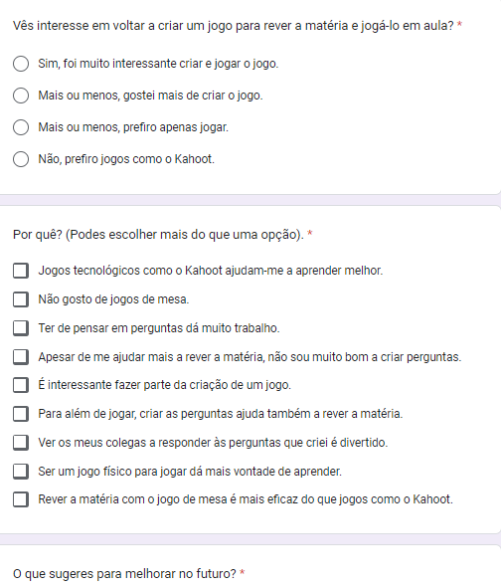

Anexo 16 – Entrevista orientadora de Inglês
- Há quanto tempo é docente de língua estrangeira?
São há tantos que já me esqueci, mas digamos 38, 39 ou 40.
- Há quanto tempo leciona aqui na escola?
Aqui na escola é há 7.
- Pela sua experiência enquanto aluna, lembra-se se os jogos faziam parte das suas aulas de língua estrangeira?
Claro que não, nós entravamos, sentávamo-nos, abríamos o livro e lembro-me perfeitamente da minha professora de Inglês. Ela tinha uma grelha enorme, um papel quadriculado com os nossos nomes e depois dizia “número 1, leia” e nós líamos, “número 2, número 3” e depois fazíamos os exercícios do livro escritos, nada mais. Aulas expositivas, não falávamos… onde aprendi Inglês foi no instituto.
- Já alguma vez tinha utilizado jogos nas suas aulas como ferramenta de revisão?
Sempre, ou quase sempre e em todos os anos, não em todas as aulas, mas frequentemente utilizo jogos porque eles gostam muito, é uma maneira de os motivar. Ficam envolvidos, empenhados… é uma maneira ou de rever, introduzir um tópico ou de consolidar.
- Que tipo de jogos costuma fazer? Tabuleiro, tecnológico…
Mais tecnológico, não faço recurso de jogos de tabuleiro. Hoje até fiquei bastante surpreendida por eles reagirem tão bem aquele que fez na sua aula, mas eu é mais tecnológicos, não só porque eles pedem, mas porque todos nós usamos e os próprios manuais já trazem bastantes jogos.
- E já alguma vez fez um jogo sendo os alunos a construir os materiais?
Não.
- Após observar os alunos, considera que a utilização dos jogos para revisão de conteúdos estudados produz um efeito positivo na aprendizagem? Por quê?
Muito, para não dizer muitíssimo, porque eles ficam extremamente entusiasmados, motivados, veem que sabem, que se lembram e depois aquela competição para ver quem fica em primeiro e segundo lugar motiva-os bastante. Para mim gosto de utilizar porque como tem de ser rápido, sobre vários conteúdos, eu faço principalmente gramaticais, dá para eu verificar se eles aprenderam ou não os conteúdos que andamos a dar. A nível de léxico também fazemos, eles ficam motivadíssimos e muito descontentes quando erram e eles mesmo chegam à conclusão de que “errei porque”, portanto eles não só tentam responder como autocorrigem-se.
- Agora em relação à criação do jogo em si, sente que teve algum impacto em comparação com um jogo desenvolvido na totalidade pela professora?
Claro, porque são coisas que eles fazem, que lhes dizem mais, identificam-se mais porque foram eles que criaram, logo utilizam não só a linguagem que aprenderam, mas a própria linguagem deles, a imaginação deles e o sentimento de pertença com aquilo que criaram e isso é muito importante para os alunos, “é meu, eu fiz, eu criei, eu sei, eu consegui”. Eles sentem de facto que é algo que eles produziram e eu acho que a pertença é importantíssimo.
- Os alunos demonstraram interesse em jogar os jogos criados por eles? Considera que foram capazes de rever a matéria através do jogo?
Muitíssimo e eu vi hoje que eles não queriam parar e também pelas carinhas deles, sorridentes. O engraçado é que é uma turma traquinas, muito conversadora, próprio também da idade deles, e estiveram sempre, sempre, sempre a jogar entre eles e quando erravam era “Opá, então não vês que era assim”. Entre eles criou-se mesmo aquele clima de jogo, de algo que eles estavam a gostar de responder e de jogar porque foi uma criação deles, com perguntas e interesses deles, tudo feito por eles, por isso pertence-lhes mais do que ao professor. E reviram tudo, passei por exemplo num grupo que estava a rever as frases condicionais, tipo 1, tipo 2 e também o “used to” e “usually”.
- Em que medida é que este modelo de jogo analógico afetou a aprendizagem dos alunos em comparação a um jogo que use a tecnologia?
Talvez tenha influência pelo facto de terem sido eles a criar e por em prática aquilo que aprenderam durante o ano inteiro. Palavras de pertença e identificação e também envolvem-se mais no jogo.
- Havia algum elemento dos grupos que não participava nem demonstrava interesse na atividade? Por quê?
Ah, não, hoje gostei muito mais do que na primeira aula. Havia um certo desequilíbrio a nível das skills em alguns grupos e hoje não, portanto a Ana aprendeu com o erro que fez na aula anterior. Houve uma redistribuição dos meninos de uma forma mais equitativa a nível das skills e de conhecimentos e até as meninas mais fraquinhas, mais inibidas, mais tímidas, com mais dificuldades… até elas próprias tentavam responder, às vezes diziam “Como é que digo em Inglês?”, portanto elas sabiam e queriam participar. Portanto, mais motivados e interessados, acho que resulta e resultou muito bem, na criação e ao jogar aquilo que criaram.

Anexo 17 – Entrevista orientadora de Espanhol
- Há quanto tempo é docente de língua estrangeira?
Há 24 anos, desde 2000.
- Há quanto tempo leciona aqui na escola?
Ora vejamos, 8 anos, desde 2014/2015
- Pela sua experiência enquanto aluna, lembra-se se os jogos faziam parte das suas aulas de língua estrangeira?
Não, realmente não, os meus professores não usavam os jogos para a aprendizagem.
- Já alguma vez tinha utilizado jogos nas suas aulas como ferramenta de revisão?
Penso que ao longo da minha carreira que houve uma propensão para o uso dos jogos, mas mais ligados às novas tecnologias, porque esta geração penso que estão muito ligados à tecnologia, ao uso do telemóvel, do computador… e o jogo, gamificação e etc., está muito associado à aprendizagem para essa geração.
- Nesse caso, que tipo de jogos costuma utilizar?
Inicialmente comecei com jogos como o jogo da glória, para praticar os tempos verbais ou algum tempo específico, mas também o Kahoot!, o Quizizz - isto já nestes últimos anos – Learning Apps, com o jogo da forca, jogo de cavalos, para praticar conteúdos lexicais ou gramaticais.
- E já o fez sendo os alunos a construir os materiais do jogo?
Não, não. Nunca desde essa perspetiva com os alunos a criar, sempre o professor e está errado, agora já sei que sim.
- Após observar os alunos, considera que a utilização dos jogos para revisão de conteúdos estudados produz um efeito positivo na aprendizagem? Por quê?
Sem dúvida, acho que eles estavam muito mais atentos, tinham de rever os conteúdos lecionados ou no caderno ou no manual e pensar na formulação da pergunta e em possíveis respostas, sem dúvida que foi muito mais produtivo.
- A criação do jogo em aula teve algum impacto em comparação com um jogo desenvolvido na totalidade pela professora? Em que sentido?
Tem mais impacto sim, na revisão dos conteúdos, na aprendizagem dos alunos e o facto da instrução do professor ser eles comunicarem na língua estrangeira para criar essas perguntas também foi importante.
- Neste sentido, considera que os alunos demonstraram interesse em jogar os jogos criados por eles e que foram capazes de rever a matéria através do jogo?
Sim
- Em que medida é que este modelo de jogo analógico afetou a aprendizagem dos alunos em comparação a um jogo que use a tecnologia?
Penso que, por exemplo, quando lhes foi perguntado se eles já tinham jogado ao trivial pursuit, de uma turma inteira, penso que só dois ou três referiram que sim, então como eles nunca jogaram estavam muito mais atentos às instruções e por isso é que eles as perceberam bem, porque quando usamos um jogo mais tecnológico é mais intuito, então eles desligam com mais facilidade quando o professor está a explicar como eles têm de jogar. Neste caso não havia o uso da tecnologia, era mais tradicional, nunca jogaram, então estavam muito mais atentos nas instruções e o jogo correu bem por causa disso também. Deu também motivação ao ser novo para eles. Aos Kahoot! eles já sabem ao que vão então começam a perder esse interesse.
Já é mais mecânico.
Sim, já, é como dar um exercício estrutural como antigamente fazíamos com as fichas, acho que o Kahoot! agora está a cair nessa perda de motivação.
- Havia algum elemento dos grupos que não participava nem demonstrava interesse na atividade?
Penso que não, penso que todos eles estavam motivados. Agora também é algo intrínseco que depende da personalidade de cada um e há alunos que são muito motivados para as línguas, outros que é por causa da cultura geral, então é normal como seres humanos que houvesse alunos mais motivados, a querer responder a tudo e a querer ser líderes no grupo, mas de qualquer forma, não observei nenhum aluno que não fizesse nada, que estivesse encostado à espera que os outros fizessem, isso não se verificou de forma alguma.

Anexo 17 – Entrevistas aos docentes da ESEQ
1.
Há quantos anos leciona na ESEQ?
Desde 1991.
Considera que a utilização de jogos em sala de aula para a aprendizagem pode ser uma ferramenta útil?
Sim, acho que sim.
Já alguma vez utilizou jogos na sala de aula?
Só aqueles sugeridos às vezes em manuais, mais nada. Não de tabuleiro, aqueles jogos que vão aparecendo ou com cartões também já cheguei a usar, com vocabulário, mas eram sempre sugeridos pelos manuais.
Então não costuma ser frequente, pois não?
Não, não é.
Qual é a frequência que diria? Uma vez por ano, período, ou nem todos os anos?
Eu só dou normalmente décimo ano, décimo primeiro, portanto não é assim muito normal, vamos dizer uma vez por ano.
Que motivos é que a costumam impedir de usar jogos mais vezes?
No décimo primeiro é por falta de tempo. No décimo ano, não sei, não tenho sentido necessidade.
Considera que existe algum potencial em propor aos alunos a construção de um jogo de mesa em aula com o objetivo de rever conteúdos?
Eu acho que sim, que tem potencial. Eu sou um bocadinho mais da velha guarda, não é? Então prefiro trabalhar os conteúdos com exercícios, com mais prática, mais prática… prefiro.

2.
Há quantos anos leciona aqui na escola?
Aqui, nesta? Há 30… 32.
Considera que a utilização de jogos em sala de aula para a aprendizagem pode ser uma ferramenta útil?
Considero sim, como motivação. Não é algo que eu faça regularmente, mas de quando em vez. Ás vezes com os alunos para descomprimir, quando vêm cansados de fazer um teste, ou em momentos muito especiais. Acho que é bom juntar o lúdico e essa parte de sistematização, de revisão, motivação, talvez competição até, porque há alunos que gostam dessa parte.
Com quanta frequência é que costuma utilizar os jogos?
Por período… sei lá, uma ou duas.
E em específico, qual é o tipo de jogos? Cartas, tabuleiro, tecnológico?
Agora recorro mais ao online, temos tudo facilitado.
Consegue dar um exemplo?
A forca, por exemplo, mas estou a lembrar-me agora daquele jogo da mímica a nível de vocabulário, que depois tem o cartão com uma palavra e acaba por fazer um desempenho de gesto para pôr o outro aluno a adivinhar o que é, também gosto desse.
Que motivos é que ás vezes a impedem de usar jogos?
Tudo isto é mais um método, algo para variar. Também com os alunos, mas cresciditos, 11º e 12º, se calhar não é a faixa etária indicada, talvez com garotos mais pequenitos, mais novos, acho que se calhar será um pouco isso, a faixa etária ser mais adequada para tal… os conteúdos um bocadinho mais aprofundados acho que não se prestam tanto a utilizar, se fossem conteúdos mais leves, mais simples, acho que tem mais a ver.
Considera que existe algum potencial em propor aos alunos a construção um jogo de mesa em aula com o objetivo de rever conteúdos?
Claro, eles acabam por poder pôr a imaginação deles, a inovação, acho que sim, tem tudo a ver, porque não utilizar as sugestões para criar? Sim.

3.
Há quantos anos leciona aqui na escola?
29 anos. Aqui na escola 3.
Considera que a utilização de jogos em sala de aula para a aprendizagem pode ser uma ferramenta útil?
Sim, bastante.
Já alguma vez utilizou jogos?
Uso muitas vezes sim.
Consegue dizer com que frequência?
Depende, ás vezes para testar algum vocabulário, algum item gramatical, geralmente no final eu uso algum tipo de jogo, mas é mais online, tipo Kahoot!, blooket, etc. Ás vezes posso elaborar eu também, mas como há muita oferta já feitos, uso esses que já estão disponíveis.
Em que situações é que costuma utilizar os jogos? Para vocabulário, gramática, para rever?
Sim, sim. Ás vezes, no final do período, eu uso ás vezes o Kahoot! com questões de pergunta geral, como um Trivial Pursuit, com questões de acordo com o nível deles, mas que também apele à cultura geral, não só de Inglês, mas que abranja outros conhecimentos.
Há algum motivo que ás vezes o impeça de usar jogos?
Eu acho que essa não pode ser a única ferramenta. Se for tudo utilizado em demasia de uma forma exaustiva tem um efeito contraproducente nos alunos. O interesse deixa de ser tão grande como quando é feito esporadicamente. Já não vão aderir de uma forma mais ativa, vai ser por obrigação e por frete.
Considera que existe algum potencial em propor aos alunos a construção um jogo de mesa em aula com o objetivo de rever conteúdos?
Sim, eu gostaria era de ter mais tempo para poder formar grupos de trabalho e pedir aos alunos para elaborar de acordo com determinado item - vamos imaginar que estou a dar itens verbais - eles próprios elaborarem perguntas para depois testarem os colegas ou entrarem em discussão com os colegas, mas também não temos tempo para fazer isso.

4.
Há quantos anos leciona aqui na escola?
Há um ano, só estou aqui neste ano letivo.
Já alguma vez utilizou jogos nas suas aulas?
Já, nas aulas de Espanhol sim.
E com que frequência?
Normalmente, por período, 2 a 3 atividades.
E qual é o tipo de jogos que costuma fazer?
Relacionado com vocabulário e tempos verbais.
São jogos tecnológicos, com cartas, …?
De cartas, peões - é tudo manual, não é nada a nível informático.
Considera que a utilização de jogos em sala de aula para a aprendizagem pode ser uma ferramenta útil?
Ah sim, sim. Os miúdos ficam muito mais entusiasmados, mais participativos e depois memorizam muito mais facilmente, porque a imagem, o visual, ajuda-os imenso.
Nesse caso, considera que existe algum potencial em propor aos alunos a construção um jogo de mesa em aula com o objetivo de rever conteúdos?
Sim, seria muito positivo eles próprios a contruírem porque depois uns querem fazer mais fácil, outros mais complicando, porque à medida que vão proporcionando os elementos, primeiro fazem fácil e depois já vão complicando, porque eles também não querem que os colegas ganhem assim tão facilmente.

5.
Há quantos anos leciona na ESEQ?
Na ESEQ este é o regresso, porque já estive no passado e depois regressei, por isso seriam mais ou menos quatro anos, não consecutivos.
Considera que a utilização de jogos em sala de aula para a aprendizagem pode ser uma ferramenta útil?
O jogo é uma ferramenta útil se em termos cognitivos for uma mais valia, ou seja, se for jogo pelo jogo não me parece oportuno, é um elemento perturbador ou distrativo. Se implicar raciocínio, se for algo cognitivamente positivo e interessante, aí sim, considero que é algo a implementar.
Já alguma vez utilizou jogos nas suas aulas?
Eu sou um bocadinho, diria, conservador e um tanto ou quanto… não direi tradicional, mas sim clássico. Contudo, utilizo alguns jogos sim, mas pouco dados ás novas tecnologias. Aí sim, é mais tradicional, mas não é ferramenta que eu amiudadamente utilize.
Nesse caso a frequência com que usa é uma vez por ano ou nem tanto?
Anda por aí, sim.
Então são jogos menos tecnológicos…
Sim, zero tecnológicos e muito mais ao nível tradicional.
Consegue dar um exemplo?
Claro, aquele muito corriqueiro em que se diz uma letra e pedimos nomes para trabalhar o vocabulário.
O “Stop”?
Exatamente, com nomes, cidades, etc., mas em vez de ser assim estamos a trabalhar o tema da casa, por exemplo, então vamos por aí. Coisas que sejam fáceis e que não implique, também sou sincero, que não implique de mim um investimento em termos de trabalho grandioso e que renda, que seja rápido… ou do género - o enforcado, assim mais tradicional.
Diria que são apenas jogos para trabalhar o vocabulário?
Com gramática não gosto muito de brincar, mas o vocabulário para mim dá mais para esse tipo de tarefa.
Que motivo considera que o impeça de utilizar jogos mais vezes?
Ponto um, a preguiça de ter de estar a investir, porque lá está, como não vou à parte tecnológica, porque acho que muitas das vezes é distrator e acho que enquanto não tivermos forma de manipular os telemóveis, computadores, seja o que for, que não gosto disso. Para isso requeria que eu investisse um bocadinho a construir. Como também não tenho muitas das vezes capacidade de mãos, porque tenho duas mãos esquerdas para desenhar e não sei quê, isso também não me faz investir tanto.
Essa resposta talvez ligue com a minha última pergunta. Considera que existe algum potencial se for propor que sejam os próprios alunos a construir o jogo com o objetivo de rever conteúdos? Em que sentido?
Ah sim, isso considero que sim. Poder-me-ás perguntar “Então porque é que não o fazes?”: porque também entramos numa velocidade cruzeiro que muitas das vezes entras em rotinas, já sabemos que a estratégia por aqui não foge e não é o medo de errar, é mesmo os tempos, está tudo muito contadinho ao minuto e de vez em quando até poderia ser interessante fazê-lo, mas por… assumo, é por preguiça ou mesmo por conforto. Poderia ser um bocadinho mais audaz, mas reconheço que se calhar, se tivesse menos uns aninhos, e isto é verdade, se tivesse menos alguns anitos, e um bocadinho mais de candura no olhar em termos de perspetiva do que é o ensino, faria mais sentido para mim.

Tradução livre. Original: “systematic, rigorous, focused, and tightly controlled, involving precise measurement and producing reliable and replicable data […]”.
Tradução livre. Original: “simple, versatile, and reliable”.
Tradução livre. Original: “Gamification is the use of video-game mechanics and elements in nongame contexts to enhance user engagement and performance”.
Tradução livre. Original: “The term is used to describe those features of an interactive system that aim to motivate and engage end-users through the use of game elements and mechanics”.
Tradução livre. Original: “una forma innata de aprender, es la capacidad que tenemos de ir experimentando y apropiándonos de lo que nos rodea y hacerlo de forma placentera; el aprendizaje verdadero es siempre un juego en el que entran, como en todo el juego, la motivación, el deseo, el reto, el descubrimiento, la creatividad, los trucos, el placer de llegar al final y de haberse superado”.
Tradução Livre. Original: “se estructura como un juego reglado que incluye momentos de acción pre-reflexiva y de simbolización o apropiación abstracta-lógica de lo vivido para el logro de objetivos de enseñanza curriculares”.
Tradução livre. Original: “objetivos claros en el proceso de aprendizaje y, sobre todo, para posibilitar el ensayo de la interacción comunicativa en la nueva lengua”.
Tradução livre. Original: “Incorporating games into teaching not only entertains students but also provides insights into their personalities, cooperation, relationships, and practical skills”.
Tradução livre. Original: “such as good narrative, clear goals and challenges with different levels of difficulty, rules and rewards, such as getting a higher rank on the leaderboards, or gaining a new skill”.
Tradução livre. Original: “con plena conciencia de la importancia que tienen las actividades lúdicas en la vida de nuestros alumnos de educación básica y media, pero sin olvidar que el juego es una actividad seria”.
Tradução livre. Original: “overall friendliness and welcoming nature”.
Tradução livre. Original: “change is at the absolute core of the experience. Every individual player’s move modifies the board situation, impacting the game system”.
Tradução livre. Original: “motivate students in their own knowledge construction, letting them lead the way, following and supporting, constantly and carefully monitoring their learning outcomes”.
Tradução livre. Original: “Having components work in a way that conditions the players into following the system rules organically without them having to remember arbitrary information”.
Tradução livre. Original: “A game that's too simple might fail to hold players' interest, while a game that's too complex might be intimidating or frustrating”.
Tradução livre. Original: “apply previously learned knowledge, leading the student to develop prior learning”.
Tradução livre. Original: “learning and reflection go “hand in hand” and it is difficult to imagine one without the other”.
Tradução livre. Original: “Action Research refers to teacher conducted classroom research that seeks to clarify and resolve practical teaching issues and problems”.
Tradução livre. Original: “action, observation, reflection and planning, which leads to more action, observation, reflection, etc.”.
Tradução livre. Original: “The main attraction of mixed methods research has been the fact that by using both Qual and Quan approaches researchers can bring out the best of both paradigms, thereby combining quantitative and qualitative strengths”.

